建设项目竣工环境保护
验收监测报告

项目名称：仙居县河埠路拆迁安置（屠宰场）建设项目
委托单位： 仙居县广信食品有限公司

杭州瀚宸环保科技有限公司
二O二二年六月

责任表

承担单位：杭州瀚宸环保科技有限公司
单位负责人：乔瑞娟
项目负责人：乔瑞娟

公司名称：杭州瀚宸环保科技有限公司
地址：浙江省杭州市西湖区西溪路525号
邮编：310000
电话：18868818621
邮箱：ruijuanqiao@sina.com

目 录

一、验收项目概况 1
二、验收监测依据 3
三、工程建设情况 5
四、环境保护设施 19
五、环境影响报告书主要结论与建议及其审批部门审批决定 32
六、验收执行标准 37
七、 验收监测内容 44
八、监测分析方法和质量保证 45
九、验收监测结果和评价 52
十、验收监测结论和建议 69

附图
附图1 项目地理位置图
附图2项目周边环境示意图
附图3平面布置图
附图4雨污水管网图
附图5现场照片
附图6 采样照片
附图7卫生环境包络图
附件
附件1营业执照
附件2环评批复
附件3监测报告
附件4排污许可证
附件5仙居县广信食品有限公司废水在线监测数据
附件6仙居县广信食品有限公司突发环境事件应急预案备案表
附件7 生猪定点屠宰证
附件8 废弃物清运外包协议
附件9 协议书
附件10 生活垃圾清运外包协议
附表
建设项目环境保护设施竣工 “三同时”验收报告表

一、验收项目概况
仙居县广信食品有限公司成立于2001年07月12日，注册地位于浙江省台州市仙居县福应街道东溪村三里溪溪南路9号(自主申报)，法定代表人为王天星。经营范围包括生猪、畜禽屠宰、销售；食品销售；提供食品冷冻服务；道路货物运输。
2016年仙居县广信食品有限公司决定将仙居县河埠路屠宰场迁至福应街道三里溪村,主要建设生猪屠宰车间及配套待宰仓、待检区；牛羊屠宰车间及配套待宰仓；禽类屠宰车间及配套待宰仓；办公及职工宿舍；污水处理车间及配套应急池、冷藏库以及其他附属用房。因此，仙居县发展和改革局于2014年9月10日以仙发改审批[2014]192号文出具了项目建议书的批复，核定年屠宰量为生猪15万头/a、肉牛3000头/a、羊6000头/a、禽类36.5万只/a；仙居县住房和城乡建设规划局于2014年12月3日以[2014]17号文出具了仙居县住房和城乡建设规划局（纪要）；仙居县城乡规划委员会办公室于2015年2月27日以仙规委办[2015]1号文出具了仙居县城乡规划委员会办公室会议纪要；仙居县人民政府专题会议纪要。企业于2016年11月委托煤科集团杭州环保研究院有限公司编制完成了《仙居县广信食品有限公司仙居县河埠路拆迁安置（屠宰场）建设项目环境影响报告书》；2016年11月24日，台州市生态环境局仙居分局（原仙居县环境保护局）以“仙环建[2016]35号”文对该项目环境影响报告书进行了批复，目前排污许可证已申领（许可证编号：91331024742002523K002V），企业于2022年6月2日在台州市生态环境局仙居分局完成了突发环境事件应急预案备案，备案编号：331024-2022-020-2。
项目于2018年7月施工，2020年9月底房屋建成；2021年2月7日通过了台州市人民政府生猪定点屠宰证（（批准号：浙台屠准字034号），2021年2月份设备调试，2021年8月份正式运营，基本具备建设项目竣工环境保护验收监测条件。
项目劳动定员49人，均在厂区内食宿，全年工作日365d（轮休制），日常实行1班制（ 8h/班）。本次验收范围为仙居县广信食品有限公司仙居县河埠路拆迁安置（屠宰场）建设项目配套的环保设施与措施。
根据《中华人民共和国环境保护法》、生态环境部及浙江省生态环境厅对建设项目竣工验收监测的相关技术规范要求，受仙居县广信食品有限公司委托，我公司于2021年5月对该项目现场进行勘察，并认真核查了建设项目主体工程和环保设施建设的有关资料，在收集有关资料和现场踏勘、调查的基础上编写了验收监测方案，并于2022年05月14日-2022年05月15日对该项目进行了现场监测，在此基础上编写了《仙居县广信食品有限公司仙居县河埠路拆迁安置（屠宰场）建设项目竣工环境保护验收监测报告》。

二、验收监测依据

2.1建设项目环境保护相关法律、法规和规章制度
（1）《中华人民共和国环境保护法（修订）》（中华人民共和国主席令第九号，2015年1月1日起施行）；
（2）《中华人民共和国水污染防治法》（中华人民共和国主席令[2017]第70号，2017年6月27日修订，2018年01月01日施行）；
（3）《中华人民共和国大气污染防治法》（2018年10月26修订，2018年10月26日起施行）；
（4）《中华人民共和国环境噪声污染防治法》（2021年12月24日第十三届全国人民代表大会常务委员会第三十二次会议通过，2022年6月5日起实施）；
（5）《中华人民共和国固体废物污染环境防治法》（中华人民共和国主席令第四十三号，2020.4.29修订）；
（6）《关于发布<建设项目竣工环境保护验收暂行办法>的公告》（原环境保护部文件国环规环评〔2017〕4号，2017年11月22日起施行）；
（7）《建设项目环境保护管理条例（修订）》（国务院第682号令，2017年6月21日修订，2017年10月1日起施行）；
（8）《关于印发污染影响类建设项目重大变动清单（试行）》（环办环评函[2020]688号）；
（9）《浙江省建设项目环境保护管理办法》（2021年修正）；
（10）《关于印发建设项目竣工环境保护验收现场检查及审查要点的通 知》（环办[2015]113 号）。

2.2建设项目竣工环境保护验收技术规范
（1）生态环境部“2018年第9号”关于发布《建设项目竣工环境保护验收技术指南 污染影响类》的公告（2018年05月15日）；
（2）浙江省环境监测中心《浙江省环境监测质量保证技术规定(第三版)》（2019年10月）；
2.3其他相关文件
- 杭州广测环境技术有限公司提供的检测报告；
（2）煤科集团杭州环保研究院有限公司编制的《仙居县广信食品有限公司仙居县河埠路拆迁安置（屠宰场）建设项目环境影响报告书》；
（3）台州市生态环境局仙居分局（原仙居县环境保护局）“关于《仙居县河埠路拆迁安置（屠宰场）建设项目环境影响报告书的审查意见（仙环建[2016]35号）；
（4）仙居县广信食品有限公司（新厂）排污许可证（许可证编号：91331024742002523K002V）。
（5）仙居县广信食品有限公司突发环境事件应急预案备案表（备案编号：331024-2022-020-2）。
（6）企业提供的其他资料；

三、工程建设情况

3.1地理位置及平面布置
仙居县广信食品有限公司位于福应街道三里溪村西侧对岸地块，项目东侧为规划道路，隔路为前门溪河，隔河为三里溪村（距厂界最近距离为84m）；南侧及西侧为山坡地；北侧为规划道路，隔路为山坡地。厂区设置有生猪圈养仓、屠宰加工车间、无害化车间；污水处理设施；家禽圈养仓、家禽屠宰加工车间；锅炉、原料仓库；牛羊屠宰加工车间；综合楼、门卫、配电房、加工车间。

3.2建设内容
项目产品及规模见表3-1，主要经济技术指标见表3-2和表3-3。
表3-1 项目建设内容一览表
屠宰量（环评） |  | 屠宰量（实际）
生猪 | 150000头/a（96kg/头） | 150000头/a（96kg/头）
肉牛 | 3000头/a（300kg/头） | 3000头/a（300kg/头）
羊 | 6000头/a（50kg/头） | 6000头/a（50kg/头）
禽类* | 365000只/a（2kg/只） | 365000只/a（2kg/只）
表3-2主要指标表
项目 | 单位 | 数量
建设用地面积 | m² | 35290
建筑占地面积 | m² | 13248.22
总建筑面积 | m² | 28123.37
容积率 | / | 1.02
绿地率 | % | 15.0
表3-3建设内容组成一览表
项目 | 总建筑面积（m²）
猪屠宰车间 | 5610.66
禽类屠宰车间 | 990.96
门卫一 | 98.08
门卫二 | 70.73
门卫三 | 43.37
配电房 | 140.35
综合楼 | 5426.17
污水处理设施 | 900
锅炉、附属用房、牛羊屠宰 | 890.48
水塔 | 51.4
加工车间一 | 1605.66
加工车间二 | 11469
办公楼 | 28123.37

3.3主要原辅材料及设备
3.3.1项目主要生产设备
项目主要生产设备清单见表3-3。
表3-3 项目主要设备
序号 | 设备名称 | 规格型号 | 单位 | 数量 | 实际数量 | 变化量
一、麻电放血区域
1 | 进猪通道 | TZ-GZTD-7L/R | 米 | 2 | 20 | +18
2 | 马鞍式生猪输送机 | TZ-MAZS360Ⅱ | 台 | 1 | 1 | 0
3 | 托胸三点式麻电机 | TZ-TSZM500 | 台 | 1 | 0 | -1
4 | 麻电机滚子滑槽 | TZ-MDHC500 | 个 | 1 | 1 | 0
5 | （手动击晕器）手握式麻电器 | TZ-SWMD360C | 台 | 1 | 1 | 0
6 | 卧式放血输送机 | TZ-WFXS7 | 台 | 1 | 0 | -1
7 | 管轨毛猪提升机（放血提升机） | TZ-GMTS100 | 台 | 1 | 1 | 0
8 | 控血气动喂入装置 | TZ-KXQR-I | 台 | 1 | 1 | 0
9 | 不锈钢护栏 |  | 套 | 1 | 1 | 0
10 | 管轨配重道岔 |  | 个 | 1 | 1 | 0
11 | 软猪提升机 | TZ-RZTS500 | 台 | 1 | 1 | 0
12 | 控血输送机 | TZ-KBSS100 | 米 | 72 | 72 | 0
13 | 放血吊链返回装置 |  | 套 | 1 | 1 | 0
14 | 毛猪预清洗机（带基础架及接水槽） | TZ-YQXJ3 | 台 | 1 | 1 | 0
15 | 不锈钢管轨放血吊链 | TZ-GHDL960 | 套 | 100 | 100 | 0
16 | 血/水排放槽 | L=22m（土建自制） | 台 | 1 | 1 | 0
二、剥皮区域
1 | 气动卸猪器（单缸） | TZ-QDXZ-Ⅰ | 台 | 1 | 0 | -1
2 | 预剥接收槽 |  | 个 | 1 | 0 | -1
3 | 预剥输送机L18m（不锈钢） | TZ-YBSS180-18 | 台 | 1 | 0 | -1
4 | 滚筒式剥皮机 | 天津产 | 台 | 1 | 0 | -1
5 | 剥皮胴体接收滑槽 |  | 个 | 1 | 0 | -1
6 | 管轨滑轮扁担钩提升机 |  | 台 | 1 | 0 | -1
7 | 气动喂入装置 | TZ-KXQR-I | 台 | 1 | 0 | -1
8 | 不锈钢护栏 |  | 套 | 1 | 0 | -1
9 | 剥皮修整输送机 |  | 米 | 24 | 0 | -24
三、水烫区域
1 | 气动卸猪器（单缸） | TZ-QDXZ-Ⅰ | 台 | 1 | 1 | 0
2 | 烫猪池 | L=7m | 个 | 1 | 1 | 0
3 | 液压生猪软刨毛机 | TZ-TM-RY-32 | 台 | 1 | 1 | 0
4 | 斜架 |  | 台 | 1 | 1 | 0
5 | 管轨滑轮扁担钩提升机 |  | 台 | 1 | 1 | 0
6 | 清水池 | L=5m（土建自制） | 个 | 0 | 1 | +1
7 | 管轨配重道岔 |  | 个 | 1 | 1 | 0
四、烫毛区域
1 | 控血气动喂入装置 | TZ-KXQR- | 台 | 1 | 1 | 0
2 | 不锈钢护栏 |  | 套 | 1 | 1 | 0
3 | 运河烫毛输送机 | TZ-KBSS150Y | 米 | 54 | 54 | 0
4 | 运河式猪体浸烫池 | TZ-YHTC-24 | 台 | 1 | 1 | 0
5 | 刨毛机进猪滑槽 |  | 套 | 1 | 1 | 0
6 | 气动卸猪器（单缸） | TZ-QDXZ-Ⅰ | 台 | 1 | 1 | 0
7 | 螺旋自动刨毛机 | TZ-LXBM300 | 台 | 2 | 2 | 0
8 | 喷淋水循环装置 | TZ-PSXH300 | 套 | 1 | 1 | 0
9 | 喷淋水温度控制系统 | TZ-PSWK300 | 套 | 1 | 1 | 0
10 | 刮板式猪毛输送机 | TZ-GMSS300 | 台 | 1 | 1 | 0
11 | 猪毛风送系统 |  | 台 | 1 | 1 | 0
12 | 风送管道 |  | 组 | 1 | 1 | 0
13 | 刨毛机出猪滑槽 |  | 个 | 1 | 1 | 0
14 | 卧式修刮输送机 | L=6M | 台 | 1 | 1 | 0
15 | 管轨滑轮扁担钩提升机 | TZ-GBTS100 | 台 | 1 | 1 | 0
16 | 气动喂入装置I | TZ-KXQR-I | 台 | 1 | 1 | 0
17 | 不锈钢护栏 |  | 套 | 1 | 1 | 0
18 | 气动道岔 |  | 套 | 4 | 4 | 0
19 | 暂存手推线 |  | 米 | 20 | 11 | -9
18 | 胴体初加工输送机 |  | 米 | 50 | 50 | 0
19 | 预干燥机（带基础架） | TZ-YGZJ3A | 台 | 1 | 1 | 0
20 | 燎毛炉 | TZ-ZLML28 | 台 | 0 | 0 | 0
21 | 清洗拍打机（带基础架） | TZ-QXPD4 | 台 | 1 | 1 | 0
五、解剖区域
1 | 气动喂入装置I | TZ-KXQR-I | 台 | 1 | 1 | 0
2 | 不锈钢护栏 |  | 套 | 1 | 1 | 0
3 | 胴体加工输送机 | TZ-DJSS100 | 米 | 160 | 30 | -130
4 | 机器人劈半机 |  | 台 | 1 | 1 | 0
5 | 落地式同步检疫输送机40米 | TZ-LJS150 | 套 | 1 | 1 | 0
6 | 悬挂式红脏同步检疫输送线 | TZ-XHJS150 | 米 | 32 | 32 | 0
7 | 落地式盘清洗装置 |  | 套 | 1 | 1 | 0
8 | 红脏钩清洗装置 |  | 套 | 1 | 1 | 0
9 | 红、白内脏滑槽 |  | 个 | 2 | 2 | 0
10 | 胴体清洗器 | TZ-DTQX350 | 台 | 1 | 1 | 0
11 | 可疑病体手推轨道 |  | 米 | 18 | 18 | 0
12 | 废弃物气动吹送装置 | TZ-FWQS500 | 套 | 1 | 1 | 0
13 | 风送管道 | L=65米 | 套 | 1 | 1 | 0
六、滑轮回空区域
1 | 扁担钩高压清洗机 | TZ-GGYX100 | 台 | 1 | 1 | 0
2 | 扁担钩返回输送机（约150米） |  | 套 | 1 | 1 | 0
七、排酸和发货区域
1 | 气动喂入装置 | TZ-KXQR-I | 台 | 1 | 1 | 0
2 | 不锈钢护栏 |  | 套 | 1 | 1 | 0
3 | 快速冷却输送机 | TZ-KLS100 | 米 | 220 | 220 | 0
4 | 二次钢梁 |  | 米 | 720 | 720 | 0
5 | 管轨吊架 |  | 件 | 1050 | 1050 | 0
6 | 管型轨道 |  | 米 | 720 | 380 | -340
7 | 气动道岔 |  | 个 | 4 | 4 | 0
8 | 管轨道岔 |  | 个 | 85 | 85 | 0
9 | 90度弯轨 |  | 套 | 30 | 30 | 0
10 | 滑轮扁担钩φ20（管轨） |  | 套 | 2000 | 2000 | 0
11 | 静态电子秤 | 施塔德 | 台 | 6 | 6 | 0
12 | 动态电子秤 | 施塔德 | 台 | 1 | 1 | 0
八、屠宰控制系统区域
1 | 中央控制系统（含低压电气） |  | 套 | 1 | 1 | 0
2 | 桥架和穿线管、连接电线（控制箱到设备的线路） |  | 批 | 1 | 1 | 0
九、屠宰工作站台和消毒区域
1 | 刺杀工作站台1500×1200×400 mm |  | 台 | 1 | 1 | 0
2 | 未脱钩紧急工作站台2500×1200×3500 mm |  | 台 | 1 | 1 | 0
3 | 打毛机维护工作站台3000×1000 ×1650 mm |  | 台 | 1 | 1 | 0
4 | 打毛机维护工作站台3000×800×1100 mm |  | 台 | 1 | 1 | 0
5 | 人工刮黑工作站台1500×1200×400 mm |  | 台 | 2 | 2 | 0
6 | 人工刮黑工作站台1500×1200×1200 mm |  | 台 | 2 | 2 | 0
7 | 人工刮黑工作站台1500×1200×1600 mm |  | 台 | 2 | 2 | 0
8 | 去头工作站台1500×1200×400 mm |  | 台 | 1 | 1 | 0
9 | 去前蹄工作站台1500×1200×400 mm |  | 台 | 1 | 1 | 0
10 | 去后蹄工作站台1500×1200×1650 mm |  | 台 | 1 | 1 | 0
11 | 预剥工作站台3000×600×500 mm |  | 台 | 2 | 0 | -2
12 | 剥皮机操作工作站台1000×800×400 mm |  | 台 | 2 | 0 | -2
13 | 胴体修割工作站台3000×1200×500 mm |  | 台 | 1 | 1 | 0
14 | 胴体修割工作站台3000×1200×1200 mm |  | 台 | 1 | 1 | 0
15 | 胴体修割工作站台3000×1200×1600 mm |  | 台 | 1 | 1 | 0
16 | 开肛、去尾工作站台3000×1200×1600 mm |  | 台 | 1 | 1 | 0
17 | 去生殖器开腔工作站台2500×1200×1100 mm |  | 台 | 1 | 1 | 0
18 | 取白脏工作站台3000×1200×1000 mm |  | 台 | 1 | 1 | 0
19 | 取红脏工作站台3000×1200×700 mm |  | 台 | 1 | 1 | 0
20 | 旋检工作站台1500×1200×700mm |  | 台 | 1 | 1 | 0
21 | 割颈工作站台1500×1200×400mm |  | 台 | 1 | 1 | 0
22 | 劈半工作站台2000×1200×700mm |  | 台 | 1 | 1 | 0
23 | 胴体检验工作站台3000×1200×1000mm |  | 台 | 1 | 1 | 0
24 | 内脏检验工作站台3000×1200×700mm |  | 台 | 1 | 1 | 0
25 | 复检工作站台1500×1200×1000mm |  | 台 | 1 | 1 | 0
26 | 取肾脏工作站台3000×1200×1000mm |  | 台 | 1 | 1 | 0
27 | 取板油工作站台3000×1200×1000mm |  | 台 | 2 | 2 | 0
28 | 修整工作站台3000×1200×1000mm |  | 台 | 2 | 2 | 0
29 | 分级/盖章工作站台3000×1200×1000mm |  | 台 | 1 | 1 | 0
30 | 洗手/刀具消毒装置 |  | 台 | 30 | 30 | 0
31 | 围裙清洗器 |  | 台 | 3 | 3 | 0
32 | 劈半锯消毒装置 |  | 个 | 1 | 1 | 0
33 | 防溅屏 |  | 个 | 1 | 1 | 0
十、头蹄尾设备
1 | 猪头烫池 | 自制 | 台 | 1 | 1 | 1
2 | 猪头刨毛机（加长型） | TZ-ZTBM500L | 台 | 1 | 1 | 1
3 | 劈猪头机（热镀锌） | TZ-PZT300 | 台 | 1 | 1 | 1
4 | 螺旋烫蹄机（热镀锌） | TZ-LXTT500 | 台 | 1 | 0 | 1
5 | 螺旋猪蹄脱毛机（热镀锌） | TZ-LTTM500 | 台 | 1 | 0 | 1
6 | 猪蹄尾精脱毛机 | TZ-ZTTM200 | 台 | 1 | 0 | 1
7 | 副产品清洗机 | TZ-FCQX200 | 台 | 1 | 1 | 0
8 | 螺旋预冷机(8米） |  | 台 | 1 | 1 | 0
十一、分割区域
1 | 管轨二分体下降机 | TZ-GEXJ100 | 台 | 1 | 1 | 0
2 | 履带式接收输送机 | TZ-LDJS1300-6 | 台 | 1 | 1 | 0
3 | 圆盘分割锯 | TZ-YFGJ750 | 台 | 2 | 2 | 0
4 | 分段输送机 | TZ-FDSS900-4.5 | 台 | 1 | 1 | 0
5 | 前腿输送机 | TZ-QTSS400-4.5 | 台 | 1 | 1 | 0
6 | 肋排锯 | TZ-LPJ-600 | 台 | 1 | 1 | 0
7 | 双层分割输送机 | TZ-SCFS500-18 | 台 | 1 | 1 | 0
8 | 双层分割输送机 | TZ-SCFS500-18.5 | 台 | 1 | 1 | 0
9 | 双层分割输送机 | TZ-SCFS500-19 | 台 | 1 | 1 | 0
10 | 剔骨分割台 | 900*400*800 | 个 | 60 | 60 | 0
11 | 箱架 | 600*400*370 | 个 | 120 | 120 | 0
12 | 重箱提升输送机 | 8000*450*800 | 台 | 3 | 3 | 0
13 | 包装工作台 | 1800x800x800mm | 个 | 6 | 6 | 0
14 | 分割电气系统 |  | 套 | 1 | 1 | 0
15 | 分割设备安装 |  |  | 1 | 1 | 0
十二、屠宰辅助设施区域
1 | 空气压缩机及辅助设备（含管路系统） | 两台螺杆式空气压缩机，其中，型号SF-37A/0.85，功率37KW，一台；型号SF-22/0.85，功率22KW一台。复盛牌。冷冻式干燥机一台。3立方米储气罐2个，包含两级过滤装置。 | 套 | / | 1 | 0
2 | 带式劈半锯 | 查韦斯 | 台 | 1 | 1 | 0
3 | 开肛器 | 查韦斯 | 台 | 1 | 1 | 0
4 | 猪头液压剪 | 查韦斯 | 台 | 1 | 1 | 0
5 | 无害化处理（焚烧炉） |  | 台 | 1 | 0 | -1
表3-4 辅助设备一览表
序号 | 设备名称 | 审批数量（台/套） | 实际数量（台/套） | 变化量
1 | 1t/h燃油锅炉 | 1 | 1 | 0
2 | 1m³湿法化制炉 | 1 | 1 | 0
3 | 3m³湿法化制炉 | 1 | 0 | -1
5 | 运输车辆 | 5辆 | 12辆 | +7辆
变化内容：因市场对猪皮、无猪皮的猪肉需求减少，因此无剥皮相关设备，
为节省无害化成本，部分委托进行无害化处理，无害化处理仅使用1m³湿法化制炉，无害化处理（焚烧炉）、3m³湿法化制炉不再使用。
3.3.2项目主要原辅材料
项目主要原辅料用量见表3-5。
表3-5 项目主要原辅料及用量
序号 | 原辅材料名称 | 单位 | 年消耗量 | 实际消耗量 | 备注
1 | 生猪 | 头/a | 150000 | 135000 | 96kg/头
2 | 肉牛 | 头/a | 3000 | 2700 | 300kg/头
3 | 羊 | 头/a | 6000 | 5400 | 50kg/头
4 | 禽类 | 只/a | 365000 | 328500 | 2kg/只
5 | 柴油 | kL/a | 80 | 3吨 | 备用，仅检修等情况下使用
6 | 液氨 | t/a | 2.4 | 0
7 | 水 | m³/a | 83165.2 | 64111 | /
8 | 电 | kWh/a | 100万 |  | /
9 | 蒸汽 | m³ | 545 |  | 浙江现代热力有限公司
注：禽类鸡、鸭占80%，鹅、鸽子占20%。
原辅料用量为2021年5月~2022年5月的实际用量，数据由业主提供
变化内容：制冷不使用液氨，使用R134 制冷剂。
R134 制冷剂作为R12的替代制冷剂，它的许多特性与R12很相像，R134a的毒性非常低，在空气中不可燃，安全类别为A1，是很安全的制冷剂，R134a的化学稳定性很好，然而由于它的溶水性比R22高，所以对制冷系统不利，即使有少量水分存在，在润滑油等的作用下，将会产生酸、二氧化碳或一氧化碳，将对金属产生腐蚀作用，或产生“镀铜”作用，所以R134a对系统的干燥和清洁要求更高。R134a对钢、铁、铜、铝等金属未发现有相互化学反应的现象，仅对锌有轻微的作用。
用途 ：R134a 是目前国际公认的替代 CFC-12 的主要制冷工质之一，常用于车用空调，商业和工业用制冷系统，以及作为发泡剂用于硬塑料保温材料生产，也可以用来配置其他混合致冷剂，如R404a和R407c 等。

3.4人员配备及生产时间
项目人员及生产制度比对见表3-6。
表3-6项目人员及生产制度比对
环评建设内容 | 实际情况
本项目劳动劳动定员49人，均在厂区内食宿，全年工作日365d（轮休制），日常实行1班制（ 8h/班）。 | 与环评一致

3.5生产工艺情况介绍
环评审批生产工艺流程及产污环节图见图3-1~3-2。
①猪/牛/羊生产工艺流程图

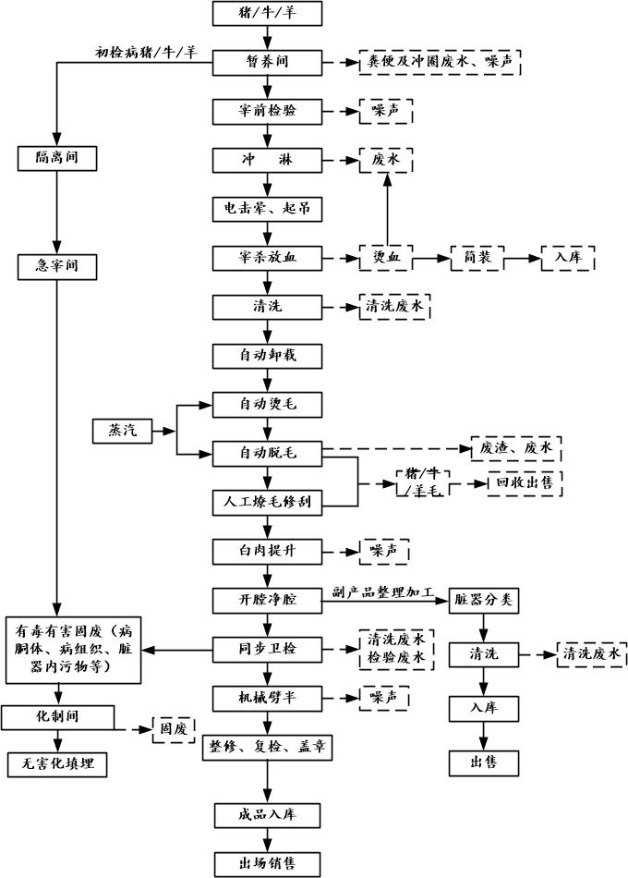

图3-1 猪/牛/羊屠宰工艺流程图
生产工艺流程说明：
（1）宰前要求：
待宰猪/牛/羊应来自非疫区，健康良好，严格按照GB/T17996-1999规定的检验程序检验并有开具的宰前检验合格证明。临宰前应静养12～24h，充分喂水至宰前3h停止。待宰猪屠宰前进入喷淋通道，充分洗净猪/牛/羊体表面的灰尘、污泥、粪便等。
（2）电致昏
在人工麻电器两端分别蘸盐水，在猪/牛/羊头颞颥区额骨与枕骨附近进行麻电。
（3）刺杀放血
从麻电致昏到刺杀放血时间不得超过30s，刺杀放血刀口长度约5cm。沥血时间不得少于5min。
（4）浸烫脱毛
放血后的猪/牛/羊屠体用清洗机冲淋，清洗血污、粪污及其它污物。采用蒸汽脱毛，然后经机械脱毛、人工刮毛。
（5）开膛、净腔、同步卫检
根据产品要求分别采用带皮开膛、净腔或去皮开膛、净腔，冲淋后同步卫检，在每头屠体的耳部或腿部外侧，用变色笔编号。
（6）劈半
经检验合格的猪/牛/羊胴体去头尾，采用桥式电锯劈半，劈半后的片猪/牛/羊肉应立即摘除肾脏，剥离腹腔板油、冲洗血污、浮毛、锯肉末。
（7）整修、复检
按顺序修整腹部，修割乳头、放血刀口，割除槽头、护心油、暗伤、脓疮、伤疤和遗漏病变腺体，去净残留绒毛及长短毛。修整后的片猪/牛/羊肉应进行复检，合格后割除前后蹄，加盖检验印章，计量分级。
全部屠宰过程不得超过45min，从放血到摘取内脏，不得超过30min，从屠体编号到复检、加盖检验印章，不得超过15min。
（8）整理副产品
分离心肝肺：切除肝膈韧带和肺门结缔组织及摘除胆囊时，不得使其损伤、不得残留；猪/牛/羊心上不得带护心油、横膈膜；猪/牛/羊肝上不得带水泡；猪/牛/羊肺上允许保留5cm肺管。
（9）分割
分割加工工艺采用冷剔骨工艺，即片猪/牛/羊肉在冷却后进行分割剔骨。
（10）冷冻及冻结
分割冷冻猪/牛/羊肉冻结终温须在20h内使其肌肉深层中心温度不高于-15℃。
（11）成品贮存、运输
经检验合格的包装产品应贮存于成品库，冷却片猪/牛/羊肉及其分割产品应在相对湿度为75%～84%、温度为0～1℃的冷却间贮存，并且片猪/牛/羊肉应吊挂，肉体间距不得低于3～5cm。
备注：初检的病死畜禽，有毒有害固体废物（病筒体、病组织、脏器内污物等），选择化制处理。
②禽类生产工艺流程

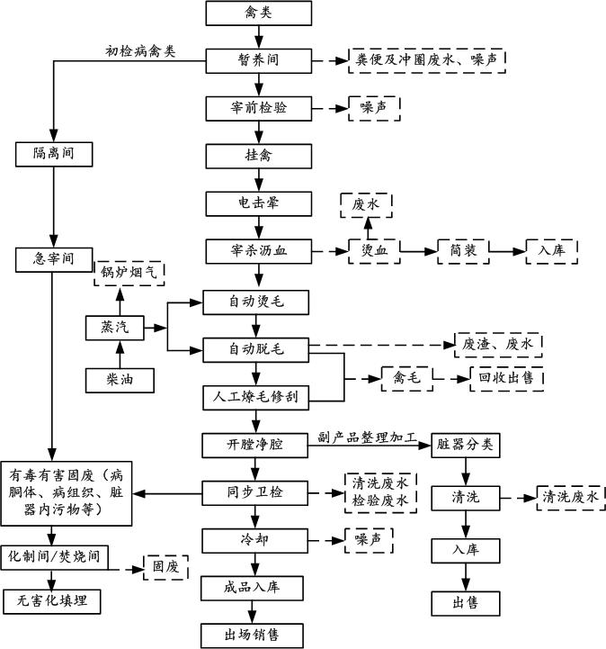
图3-2 禽类屠宰工艺流程图
生产工艺流程简述：
（1）宰前要求：
待宰禽类应来自非疫区，健康良好，严格按照GB/T17996-1999规定的检验程序检验并有开具的宰前检验合格证明。临宰前应静养12～24h，充分喂水至宰前3h停止。待宰禽类屠宰前进入喷淋通道，充分洗净禽类体表面的灰尘、污泥、粪便等。
（2）电致昏、刺杀放血
禽类被流水线自动输送至宰杀脱毛区，禽类需要被电晕后才能刺杀，沥血时间上禽类各不相同，鸡沥血时间4分钟，鸭鹅沥血时间5-6分钟，鸽子沥血时间2分钟。
（3）浸烫脱毛
放血后的屠体用清洗机冲淋，清洗血污、粪污及其它污物。采用蒸汽脱毛，然后经机械脱毛、人工刮毛。
（4）开膛、净腔、同步卫检
根据产品要求分别采用带皮开膛、净腔或去皮开膛、净腔，冲淋后同步卫检。
（5）整理副产品
人工将流水线上禽类胴体进行割颈皮、摘嗉囊气管、开肛门、掏出内脏部分离禽类体、内脏胴体检疫、摘除掏出的内脏、掏肺、冲洗与卸禽这一系列工序操作，使内脏剥离胴体。掏出的内脏掉入斜坡滑槽，在微小的水流润滑下流向一端，在内脏输送槽末端收集其内脏。
（6）冷冻及冻结
将从掏膛生产线上卸下的禽类胴体直接转挂至预冷间，采用水冷，预冷时间为45分钟左右，温度为0-4℃。
（7）成品贮存、运输
经检验合格的包装产品应贮存于成品库，产品应在相对湿度为75%～84%、温度为0～1℃的冷却间贮存。
备注：初检的病死畜禽，有毒有害固体废物（病筒体、病组织、脏器内污物等）选择化制处理。
③化制处理工艺流程
根据企业提供的资料，化制处理工艺流程及注意事项简述如下：
1、化制时，化制人员先做好人身各项防护工作，按相关安全程序操作，肉检人员到场签字，督促化制工作，在场人员必须2人以上。
2、戴好防护手套，穿上高筒鞋、长袖衣服。
3、化制炉加压、加热前，应先行试压，检视化制炉的密封性能，确定化制炉正常后，逐步加压，进行化制。
4、开关汽时间、减汽时间、压力及温度要记录在册（化制压力0.8兆/帕，化制表温度120摄氏度），1小时记录一次情况，30分钟观察一次压力、温度情况并记录在册。操作人员在操作前应先查阅记录。
5、排放蒸汽水时应正确、安全、谨慎，在场人员相互告知，开汽后为第一次排水，以后每隔2h排水一次，必须有2人以上在场，方可操作，不许单人操作。
6、化制完毕开启化制炉时，先检查安全阀门，放汽，压力降到零，温度明显下降至常温，再用水冷却化制炉，排放蒸汽水，确定达到安全程度，方可开炉操作。不许单人操作，要求2人以上参加操作。
7、为保证安全，无关人员不得进入化制车间，人走门关。
8、化制工作从开始到结束必须全程开启录像，化制结束后关闭录像。
9、不得允许无关人员操作阀门开关。
变动情况：生产工艺淘汰剥皮工艺。

四、环境保护设施

4.1污染源及环保设施情况
施工期已结束，根据调查，施工废水经沉淀池沉淀后回用于施工过程；施工现场布置的临时厕所，施工期产生的生活污水预处理后委托清运；施工现场设置专门的物料堆放场，并覆盖毡布；运输车辆进、出施工场地运输道路进行了硬化，并适当洒水；夜间未施工；对无利用价值的建筑垃圾应送至建筑垃圾填埋场，生活垃圾临时垃圾箱收集，并由环卫部门统一处理；厂区进行了绿化，绿地率占比15%，因此企业基本落实了施工期环保措施。
4.1.1废水
本项目废水主要为生产废水、生活污水及初期雨水。其中生产废水包括圈养仓废水、屠宰加工车间废水、隔离急宰间废水、化制间废水
表4-1 废水防治措施落实表
环评要求 | 实际落实情况
1、厂区内实行雨污分流、清污分流；雨水经厂区内雨水管网收集后直接排入东侧的前门溪。  2、项目运营期废水主要生产废水、初期雨水以及生活污水等。合计废水产生量为91609t/a（250.98m³/d）。生产废水和初期雨水经厂区自建的污水处理设施处理达纳管标准后排入市政管网，生活污水经化粪池及隔油池预处理后排入市政管网，最终纳入仙居县中昌污水处理有限公司处理达《城镇污水处理厂污染物排放标准》（GB18918-2002）一级B标准后排入永安溪。  3、要求企业设置的排污口纳管之前预留监控采样井，以便环保部门后续的日常监管，并与相关部门签订废水纳管协议，确保本项目运营后废水可以全部纳管处理。  4、本项目生产区、仓储区均应作防渗处理，四周挖建集水沟，并挖建容积为500m³的事故应急池。在雨水管外排口设置闸门和切换装置，并设管道与事故池相通。这样生产区或仓储区内的液体如有泄漏事故发生，第一时间封闭外排闸门，并切换到连通事故应急池，确保泄漏物料、冲洗水可收集至事故应急池，可回收再利用或送废水处理设施处理，防止污染附近水体。  5、项目生产区、仓库及其它辅助生产装置均设置一定厚度的硬化地面，防止物料和废水下渗。 | 1、厂区内实行雨污分流、清污分流；雨水经厂区内雨水管网收集后直接排入东侧的前门溪。  2、生产废水、初期雨水经厂区自建的污水处理设施处理达纳管标准后排入市政管网，生活污水经化粪池及隔油池预处理后排入市政管网，最终经仙居县城市污水处理厂处理达到《台州市城镇污水处理厂出水指标及标准限值表（试行）》中确定的准地表水Ⅳ类标准后外排。  3、项目所在地已纳管，排污口设置了在线监测，预留了监控采样井；  4、企业在污水站附近设置了500m³的事故应急池，并配备了应急切断阀等措施；  5、生产区、仓库及其它辅助生产装置均进行了硬化；

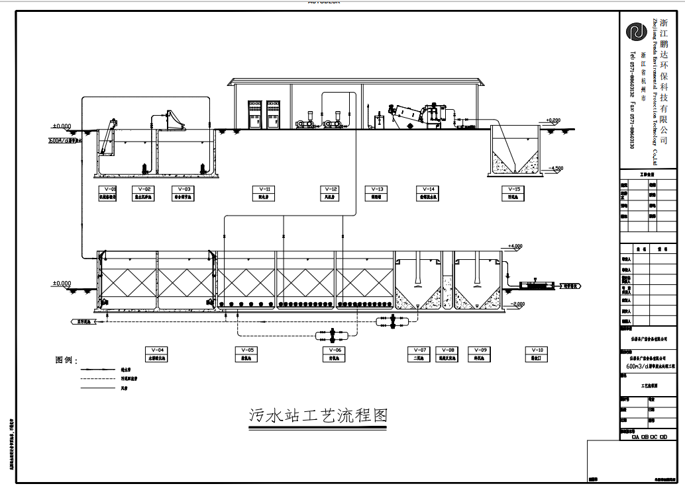

图4-1 废水处理工艺流程
环评要求设计处理规模为480m³/d，实际6000m³/d，满足设计要求，目前运行负荷约为35%；处理工艺详见图4-1，和环评基本一致，目前处理设施正常运行，排污口设置了在线监测，监测期间的监测数据详见附件5。
4.1.2废气
本项目废气主要为一是燃油烟气；二是屠宰加工车间、圈养仓及污水处理区产生的恶臭；三是食堂油烟废气。
表4-2 废气防治措施落实表
排放源 | 污染因子 | 环评要求 | 实际落实情况
燃油烟气 | SO_{2、}NO_{X、}烟尘 | 针对燃油烟气，要求采用0#普通柴油作为燃料，烟气由烟道导出通至车间顶部后由35m高排气筒排放。 | 与环评一致，烟气由烟道导出通至车间顶部后由排气筒排放
屠宰加工车间、圈养仓及污水处理区产生的恶臭 | NH_{3、}H₂S、臭气浓度 | 针对生产区恶臭气体，将各生产车间进行密闭，保证车间内微负压，并安装恶臭收集设备，收集的恶臭经生物除臭工艺处理后通过排气筒排放；针对污水站恶臭，封闭恶臭产生单元，保证微负压，恶臭废气经收集处理后通过排气筒排放；生产区及污水站恶臭废气处理设施要求委托有资质单位设计、施工；此外，针对恶臭气体，要求加强日常管理，及时清理车间粪便等。 | 针对生产区恶臭气体，将各生产车间进行密闭，保证车间内微负压，定期喷洒除臭剂，生猪圈养仓、屠宰加工车间收集经酸喷淋+碱喷淋处理后排气筒排放；  家禽圈养仓、家禽屠宰加工车间、牛羊圈养仓、牛羊屠宰加工车间废气收集经酸喷淋+碱喷淋处理后排气筒排放；  针对，封闭恶臭产生单元，经负压收集后经酸喷淋+碱喷淋＋光氧催化处理后排气筒排放；  废气委托了有资质单位设计、施工，为了减少恶臭气体，固废当日产生当日处理，详见委托处理协议，不暂存
食堂油烟废气 | 油烟 | 针对食堂油烟废气，要求采用经环保认证过的油烟处理设备（如静电式油烟处理机）处理后通至食堂楼顶排放。 | 与环评一致，食堂油烟废气经油烟处理设备处理后通至食堂楼顶排放
无组织排放 | NH_{3、}H₂S、臭气浓度 | 针对无组织废气，项目生产区需设置100m卫生防护距离，经现场踏勘，卫生防护距离范围内无敏感目标。此外，相关部门在今后的规划中不得在本项目各单元划定的卫生防护距离范围内新建或规划诸如居民区、医院、学校、敬老院等人类密集活动区及食品、饮料加工厂等敏感企业。 | 与环评一致，项目建设过程中对平面布置进行了优化，生猪圈养、屠宰车间往后平移10m，远离敏感点，生产区100m卫生防护距离范围内无敏感点。

图4-2 废气处理工艺流程
4.1.3噪声
项目噪声源主要为各机械设备运行噪声。
1、降低噪声源，即在设备房采用隔声措施。
2、在传播途径上控制，在总体设计上合理布局，将噪声较大的水泵房、锅炉房放在远离敏感点的地方，并将高噪声设备集中便于控制。
3、对于空气动力性噪声，设置在专门的隔声房内，机座减振，采用塑钢双层玻璃门窗，24cm墙体隔声；并在锅炉房风机进气口安装消声器，这样噪声值可降低20~25dB（A）。
4、对于机械性噪声：各种泵类等除安装时加减振胶垫，另外，屠宰车间采取全封闭标准厂房，门窗采用塑钢双层隔声门窗，墙体采用37cm墙。这样噪声值可降低20~25dB（A）；对于噪声较大车间的操作工人实行个人防护，如配戴防护耳罩或设置隔声间等，尽量减少工人在高噪声环境中的工作时间。
5、为了减轻噪声对外界环境的影响，评价提出以下建议：a、在厂区周围及厂内加强绿化，形成绿化带，起到隔声屏蔽作用；b、在噪声较大的车间、污水处理站周围设置6~10m宽的绿化带，林带应以高大的树种（如乔木）、灌木与草坪组成，以形成连续与密集的障碍带，并以常绿的效果最好。
落实上述措施后，项目投产后各厂界昼间噪声排放值均能达到《工业企业厂界环境噪声排放标准》（GB12348-2008）中的相应排放限值要求，不会对周边声环境及敏感目标产生不良影响。
4.1.4固体废物
项目副产物主要有：项目固体废物均属于一般固废。畜粪、肠胃内容物经消毒干化稳定后由周边农户运走作为农用肥进行使用；下脚料则集中收集后外卖，用于生产工业油等产品；化制油脂、畜毛集中收集后外售至物资回收公司；化制残渣委托资质单位进行无害化填埋处理；废生物滤膜由厂家回收处理；污水处理污泥和生活垃圾经集中收集后，由当地环卫部门统一清运处置。
表4-3 固体废物分析结果汇总表
序号 | 固体废物名称 | 产生工序 | 形态 | 主要成份 | 属性 | 废物代码 | 产生量 | 处置方式
1 | 畜粪、肠胃内容物 | 待宰、开膛净腔 | 固 | 粪便 | 一般废物 | / | 481.2 | 外运作农肥
2 | 下脚料 | 开膛净腔 | 固 | 油脂、杂物 | 一般废物 | / | 62.3 | 收集外售
3 | 毛发 | 自动脱毛 | 固 | 畜禽毛 | 一般废物 | / | 26.0 | 收集外售
4 | 化制油脂 | 化制 | 液 | 油脂 | 一般废物 | / | 0.2 | 厂家回收
5 | 化制残渣 | 化制 | 固 | 蛋白质 | 一般废物 | / | 0.1 | 收集外售
6 | 废生物滤膜 | 恶臭处理 | 固 | 恶臭、滤膜 | 一般废物 | / | 2.0 | 委托无害化处置
7 | 污泥 | 废水处理 | 固 | 污泥 | 一般废物 | / | 30.0 | 环卫部门清运
8 | 生活垃圾 | 日常生活 | 固 | / | 一般废物 | / | 17.9 | 环卫部门清运
4.1.5环境风险防范措施和疫情风险分析及防范措施
风险物质为柴油，企业设置500.0m³的事故应急池，能够满足事故应急排放要求，企业于2022年6月2日在台州市生态环境局仙居分局完成了突发环境事件应急预案备案，备案编号：331024-2022-020-2。
项目生猪屠宰加工工艺采用国内先进的工厂化流水线作业，屠宰主要设备由国内济宁兴隆、南京宏伟等进行设计和安装，配套设备劈半锯采用美国JARVIS进口带式劈半锯，整套设备机械化程度较高，具备劳动效率高、性价比高、卫生条件好等优点。屠宰加工过程中围绕食品安全和卫生控制，设计严格按照《猪屠宰与分割车间设计规范》的要求，厂内清洁区与非清洁区严格分开，生产车间给排水的管道、排水沟流向均由清洁区流向非清洁区。脏净区输送线分开设置，设置脏净区隔离墙。屠宰设备配套清洗消毒装置；屠宰线所有工位的生产刀具都配有消毒设施。项目于2021年2月7日台州市人民政府生猪定点屠宰证（批准号：浙台屠准字034号）。
4.1.6其他
项目调试期间周边三里溪村、三里溪村居民向台州市生态环境局仙居分局投诉臭气问题，台州市生态环境局仙居分局对其进行了现场调查、监测、并协调；监测结果无超标，要求企业规范管理，确保达标排放，妥善处理周边关系，优化生猪运输的时间和路线，做好全过程公众参与。

4.2环保设施投资及“三同时”落实情况
4.2.1环保设施投资情况
本项目总投资7450万元，其中环保设备投资429万元，约占投资总额的5.76%。建议建设单位成立环保设施建设、运行和维护专项资金，保证环保设施的正常运行。本项目污染防治措施投资估算见表4-4。
表4-4 环保投资估算表
项目 | 内容及规模 | 投资  （万元）
废水 | 厂区污水及雨水管网建设、管沟等 | 360
 | 污水处理站建设（处理设施、设备等）
 | 生活污水预处理设施
 | 地下水污染防渗措施
废气 | 燃油锅炉排气筒建设 | 59
 | 生产车间封闭，恶臭收集处理装置
 | 污水处理站恶臭收集处理设备
 | 食堂油烟
噪声 | 生产车间、设备隔声、降噪 | 3
 | 限速、禁鸣标记
固废 | 一般固废厂区内暂存设施建设 | 7
其他 | 厂区绿化等、风险防范等
合计 |  | 458.0
4.2.2“三同时”落实情况
项目目前环保设施及措施落实情况见表4-5。

表4-5 环评批复要求落实情况
序号 | 环评要求 |  | 实际落实情况
一 | 该项目属于新建(迁扩建)项目，选址福应街道三里溪村，项目总投资8927万元，总用地面积为35290m²，总建筑面积为35486m²，主要建设生猪屠宰车间及配套待宰仓、待检区；牛羊屠宰车间及配套待宰仓；禽类屠宰车间及配套待宰仓；办公及职工宿舍；污水处理车间及配套应急池、冷藏库以及其他附属用房。主辅生产设备有生猪屠宰生产线，三点脉冲麻电机、烫毛输送机、胴体预干燥机，检验整理操作台等，燃油锅炉、湿法化制炉、运输车辆等，主要原辅材料年消耗有活猪15万头/年肉牛3000头/年，羊6000头/年，禽类36.5万只/年，柴油(80KL/年)和液氨(2.4吨/年)等，主要生产工艺流程包括检疫，冲淋，电击致昏，刺杀放血，浸烫脱毛，开膛、净腔，同步卫检，劈半，整修，复检，整理副产品，分割，冷冻及冻结，成品贮存，运输。项目在符合《仙居县生态环境功能区划》，有关区城总体规划，土地利用规划等前提下，且环评行政许可公示期间未接到反对意见，原则同意《环评报告书》结论，你公司须严格按照《环评报告书》所列建设项目的性质、规模，地点，环保对策措及要求实施项目建设。 |  | 该项目属于新建(迁扩建)项目，选址福应街道三里溪村，项目总投资7450万元，总用地面积为35290m²，总建筑面积为28123.37m²，主要建设厂区设置有生猪圈养仓、屠宰加工车间、无害化车间；污水处理设施；家禽圈养仓、家禽屠宰加工车间；锅炉、原料仓库；牛羊屠宰加工车间；综合楼、门卫、配电房、加工车间。主辅生产设备有生猪屠宰生产线，三点脉冲麻电机、烫毛输送机、胴体预干燥机，检验整理操作台等，燃油锅炉、湿法化制炉、运输车辆等，主要原辅材料年消耗有活猪15万头/年肉牛3000头/年，羊6000头/年，禽类36.5万只/年，柴油(3吨)，主要生产工艺流程包括检疫，冲淋，电击致昏，刺杀放血，浸烫脱毛，开膛、净腔，同步卫检，劈半，整修，复检，整理副产品，分割，冷冻及冻结，成品贮存，运输。项目建设地和经营内容与环评相符，规模与环评批复一致。
二 | 建设单位应按照三同时"原则进行建设，在项目建设和生产期间认真落实环评文件中提出的各项环保要求，确保各项污染物达标排放，并须着重做好以下工作 | 1、项目须严格按照《国务院生猪定点屠宰管理条例》(国务院令第525号)和《生猪屠宰管理条例实施办法》及《生猪屠宰与分割车间设计规范》等有关行业政策及技术规范进行设计，厂区应做到“清污分流、雨污分流”，硬化厂区地面，优美厂容厂貌。各项具体要求按《环评报告书》设置。 | 项目生猪屠宰加工工艺采用国内先进的工厂化流水线作业，屠宰主要设备由国内济宁兴隆、南京宏伟等进行设计和安装，配套设备劈半锯采用美国JARVIS进口带式劈半锯，整套设备机械化程度较高，具备劳动效率高、性价比高、卫生条件好等优点。屠宰加工过程中围绕食品安全和卫生控制，设计严格按照《猪屠宰与分割车间设计规范》的要求，厂内清洁区与非清洁区严格分开，生产车间给排水的管道、排水沟流向均由清洁区流向非清洁区。脏净区输送线分开设置，设置脏净区隔离墙。屠宰设备配套清洗消毒装置；屠宰线所有工位的生产刀具都配有消毒设施。项目于2021年2月7日台州市人民政府生猪定点屠宰证（批准号：浙台屠准字034号）。
 |  | - 项目运营期对各类废水采取分质处理。严格按照《屠家与肉类加工区水治理工程技术观范》(HJ2004-2010)中的相关要求建设建设本项目的污水处理站、圈养仓废水(包括地面冲洗废水及粪便水等)、屠宰加工车间废水(生猪宰前淋洗废水，屠体及内脏清洗废水，设备消毒清洗废水及地面冲洗废水等)、隔离急宰间废水、化制间废水等生产废水及初期雨水全部纳入厂内污水处理站进行集中处理达纳管标准后排入市政管网，生活污水经化粪池及隔油池预处理后排入市政管网，最终纳入仙居县中昌污水处理有限公司处理达《城镇污水处理厂污染物排放标准》(GB18918-2002)-级B标准后排放。同时，公司应安排专人负责处理设施的运行和维护，记录处理台帐，杜绝废水事故性排放。设立事故池，规范废水外排口建设，并设置永久采样口，各项具体要求按《环评报告书》设置。 | 生产废水、初期雨水经厂区自建的污水处理设施处理达纳管标准后排入市政管网，生活污水经化粪池及隔油池预处理后排入市政管网，最终经仙居县城市污水处理厂处理达到《台州市城镇污水处理厂出水指标及标准限值表（试行）》中确定的准地表水Ⅳ类标准后外排。  废水总排口pH值、化学需氧量、五日生化需氧量、氨氮、悬浮物、动植物油、粪大肠菌群浓度均符合仙居县工业企业污水入网排放管理规定要求；根据企业提供资料，项目废水量为64111t/a，小于83165.2t/a，因此各个指标单位活屠量的排水量符合《肉类加工工业水污染物排放标准》（GB13457-92）的表3中的相应要求；设置了应急事故池，废水排放口设置了在线监测；
 |  | 3.加强厂区废气排放管理，设置绿化隔高带，加强待宰间通风，设专人对待宰间和地面进行定时清扫冲洗，并将污水处理站的调节池，厌氧池、污泥处理等恶臭源构筑物加盖密闭。保持处理单元内微负压，收集的恶臭气体采用“酸碱喷淋+干式水雾分高器+等离子光解反应器"组合工艺处理后通过15m高排气简排放，确保其厂界浓度达到《恶臭污染物排放标准》中二级标准要求，减少其对周边居民的不利影响，要求采用0#普通柴油作为锅炉燃料，烟气由烟道导出通至车间顶部后由35m高排气简排放，据环评报告核算结果，本项目无需设置大气防护距高，生产区设置卫生防护距高取100m，卫生防护距离内不得新建居民住宅、学校、卫生所等敏感建筑设施，以满足防护距离的要求。各项具体要求按《环评报告书》设置 | 针对生产区恶臭气体，将各生产车间进行密闭，保证车间内微负压，定期喷洒除臭剂，生猪圈养仓、屠宰加工车间收集经酸喷淋+碱喷淋处理后排气筒排放；  家禽圈养仓、家禽屠宰加工车间、牛羊圈养仓、牛羊屠宰加工车间废气收集经酸喷淋+碱喷淋处理后排气筒排放；  验收监测期间，生猪圈养仓、屠宰加工车间废气，家禽圈养仓、家禽屠宰加工车间、牛羊圈养仓、牛羊屠宰加工车间废气废气中污染因子硫化氢、氨、臭气浓度有组织能达到《恶臭污染物排放标准》（GB14554-93）中的新扩改建的二级标准；  污水站调节池，厌氧池、污泥处理等恶臭源构筑物加盖密闭，负压收集后经酸喷淋+碱喷淋＋光氧催化处理后排气筒排放；  废气中污染因子硫化氢、氨、臭气浓度有组织能达到《恶臭污染物排放标准》（GB14554-93）中的新扩改建的二级标准；  锅炉烟气污染物颗粒物、二氧化硫、氮氧化物、烟气黑度能达到到《锅炉大气污染物排放标准》（GB13271-2014）中表3特别排放限值；  食堂油烟排放浓度符合《饮食业油烟排放标准（试行）》（GB18483-2001）标准要求；  厂界无组织硫化氢、氨、臭气浓度能达到《恶臭污染物排放标准》（GB14554-93）中的恶臭污染物厂界标准值新扩改建的二级标准。  100m卫生防护距离范围内无敏感点
 |  | 4、加强噪声污染防治。合理布局工艺设备，落实噪声污染防治措施，厂界内设置绿化隔离带，降低噪声对外环境的影响。选取低噪声设备，各种设备安装时加减振胶垫，机座减振等隔声措施，屠宰车间采取全封闭标准厂房，门窗采用塑钢双层隔声门窗等消声降噪和封闭隔音措施，厂界噪声执行《工业企业厂界环境噪声排放标准》(GB12348-2008)中的2类标准要求。各项具体要求按《环评报告书》设置。 | 监测结果表明，监测期间项目昼夜间厂界噪声监测值均满足《工业企业厂界环境噪声排放标准》（GB12348-2008）中的2类标准要求，敏感点能达到《声环境质量标准》（GB3096-2008）中的2类标准。
 |  | 5、加强固废污染防治，严格按照国家《一般工业固体废物储存、处置场污染控制标准》(GB18599-2001)的要求。建设必要的固废分类收集和临时贮存设施。生猪粪便和屠宰产生的废弃骨肉渣、毛皮、污垢等固体废物，必须加以规范管理、集中堆存、定时清运和综合利用，不得随意对外倾倒。化制残渣委托资质单位进行无害化填埋处理;污水处理污泥和生活垃圾经集中收集后，由当地环卫部门统一清运处置。病死猪胴体必须按照《生猪屠宰管理条例》，《病害动物和病害动物产品生物安全处理规程》等有关规定进行处理处置。各项具体要求按《环评报告书》设置。 | 项目产生的畜粪、肠胃内容物经消毒干化稳定后由周边农户运走作为农用肥进行使用；下脚料集中收集后外卖；化制油脂、畜毛集中收集后外售至物资回收公司；化制残渣委托资质单位无害化填埋处理；废生物滤膜由厂家回收处理；污泥和生活垃圾经集中收集后由当地环卫部门清运处置。固废在厂区不暂存，当日产生当日处理。  病死猪胴体必须按照《生猪屠宰管理条例》，《病害动物和病害动物产品生物安全处理规程》等有关规定进行处理处置。
 |  | 6、加强项目的日常管理和环境风险防范。提高清洁生产水平，设置专职环保管理人员，对冷库压缩机组进行定期维护，防止氨泄露现象发生。制定氨在储存、运输。使用过程中的安全防范措施和环境风险突发事故应急预案，确保在事故发生时，能迅速有序地开展救援工作，减少事故的危害和损失防止突发性。妥善处理周边关系，如发生纠纷或因管理不到位导致超标排放，公司必须立即停止生产 | 项目不使用氨，目前突发环境事件应急预案已备案，按照环评批复中的要求落实环保管理和环境风险防范措施
 |  | 7、在迁建工程完成前，公司需要按照《环评报告书》要求落实现有河埠路屠宰场场区的环保问题整改措施，并做好现有场址退役期的环境修复工作。各项具体要求按《环评报告书》设置。 | 按照要求实施
 |  | 8、建立健全各项环保规章制度和岗位责任制，设置专门的环保管理机构，建立环境监督员制度，做到环保工作专人分管，责任到人，加强对各类污染源的管理，落实环保治理所需要的资金。落实各项事故应急防范措施，确保周边环境安全。严格落实项目生产车间100m卫生环境防护距高要求。其它各类施工要求按福应街道、发改局、住建局、卫生局、行政执法局等主管部门相关规定予以落实，各项具体要求按《环评报告书》设置。 | 卫生环境防护距符合要求
三 | 三、严格落实污染物排放总量控制措施及排污权交易制度，按照《环评报告书》结论，本次项目实施后，该公司主要污染物排放总量控制为:废水排放量为84211t/a，COD_{Cr}5.053t/a，NH₃-N0.674t/a，NO_{X}247t/a，SO₂0.045t/a，其中，新增废水排放量为28404t/a，COD_{Cr}1.704t/a，NH₃-N0.227t/a，NO_{X}:0.247t/a,SO₂0.045t/a 根据《关于印发合州市排污权交易若干问题的意见的通知》(台环保[2010112号)，本项目实放后新增COD_{Cr}、NH₃-N、SO₂、NO_{X}总量需向台州市排污权储备中心提出有偿使用的申请 |  | 根据企业提供数据，项目外排废水量为64111t/a，废水主要污染物环境排放量为COD_{Cr}1.923 t/a，NH₃-N0.096t/a（以《台州市城镇污水处理厂出水指标及标准限值表》准地表水Ⅳ类标准浓度限值，即COD_{Cr}30mg/L，NH₃-N1.5mg/L计），小于审批量COD_{Cr}2.748 t/a，NH₃-N0.137t/a。  目前蒸汽由浙江现代热力有限公司提供，柴油锅炉作为备用，仅春节放假、检修时间使用，使用时间按照10d计算，SO₂ 排放量为0.00008t/a，NO_{X} 排放量为0.002 t/a，小于审批量SO₂ 0.045 t/a，NO_{X}0.247t/a，因此总量未超过审批量。
四 | 加强施工期的施工期环境管理和环境监理，对施工期环境保护措施的落生情况进行有效监督，各项具体要求按《环评报告书》设置。
五 | 根据《中华人民共和国环境影响评价法》等相关环保法律法规的规定，若项目的性质、规模、地点，采用的防治污染，防止生态破坏的措施、环境风险防范设施发生重大变动的，应依法重新报批项目环评文件，自批准之日起超过5年方决定该项目开工建设的，其环评文件应当我局重新审核，在项目建设，运行程中发生不符合经审批的环评文件情形的，应依法办理相关环保手续。 |  | 项目的性质、 规模、 地点、 采用的生产工艺或者防治污染、 防止生态破坏的措施变化不大。
以上意见和《环评报告书》中提出的污染防治措施和风险防范措施，你公司应在项目设计，建设和管理中认真予以落实。你公司须严格执行环保“三同时”制度，落实法人承诺，项目竣工经验收合格后，项目主体工程方可正式投入运行 |  |  | 按照要求实施

4.3项目变动情况
变动情况：
生产设备：因市场对猪皮、无猪皮的猪肉需求减少，因此无剥皮相关设备，为节省无害化成本，部分委托进行无害化处理，无害化处理仅使用1m³湿法化制炉，无害化处理（焚烧炉）、3m³湿法化制炉不再使用；
原辅材料：制冷不使用液氨，使用R134 制冷剂；
生产工艺淘汰剥皮工艺；
平面布置：平面布置发生内部调整，且在原环评的基础上进一步完善了平面布置。项目不属于重大变更，
污染防治设施：环评审批要求为：针对生产区恶臭气体，将各生产车间进行密闭，保证车间内微负压，并安装恶臭收集设备，收集的恶臭经生物除臭工艺处理后通过排气筒排放，实际情况为：针对生产区恶臭气体，将各生产车间进行密闭，保证车间内微负压，定期喷洒除臭剂，生猪圈养仓、屠宰加工车间收集经酸喷淋+碱喷淋处理后排气筒排放；家禽圈养仓、家禽屠宰加工车间、牛羊圈养仓、牛羊屠宰加工车间废气收集经酸喷淋+碱喷淋处理后排气筒排放。
根据《建设项目（污染影响类）重大变动清单（2020年版）》，经现场踏勘，项目建设内容与环评相比无重大变化。
表4-6 与建设项目（污染影响类）重大变动清单（2020年版）对比情况
 | 重大变动清单 | 变动情况
规模 | 项目生产能力（运营能力）增加30%及以上（有证据证明各污染物排放因子及年排放量不增加的除外） | 未超出
 | 仓储设施（储存危险化学品）总储存能力增加30%及以上 | 未超出
地点 | 项目建设地点发生变化 | 未变化
 | 项目建设地点未发生变化，但是污染源位置变化导致评价范围内敏感目标的不利环境影响显著增加的 | 项目建设过程中对平面布置进行了优化，生猪圈养、屠宰车间往后平移10m，远离敏感点，因此不属于“污染源位置变化导致评价范围内敏感目标的不利环境影响显著增加的”
生产工艺 | 新增排放主要污染因子（总量控制因子；废水中第一类污染物；列入国家《有毒有害大气污染物名录》的污染物；列入国家《有毒有害水污染物名录》的污染物）。 | 未新增
 | 现有主要排放污染因子（总量控制因子；废水中第一类污染物；列入国家《有毒有害大气污染物名录》的污染物；列入国家《有毒有害水污染物名录》的污染物）的年排放量增加10%及以上的。 | 未新增
环境保护措施 | 新增相应排污许可证申请与核发技术规范规定的主要废气排放口；主要排放口排气筒高度降低10%及以上。 | 不涉及主要废气排放口
 | 新增废水总排放口（新增废水排放口且接入下游城镇或者工业污水处理厂的除外）；废水排放去向由间接排放改为直接排放；直接排放口位置变化导致不利环境影响加重。 | 未改变
 | 固体废物处置方式由外委改为自行处置（单独作为建设项目立项的除外）；自行处置方式变化，导致不利环境影响加重。 | 未改变
 | 危险废物年产生总量超过环评文件预测总量的30%且在50吨（含）以上的 | 未超出
 | 取消事故废水暂存或者拦截设施、事故废水暂存能力降低的 | 不涉及
 | 配套污染防治措施工艺调整导致污染物年排放量增加的（污染防治措施优化、强化、改进的除外）。 | 针对生产区恶臭气体发生变更；对原有的污染防治措施进行了优化，根据总量核算，污染物年排放量未增加，污染防治措施工艺调整但是未导致污染物年排放量增加。
 | 纳入土壤污染重点监管单位的，新、改、扩建项目地下储罐且涉及储存有毒有害物质的。 | 未纳入土壤污染重点监管单位

五、环境影响报告书主要结论与建议及其审批部门审批决定

5.1环境影响报告书主要结论与建议
5.1.1主要污染物源强
本项目污染源强汇总见表5-1。
表5-1 本项目污染源强汇总表 单位：t/a
污染源 | 产生部位 |  | 污染因子 | 产生量 | 削减量 | 排放量
废水 | 生产废水、  初期雨水  生活污水 |  | 废水量 | 91609 | 0 | 91609
 |  |  | COD | 223.830 | 218.333 | 5.497
 |  |  | NH₃-N | 6.329 | 5.596 | 0.733
 |  |  | TP | 1.338 | 1.246 | 0.092
 |  |  | 动植物油 | 5.352 | 5.077 | 0.275
 |  |  | SS | 89.194 | 87.362 | 1.832
废气 | 锅炉房 | 燃油烟气 | 烟气量（万m³/a） | 119.64 | 0 | 有组织 | 119.64
 |  |  | SO₂ | 0.045 | 0 | 有组织 | 0.045
 |  |  | 烟尘 | 0.017 | 0 | 有组织 | 0.017
 |  |  | NO_{X} | 0.247 | 0 | 有组织 | 0.247
 | 生产区及污水处理 | 恶臭 | NH₃ | 21.231 | 17.043 | 有组织 | 3.499
 |  |  |  |  |  | 无组织 | 0.689
 |  |  | H₂S | 0.1698 | 0.1362 | 有组织 | 0.0280
 |  |  |  |  |  | 无组织 | 0.0056
 | 食堂 |  | 油烟（kg/a） | 19 | 13.16 | 有组织 | 5.84
固体废物 | 屠宰车间 |  | 畜粪、肠胃内容物 | 481.2 | 481.2 | 0
 |  |  | 下脚料 | 62.3 | 62.3 | 0
 |  |  | 毛发 | 26.0 | 26.0 | 0
 | 化制车间 |  | 油脂 | 0.2 | 0.2 | 0
 |  |  | 残渣 | 0.1 | 0.1 | 0
 | 恶臭收集装置 |  | 废生物滤膜 | 2 | 2 | 0
 | 污水处理站等 |  | 污泥 | 30.0 | 30.0 | 0
 | 职工生活 |  | 生活垃圾 | 17.9 | 17.9 | 0
噪声 | 主要来源于生产设备及辅助工程、公用工程设备及畜禽叫声等，源强为80~85dB。
5.1.2污染源强及防治措施
表5-2 污染防治措施清单
时段 | 分类 | 措 施 主 要 内 容 | 预期效果
施工期 | 废水 | 1、施工废水经沉淀池沉淀后回用于施工过程；  2、设立临时厕所及临时污水处理设施，将施工期产生的生活污水预处理达到施工期产生的生活污水预处理达到《污水综合排放标准》（GB8978-1996）中的一级标准后排入前门溪，同时要求施工现场布置的临时厕所与以后厂区设置的永久性厕所同址；  3、施工前做好工程施工组织计划及防护工程设计，在施工过程中施工场地做好排水系统设置、建设材料和建筑废料的管理，防止它们成为地面水的二次污染源，建议在施工工地周界设置排水明沟，径流水经沉淀后排放，避免废水直接排入附近水体。 | 达标排放，不对周边环境及敏感点产生不良影响。
 | 废气 | 1、减少运输车辆造成的扬尘，应先将进、出施工场地运输道路进行硬化，并适当洒水；  2、施工现场易产生扬尘的散装料严禁随意露天堆放，设置专门的堆放场，并覆盖毡布；散装物料在运输过程中也应采取密闭措施，防止物料洒落污染沿途公路环境。  3、加强对施工机械的维护和保养，加强对施工机械施工进程的管理，提高使用效率，使用清洁能源等措施。
 | 噪声 | 1、尽量避免同时使用大量高噪声设备，高噪声施工时间安排在昼间，禁止夜间施工；提高工作效率，使土建工程尽可能在短期内完成。  2、合理布局，避免在同一施工地点安排大量动力机械设备，高噪声设备尽量安放于厂区西部区域，远离东侧三里溪村，并尽量利用已完工的建筑作为声屏障。  3、加强对噪声源的控制。噪声源强较高的固定机械可设置专门的隔声围档；采用先进的低噪声液压施工机械替代气压机械；对动力机械设备进行定期的维修、养护，对高噪声的电机安装隔声罩，对空压机的进气口安装消声器，砂轮机、切割机及电锯等设备的使用尽量安排在室内进行等。  4、对受施工干扰的单位应在作业前予以通知，求得理解，施工期间应设热线投诉电话，接受噪声扰民投诉，并对投诉情况进行积极治理或严格的管理。  5、根据规定，建设施工单位在施工前应向有关环保部门申请登记。
 | 固体废物 | 1、施工人员的生活垃圾应设置临时垃圾箱（筒）收集，并由环卫部门统一处理；  2、对废方应及时清运到需要填方的部位加以利用，不能利用的弃方应妥善堆放，并在条件许可时以植被覆盖，减少对生态环境的影响；  3、要求施工单位规划运输，加强管理，建筑垃圾应尽量分类后回收利用，对无利用价值的废弃物应送至建筑垃圾填埋场，而不能随意丢弃倾倒，以减少对周围环境的影响，同时运输车辆应覆盖毡布，防止运输中扬尘或洒落。 | 落实妥善的处置途径，资源化、减量化、无害化
 | 生态环境 | 1、做好项目挖填方平衡。项目建设前应初步计算挖填方量，挖填方应尽量平衡，就地消化，特别防止挖方过度。  2、在整个施工过程中，挖出的土方应及时回填，需临时堆放不能及时运出的应有专门的堆放场所，并进行必要的覆盖，防止雨水冲刷造成水土流失。  3、做好场地内部的稳定工作，做到逐步、有序开挖、回填。  4、对不可再利用的建筑垃圾应及时清理外运，不可在施工区随意堆放，严禁建筑垃圾或弃方进入周边水体。  5、对建筑物、区内道路边角的处理要加以重视，不允许出现裸露表层，见缝插针种植灌木、草木。  6、在建设后期，应及时进行植被种植和绿化，增强地表的固土能力，可以有效减轻施工扬尘和水土流失的发生；  7、在厂区靠围墙处，种植一排高大乔木（如桂花树、榆树等），一方面可以美化厂区环境，另一方面在厂区与南侧之间敏感目标设置绿色屏障，进一步减轻项目废气排放对周围环境及敏感目标的影响。 | 减少水土流失，保护生态环境
营运期 | 废水 | 1、厂区内实行雨污分流、清污分流；雨水经厂区内雨水管网收集后直接排入东侧的前门溪。  2、项目运营期废水主要生产废水、初期雨水以及生活污水等。合计废水产生量为91609t/a（250.98m³/d）。生产废水经初期雨水经厂区自建的污水处理设施处理达纳管标准后排入市政管网，生活污水经化粪池及隔油池预处理后排入市政管网，最终纳入仙居县中昌污水处理有限公司处理达《城镇污水处理厂污染物排放标准》（GB18918-2002）一级B标准后排入永安溪。  3、要求企业设置的排污口纳管之前预留监控采样井，以便环保部门后续的日常监管，并与相关部门签订废水纳管协议，确保本项目运营后废水可以全部纳管处理。  4、本项目生产区、仓储区均应作防渗处理，四周挖建集水沟，并挖建容积为500m³的事故应急池。在雨水管外排口设置闸门和切换装置，并设管道与事故池相通。这样生产区或仓储区内的液体如有泄漏事故发生，第一时间封闭外排闸门，并切换到连通事故应急池，确保泄漏物料、冲洗水可收集至事故应急池，可回收再利用或送废水处理设施处理，防止污染附近水体。  5、项目生产区、仓库及其它辅助生产装置均设置一定厚度的硬化地面，防止物料和废水下渗。 | 经处理达纳管标准后排入市政管网，最终纳入仙居县中昌污水处理有限公司处理达标后排入永安溪。
 | 废气 | 1、针对燃油烟气，要求采用0#普通柴油作为燃料，烟气由烟道导出通至车间顶部后由35m高排气筒排放。  2、针对生产区恶臭气体，将各生产车间进行密闭，保证车间内微负压，并安装恶臭收集设备，收集的恶臭经生物除臭工艺处理后通过排气筒排放；针对污水站恶臭，封闭恶臭产生单元，保证微负压，恶臭废气经收集处理后通过排气筒排放；生产区及污水站恶臭废气处理设施要求委托有资质单位设计、施工；此外，针对恶臭气体，要求加强日常管理，及时清理车间粪便等。  3、针对食堂油烟废气，要求采用经环保认证过的油烟处理设备（如静电式油烟处理机）处理后通至食堂楼顶排放。  4、针对无组织废气，项目生产区需设置100m卫生防护距离，经现场踏勘，卫生防护距离范围内无敏感目标。此外，相关部门在今后的规划中不得在本项目各单元划定的卫生防护距离范围内新建或规划诸如居民区、医院、学校、敬老院等人类密集活动区及食品、饮料加工厂等敏感企业。 | 废气达标排放，对周边环境不会产生不利影响
 | 噪声 | 1、降低噪声源，即在设备房采用隔声措施。  2、在传播途径上控制，在总体设计上合理布局，将噪声较大的水泵房、锅炉房放在远离敏感点的地方，并将高噪声设备集中便于控制。  3、对于空气动力性噪声，设置在专门的隔声房内，机座减振，采用塑钢双层玻璃门窗，24cm墙体隔声；并在锅炉房风机进气口安装消声器，这样噪声值可降低20~25dB（A）。  4、对于机械性噪声：各种泵类等除安装时加减振胶垫，另外，屠宰车间采取全封闭标准厂房，门窗采用塑钢双层隔声门窗，墙体采用37cm墙。这样噪声值可降低20~25dB（A）；对于噪声较大车间的操作工人实行个人防护，如配戴防护耳罩或设置隔声间等，尽量减少工人在高噪声环境中的工作时间。  5、为了减轻噪声对外界环境的影响，评价提出以下建议：a、在厂区周围及厂内加强绿化，形成绿化带，起到隔声屏蔽作用；b、在噪声较大的车间、污水处理站周围设置6~10m宽的绿化带，林带应以高大的树种（如乔木）、灌木与草坪组成，以形成连续与密集的障碍带，并以常绿的效果最好。  落实上述措施后，项目投产后各厂界昼间噪声排放值均能达到《工业企业厂界环境噪声排放标准》（GB12348-2008）中的相应排放限值要求，不会对周边声环境及敏感目标产生不良影响。 | 厂界噪声达标，对周围环境不会产生不良影响
 | 固体废物 | 由前述分析可知，项目固体废物均属于一般固废。畜粪、肠胃内容物经消毒干化稳定后由周边农户运走作为农用肥进行使用；下脚料则集中收集后外卖，用于生产工业油等产品；化制油脂、畜毛集中收集后外售至物资回收公司；化制残渣委托资质单位进行无害化填埋处理；废生物滤膜由厂家回收处理；污水处理污泥和生活垃圾经集中收集后，由当地环卫部门统一清运处置。  另外，企业应严格按照国家《一般工业固体废物储存、处置场污染控制标准》（GB18599-2001）的要求，建设必要的固废分类收集和临时贮存设施，具体要求如下：（1）一般工业固体废物应分类收集、储存，不能混存；（2）一般工业固体废物临时储存地点必须建有雨棚，不允许露天堆放，以防雨水冲刷，雨水通过场地四周导流渠流向雨水排放管；临时堆放场地为水泥铺设地面，以防渗漏；（3）建立档案制度，将临时储存的一般工业固体废物的种类、数量和外运的一般工业固体废物的种类、数量详细记录在案，长期保存，供随时查阅。 | 固体废物落实减量化、资源化、无害化
 | 绿化 | 1、厂界四周围墙边设置3~5m宽的绿化带。2、沿路、生产车间四周、辅助用房四周进行绿化。3、绿化品种以高大常绿类乔木为主，辅以灌木、草坪等。厂界围墙边种植桂花树、榆树为主；灌木可选夹竹桃、草黄杨等；草坪可用狗牙根，假俭草等。 | 美化厂区，防治水土流失
 | 风险事故 | 风险事故预防措施参见9.5节。 | 风险防范
5.1.2 环评总结论
仙居县河埠路拆迁安置（屠宰场）建设项目符合仙居县环境功能区划要求，各项污染物采取相应的防治措施后均能做到达标排放或妥善处置，排放的污染物总量由仙居县环境保护局在其区域范围内调剂解决，项目建成后各类污染物排放对周边环境的影响可控，且能维持现有环境功能区划规定的环境质量要求，故项目建设能够满足环评审批的各项原则。
同时，项目实施过程中采取本评价提出的清洁生产改进措施，项目建设能够符合清洁生产要求；落实各项风险防范措施，能够满足《关于进一步加强环境影响评价管理防范环境风险的通知》中的相关规定要求，发生环境风险事故后能够做到及时处置，风险事故可控；环评过程中本评价均根据国家和浙江省公众参与管理办法进行，符合公众参与要求；故项目建设符合环评审批要求。另根据分析，项目建设选址符合仙居县城市总体规划及仙居县土地利用总体规划要求，符合国家、浙江省以及仙居关于产业政策的相关规定，能够满足其他部门的审批要求。
综上所述，项目建设能够符合环评审批的各项原则要求，符合环评审批要求以及满足其他部门的审批要求，因此该项目在拟选厂址的实施从环境保护方面是可行的。

5.2审批部门审批决定
台州市生态环境局仙居分局（原仙居县环境保护局）于2016年11月24日以“仙环建[2016]35号”文对该项目环境影响报告书进行了批复，批复见附件2。

六、验收执行标准

6.1 环境质量标准
（1）环境空气
环境空气执行《环境空气质量标准》（GB3095-2012）中的二级标准；特征污染物氨、硫化氢执行《工业企业设计卫生标准》（TJ36-79）中居住大气中有害物质最高允许浓度，具体见表6-1。
表6-1 环境空气质量标准
污染物名称 | 浓度限值 |  |  | 单位 | 选用标准
 | 年平均 | 24小时平均 | 1小时平均
SO₂ | 60 | 150 | 500 | μg/m³ | 《环境空气质量标准》（GB3095-2012）二级标准
NO₂ | 40 | 80 | 200
PM₁₀ | 70 | 150 | /
TSP | 200 | 300 | /
PM_{2.5} | 35 | 75 | /
NH₃ | — | — | 0.2  （一次值） | mg/m³ | 《工业企业设计卫生标准》（TJ36-79）
H₂S | — | — | 0.01  （一次值）
（2）区域环境噪声
项目位于仙居县三里溪村西侧对岸地块，声环境质量执行《声环境质量标准》（GB3096-2008）中的2类标准，具体功能区标准见下表6-2。
表6-2 声环境质量标准 单位：dB
类别 | 适用区域 | 昼间 | 夜间
2类 | 工业、居住混杂区 | 60 | 50
（3）水环境质量标准
目附近水体为永安溪支流前门溪及永安溪（椒江8河段），根据《浙江省水功能区、水环境功能区划分方案》，永安溪水质执行《地表水环境质量标准》（GB3838-2002）中的Ⅲ类标准，永安溪支流前门溪无水环境功能区划，参照永安溪，执行《地表水环境质量标准》（GB3838-2002）中的Ⅲ类标准，相关标准值见表6-3。
表6-3 地表水环境质量标准 单位：mg/L（pH除外）
污染标准 | pH | DO | COD_{Cr} | COD_{Mn} | BOD₅ | NH₃-N | TP | 石油类
Ⅲ类标准值 | 6～9 | ≥5 | ≤20 | ≤6 | ≤4 | ≤1.0 | ≤0.2 | ≤0.05

6.2 环评审批排放标准
（1）废气
废气排放执行《大气污染物综合排放标准》（GB16297-1996）中的二级排放标准；锅炉烟气污染物排放执行《锅炉大气污染物排放标准》（GB13271-2014）中新建锅炉中燃油锅炉排放标准；NH₃、H₂S等恶臭气体，执行《恶臭污染物排放标准》（GB14554-93）中的恶臭污染物厂界标准值新扩改建的二级标准；食堂油烟排放执行《饮食业油烟排放标准》（GB18483-2001）小型相应标准。
表6-4 《大气污染物综合排放标准》
序号 | 污染物  名称 | 最高允许排放浓度（mg/m³） | 最高允许排放速率（kg/h） |  | 无组织排放监控浓度限值
 |  |  | 排气筒（m） | 二级 | 监控点 | 浓度（mg/m³）
1 | 颗粒物 | 120 | 15 | 4.1 | 周界外浓度  最高点 | 1.0
 |  |  | 20 | 6.9
 |  |  | 30 | 27
表6-5 新建锅炉大气污染物排放标准
污染物项目 | 限值 |  |  | 污染物排放监控位置
 | 燃煤锅炉 | 燃油锅炉 | 燃气锅炉
颗粒物 | 50 | 30 | 20 | 烟囱或烟道
二氧化硫 | 300 | 200 | 50
氮氧化物 | 300 | 250 | 200
汞及其化合物 | 0.05 | - | -
烟气黑度（林格曼黑度，级） | ≤1 |  |  | 烟囱排放口
注：燃油、燃气锅炉烟囱不低于8米，锅炉烟囱的具体高度按批复的环境影响评价文件确定。新建锅炉房的烟囱周围半径200m距离内有建筑物时，其烟囱应高出最高建筑物3m以上。
表6-6 恶臭污染物排放标准
污染物名称 | 厂界标准值（mg/m³） | 排放标准限值
 | 二级、新扩改建 | 排气筒高度（m） | 排放限值（kg/h）
NH₃ | 1.5 | 15 | 4.9
H₂S | 0.06 | 15 | 0.33
臭气浓度（无量纲） | 20 | 15 | 2000
表6-7 饮食业油烟排放标准
规模 | 小型 | 中型 | 大型
基准灶头数 | ≥1，<3 | ≥3，<6 | ≥6
对应灶头总功率10⁸J/h | ≥1.67，＜5 | ≥5.00，＜10 | ≥10
对应排气罩总投影面积（m²） | ≥1.1，＜3.3 | ≥3.3，＜6.6 | ≥6.6
最高允许排放浓度（mg/m³） | 2.0
净化设施最低去除率（%） | 60 | 75 | 85
（2）废水
项目为屠宰加工业，主要废水为生产废水、初期雨水及生活污水。项目废水经厂区污水处理设施处理达仙居县中昌污水处理有限公司纳管标准后排入污水管网（纳管标准见表6-8），最终纳入仙居县中昌污水处理有限公司处理达到《城镇污水处理厂污染物排放标准》（GB18918-2002）中的一级B标准后排入永安溪，具体指标见表6-9。
表6-8 纳管标准 单位：mg/L（pH除外）
排放标准 | pH | COD_{Cr} | BOD₅ | SS | NH₃-N* | TP* | 石油类 | 动植物油
纳管标准 | 6~9 | ≤480 | ≤180 | ≤200 | ≤35 | ≤8 | ≤20 | ≤100
注：*NH₃-N、TP参照《工业企业废水氮、磷污染物间接排放限值》（DB33/887-2013）
表6-9 城镇污水处理厂污染物排放标准 单位：mg/L（pH除外）
排放标准 | pH | COD_{Cr} | BOD₅ | 动植物油 | TN | SS | NH₃-N* | TP | 石油类
一级B标准 | 6~9 | ≤60 | ≤20 | ≤3 | ≤20 | ≤20 | ≤8（15） | ≤1 | ≤3
排放标准 | 阴离子表面活性剂 |  |  | 色度（稀释倍数） |  | 粪大肠菌群数/（个/L）
一级B标准 | ≤1 |  |  | ≤30 |  | ≤10⁴
*注：括号外数值为水温>12℃ 时的控制指标，括号内数值为水温≤12℃时的控制指标。
（3）厂界噪声
本项目位于仙居县三里溪村西侧对岸地块，厂界噪声执行《工业企业厂界环境噪声排放标准》（GB12348-2008）中2类标准，具体见表6-10。
表6-10 工业企业厂界环境噪声排放标准 单位：dB
功能区类别 | 等效声级L_{Aeq}
 | 昼间 | 夜间
2类 | 60 | 50
（4）固体废物
一般固体废物执行《一般工业固体废物贮存、处置场污染控制标准》（GB18599-2001）及其修改单；危险废物执行《危险废物贮存污染控制标准》（GB18597-2001）及其修改单要求。

6.3 更新后标准
- 废气
废气排放执行《大气污染物综合排放标准》（GB16297-1996）中的二级排放标准；锅炉烟气污染物排放执行《锅炉大气污染物排放标准》（GB13271-2014）中表3特别排放限值；NH₃、H₂S等恶臭气体，执行《恶臭污染物排放标准》（GB14554-93）中的恶臭污染物厂界标准值新扩改建的二级标准；食堂油烟排放执行《饮食业油烟排放标准》（GB18483-2001）小型相应标准。
表6-11 《大气污染物综合排放标准》
序号 | 污染物  名称 | 最高允许排放浓度（mg/m³） | 最高允许排放速率（kg/h） |  | 无组织排放监控浓度限值
 |  |  | 排气筒（m） | 二级 | 监控点 | 浓度（mg/m³）
1 | 颗粒物 | 120 | 15 | 4.1 | 周界外浓度  最高点 | 1.0
 |  |  | 20 | 6.9
 |  |  | 30 | 27
表6-12 锅炉大气污染物排放标准
污染物项目 | 限值 |  |  | 污染物排放监控位置
 | 燃煤锅炉 | 燃油锅炉 | 燃气锅炉
颗粒物 | 30 | 30 | 20 | 烟囱或烟道
二氧化硫 | 200 | 100 | 50
氮氧化物 | 200 | 200 | 150
汞及其化合物 | 0.05 | - | -
烟气黑度（林格曼黑度，级） | ≤1 |  |  | 烟囱排放口
注：燃油、燃气锅炉烟囱不低于8米，锅炉烟囱的具体高度按批复的环境影响评价文件确定。新建锅炉房的烟囱周围半径200m距离内有建筑物时，其烟囱应高出最高建筑物3m以上。
表6-13恶臭污染物排放标准
污染物名称 | 厂界标准值（mg/m³） | 排放标准限值
 | 二级、新扩改建 | 排气筒高度（m） | 排放限值（kg/h）
NH₃ | 1.5 | 15 | 4.9
H₂S | 0.06 | 15 | 0.33
臭气浓度（无量纲） | 20 | 15 | 2000
表6-14饮食业油烟排放标准
规模 | 小型 | 中型 | 大型
基准灶头数 | ≥1，<3 | ≥3，<6 | ≥6
对应灶头总功率10⁸J/h | ≥1.67，＜5 | ≥5.00，＜10 | ≥10
对应排气罩总投影面积（m²） | ≥1.1，＜3.3 | ≥3.3，＜6.6 | ≥6.6
最高允许排放浓度（mg/m³） | 2.0
净化设施最低去除率（%） | 60 | 75 | 85
（2）废水
本项目产生的废水主要为生产废水和生活污水，废水收集后经厂内污水处理设施进行处理后，暂存北侧氧化池塘内，处理后的废水满足《肉类加工工业水污染物排放标准》（GB13457-92）的表3中三级标准，同时达到仙居县工业企业污水入网排放管理规定要求（COD_{Cr}≤480mg/L、 pH：6~9、SS≤400mg/L、氨氮≤35mg/L；总磷执行《工业企业废水氮、磷污染物间接排放限 值》（DB33/887-2013），其他因子执行《污水综合排放标准》（GB8978-1996）三级标准）纳入市政污水管网，最终经仙居县城市污水处理厂处理达到《台州市城镇污水处理厂出水指标及标准限值表（试行）》中确定的准地表水Ⅳ类标准后外排。
表 6-15 肉类加工工业污染物排放标准 单位：mg/L
标准级别  控制项目 |  | pH | COD | BOD₅ | NH₃-N | SS | 动植物油 | 大肠菌群数（个/L） | 排水量  m³/t（活屠量）  m³/t（原料肉）
畜类屠宰加工 | 排放浓度mg/L | 6.0～8.5 | 500 | 300 | / | 400 | 60 | / | 6.5
 | 排放总量kg/t（活屠量） |  | 3.3 | 2.0 | / | 2.6 | 0.4
禽类屠宰加工 | 排放浓度mg/L | 6.0～8.5 | 500 | 250 |  | 300 | 50 | / | 18.0
 | 排放总量kg/t（活屠量） |  | 9.0 | 4.5 |  | 5.4 | 0.9
表6-16 仙居县工业企业污水入网排放管理规定*（单位：除pH外mg/L）
污染物 | pH | SS | COD_{Cr} | 氨氮* | 总磷*
标准 | 6~9 | 400 | 480 | 35 | 8
*：氨氮、总磷纳管水质执行DB33/887-2013《工业企业废水氮、磷污染物间接排放限值》。
表6-17《地表水环境质量标准》（GB3838-2002）Ⅳ类标准
序号 | 项目 | 单位 | 标准值 | 序号 | 项目 | 单位 | 标准值
1 | pH | / | 6~9 | 6 | 氨氮^{①}（以N计） | mg/L | 1.5（2.5）
2 | 化学需氧量 | mg/L | 30 | 7 | 粪大肠菌群 | 个/L | 20000
3 | BOD₅ | mg/L | 6 | 8 | 石油类 | mg/L | 0.5
4 | SS | mg/L | 5 | 9 | LAS | mg/L | 0.3
5 | 总磷（以P计） | mg/L | 0.3
（3）噪声
本项目位于仙居县三里溪村西侧对岸地块，厂界噪声执行《工业企业厂界环境噪声排放标准》（GB12348-2008）中2类标准，敏感点执行《声环境质量标准》（GB3096-2008）中的2类标准。
表6-18 工业企业厂界环境噪声排放标准 单位：dB
功能区类别 | 等效声级L_{Aeq}
 | 昼间 | 夜间
2类 | 60 | 50
表6-19 声环境质量标准 单位：dB
类别 | 适用区域 | 昼间 | 夜间
2类 | 工业、居住混杂区 | 60 | 50
（4）固废
一般固废贮存、处置过程执行《一般工业固体废物贮存和填埋污染控制标准（GB18599-2020）项目产生的固体废物的处理、处置均应满足《中华人民共和国固体废物污染环境防治法》和《浙江省固体废物污染环境防治条例》中的有关规定要求。危险废物执行《危险废物贮存污染控制标准》（GB18597-2001）及修改单中有关规定。本项目一般固废分别采用袋式包装，贮存在库房内。根据《一般工业固体废物贮存和填埋污染控制标准》（GB18599-2020），采用库房、包装工具 （罐、桶、包装袋等）贮存一般工业固体废物过程的污染控制，不适用该标准，其贮存过程应满足相应防渗漏、防雨淋、防扬尘等环境保护要求。

6.4 总量控制指标
本项目主要污染物环境排放量按环评执行，排污权指标总量平衡方案见附件，本项目污染物总量控制指标详见表6-20。
表6-20 项目总量平衡方案表（单位：t/a）
序号 | 总量控制指标 | 废水 |  | 废气
 |  | COD_{Cr} | NH₃-N | SO₂ | NO_{X}
1 | 本项目排放量 | 5.479 | 0.733 | 0.045 | 0.247
2 | 建议申请量 | 5.479 | 0.733 | 0.045 | 0.247
3 | 现有项目排放量* | 3.349 | 0.447 | / | /
4 | “以新代老”削减量 | 3.349 | 0.447 | / | /
5 | 迁建后整个企业排放量 | 5.479 | 0.733 | 0.045 | 0.247
6 | 迁建后整个企业总量控制指标 | 5.479 | 0.733 | 0.045 | 0.247
7 | 项目新增排放量 | +2.148 | +0.286 | +0.045 | +0.247
8 | 削减替代比例 | 1:1.5 | 1:1.5 | 1:1.5 | 1:1.5
9 | 区域替代削减量 | 3.222 | 0.429 | 0.068 | 0.371
注：现有项目排放量按照现有项目达产后排放量计。
因此，企业污染物COD_{Cr}、NH₃、SO₂、NO_{X}新增排放量由仙居县环境保护局核实同意并通过排污权交易取得相应总量指标有偿使用权后予以解决。故项目建设满足总量控制要求。
由于废水排入外环境标准提高，审批废水量为91609t/a，则废水主要污染物环境排放量为COD_{Cr}2.748 t/a，NH₃-N0.137t/a（《台州市城镇污水处理厂出水指标及标准限值表》准地表水Ⅳ类标准浓度限值，即COD_{Cr}30mg/L，NH₃-N1.5mg/L计）

- 验收监测内容

7.1环境保护设施调试运行效果
通过对各类污染物排放监测，来说明环境保护设施调试运行效果。项目污染物排放监测点位见图7-1，监测内容如下：
7.1.1废水
项目运营期废水主要为生产废水、生活污水及初期雨水，其中生产废水包括圈养仓废水（包括地面冲洗废水及粪便水等）、屠宰加工车间废水（生猪宰前淋洗废水、屠体及内脏清洗废水、设备消毒清洗废水及地面冲洗废水等）、隔离急宰间废水、化制间废水。
表7-1废水监测情况
监测布点 | 监测频次 | 监测内容 | 备注
调节池出口  废水总排放口 | 4次/周期，监测2个周期 | pH、悬浮物、氨氮、化学需氧量、BOD₅、动植物油、粪大肠杆菌、总氮 | 项目生产废水及初期雨水经厂区自建的污水处理设施处理达纳管标准后排入市政污水管网，生活污水经化粪池及隔油池预处理后排入市政管网
7.1.2废气
7.1.2.1有组织废气
表7-2有组织废气监测情况
序号 | 废气名称 | 采样位置 | 监测因子 | 采样频次
1 | 生猪圈养仓、屠宰加工车间、 | 进口、出口 | NH_{3、}H₂S、臭气浓度 | 3次/周期，  监测2个周期
2 | 家禽圈养仓、家禽屠宰加工车间、牛羊圈养仓、牛羊屠宰加工车间 | 进口、出口 | NH_{3、}H₂S、臭气浓度 | 3次/周期，  监测2个周期
3 | 污水处理站 | 进口、出口 | NH_{3、}H₂S、臭气浓度 | 3次/周期，  监测2个周期
4 | 燃油烟气 | 出口 | SO_{2、}烟尘、NO_{X、}烟气黑度 | 3次/周期，  监测2个周期
5 | 食堂油烟废气 | 出口 | 油烟 | 3次/周期，  监测2个周期
7.1.2.2无组织废气
表7-3无组织废气监测情况
序号 | 检测地点 | 监测因子 | 采样频次
〇Q1、〇Q2  〇Q3、〇Q4 | 厂界四周 | NH_{3、}H₂S、臭气浓度 | 3次/周期，  监测2个周期
7.1.3噪声
表7-4声环境监测点情况
监测对象 | 监测布点 | 编号 | 监测频次 | 监测内容
厂界噪声 | 厂界四周设4个监测点 | ▲N1、▲N2、▲N3、▲N4 | 昼、夜间监测1次，监测2个周期 | L_{Aeq}
敏感点 | 三里溪村、桥下溪村 | ▲N5、▲N6 | 昼、夜监测1次，监测2个周期 | L_{Aeq}
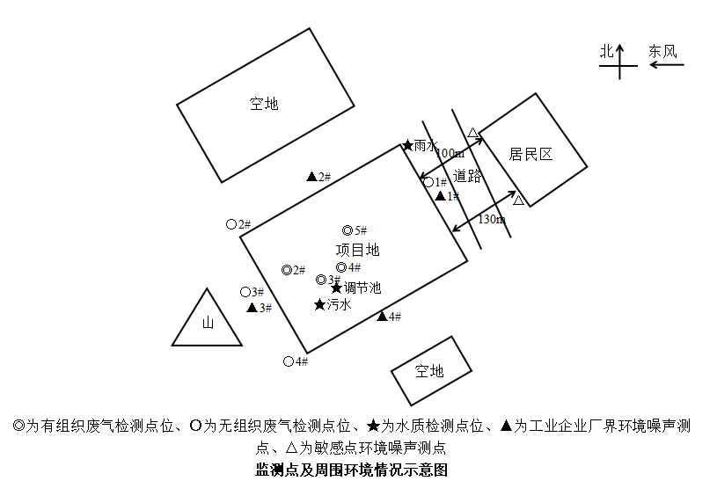
图6-1 监测点位图

八、监测分析方法和质量保证

8.1监测分析方法和监测仪器
监测分析方法按国家标准分析方法及相关的行业分析标准执行，监测分析方法见表8-1。
表8-1 监测分析方法一览表
监测类别 | 监测项目 | 监测依据的标准（方法）名称及编号（年号） | 检出限
废水 | pH值 | 水质 pH值的测定 电极法 HJ 1147-2020 | /
 | 化学需氧量 | 水质 化学需氧量的测定 重铬酸盐法 HJ 828-2017 | 4mg/L
 | 五日生化需氧量 | 水质 五日生化需氧量（BOD₅）的测定 稀释与接种法  HJ 505-2009 | 0.5mg/L
 | 动植物油类 | 水质 石油类和动植物油类的测定 红外分光光度法  HJ 637-2018 | 0.06mg/L
 | 氨氮 | 水质 氨氮的测定 纳氏试剂分光光度法 HJ 535-2009 | 0.025mg/L
 | 粪大肠菌群 | 水质 总大肠菌群和粪大肠菌群的测定 纸片快速法  HJ 755-2015 | 20MPN/L
 | 悬浮物 | 水质 悬浮物的测定 重量法 GB/T 11901-1989 | 4mg/L
废气 | 废气参数 | 固定污染源排气中颗粒物测定与气态污染物采样方法  GB/T 16157-1996 及修改单 | /
 | 硫化氢 | 甲基蓝分光光度法《空气和废气监测分析方法》（第四版增补版）国家环保总局（2007 年）（5.4.10.3） | 0.007mg/m³
 |  | 甲基蓝分光光度法《空气和废气监测分析方法》（第四版增补版）国家环保总局（2007 年）（5.4.10.3） | 0.001mg/m³
 | 氨 | 环境空气和废气 氨的测定 纳氏试剂分光光度法  HJ 533-2009 | 0.25mg/m³
 |  | 环境空气和废气 氨的测定 纳氏试剂分光光度法  HJ 533-2009 | 0.01mg/m³
 | 臭气浓度 | 空气质量 恶臭的测定 三点比较式臭袋法 GB/T 14675-1993 | 10（无量纲）
 | 低浓度颗粒物 | 固定污染源废气 低浓度颗粒物的测定 重量法 HJ 836-2017 | 1.0mg/m³
 | 氮氧化物 | 固定污染源废气 氮氧化物的测定 定电位电解法  HJ 693-2014 | 3mg/m³
 | 二氧化硫 | 固定污染源废气 二氧化硫的测定 定电位电解法 HJ 57-2017 | 3mg/m³
 | 一氧化碳 | 固定污染源废气 一氧化碳的测定 定电位电解法  HJ 973-2018 | 3mg/m³
 | 含氧量 | 固定源废气监测技术规范 HJ/T 397-2007 | /
 | 烟气黑度 | 固定污染源烟气黑度的测定 林格曼烟气黑度图法  HJ/T 398-2007 | 1级
 | 油烟 | 固定污染源废气 油烟和油雾的测定 红外分光光度法（HJ 1077-2019）
噪声 | 昼、夜间噪声 | 工业企业厂界环境噪声排放标准 GB 12348-2008 | /
 |  | 声环境质量标准标准 GB 3096-2008 | /
表8-2监测设备
仪器名称 | 型号 | 编号 | 仪器使用有效期 | 是否在有效期内
全自动烟(尘)气测试仪 | YQ3000-C型 | GCY-551 | 20221008 | 是
烟尘(气)测试仪 | YQ3000-D型 | GCY-678 | 20230509 | 是
智能综合采样器 | ADS-2062E | GCY-548 | 20221014 | 是
智能综合采样器 | ADS-2062E | GCY-549 | 20221014 | 是
智能综合采样器 | ADS-2062E | GCY-549 | 20221014 | 是
智能综合采样器 | ADS-2062E | GCY-550 | 20220929 | 是
高负压智能采样器 | ADS-2062G | GCY-669 | 20221011 | 是
智能综合大气采样器 | ZC-Q0102 | GCY-204 | 20221209 | 是
智能综合大气采样器 | ZC-Q0102 | GCY-165 | 20221202 | 是
智能综合大气采样器 | ZC-Q0102 | GCY-297 | 20221209 | 是
无油空气压缩机 | WDM-60 | GCY-323 | 20230316 | 是
紫外可见分光光度计 | UV-2600A型 | GCY-637 | 20230320 | 是
格林曼测烟望远镜 | QT201 | GCY-157 | 20221028 | 是
岛津分析天平 | AUW220D | GCY-556 | 20230320 | 是
酸度计/氧化还原双用仪表 | AZ8651 | GCY-493 | 20230116 | 是
生化培养箱 | SPX-150B-Z | GCY-514 | 20220809 | 是
电子天平 | ME204E/02 | GCY-210 | 20230320 | 是
红外分光测油仪 | CY-2000 | GCY-161 | 20230320 | 是
溶解氧测定仪 | JPB-607A型 | GCY-476 | 20230315 | 是
声校准器 | AWA6222A | GCY-154 | 20221215 | 是
多功能声级计 | AWA6228 | GCY-153 | 20221201 | 是
风向风速仪 | P6-8232 | GCY-575 | 20230307 | 是

8.2人员能力
验收监测过程中参与的人员名单见表8-3。

表8-3本项目验收监测参与人员
人员 | 姓名 | 职位/职称 | 证书编号
报告编制人 | 宋志昂 | 助理工程师 | DO391613190900005
报告审核人 | 侯雪婷 | 工程师 | ZC3301202104107
报告签发人 | 王薇薇 | 工程师 | ZC3301202104179
其他成员 | 毕露红 | 实验室分析/工程师 | ZC3301202104117
 | 吕浩杰 | 实验室分析/助理工程师 | C330100201423
 | 胡治 | 实验室分析/助理工程师 | C330100207716
 | 钟哲敏 | 实验室分析//助理工程师 | C330100207694
 | 李溢佳 | 实验室分析//助理工程师 | C330100198241
 | 郭樱祺 | 实验室分析/技术员 | /
 | 朱会明 | 实验室分析/技术员 | /
 | 许一鸣 | 现场取样人员/助理工程师 | /
 | 吴振龙 | 现场取样人员/助理工程师 | C330100132834

8.3监测分析过程中的质量保证和质量控制
8.3.1水质监测分析过程中的质量保证和质量控制
废水监测仪器符合国家有关标准或技术要求，仪器经计量部门检定合格，并在检定有效期内使用。采样、运输、保存、分析全过程严格按照《污水监测技术规范》（HJ 91.1-2019）、《水质采样样品的保存和管理技术规定》（HJ493-2009）、《水质 采样技术指导》（HJ494-2009）、《水质 采样方案设计技术指导》（HJ495-2009）规定执行。质控分析结果评价见下表。
表8-4平行样检查数据记录表
现场平行样结果评价
分析项目 |  | 样品浓度（mg/L） |  | 平行样偏差% |  | 允许相对偏差% |  | 结果评价
化学需氧量 |  | 24 |  | 5.88 |  | 10 |  | 符合
 |  | 27
氨氮 |  | 0.769 |  | 0.919 |  | 10 |  | 符合
 |  | 0.755
实验室平行样结果评价
分析项目 |  | 样品浓度（mg/L） |  | 平行样偏差% |  | 允许相对偏差% |  | 结果评价
氨氮 |  | 0.700 |  | 0.358 |  | 10 |  | 符合
 |  | 0.695
 |  | 1.25 |  | 0.402 |  | 0.36 |  | 0.36
 |  | 1.24
五日生化需氧量 |  | 9.6 |  | 3.03 |  | 20 |  | 符合
 |  | 10.2
 |  | 9.7 |  | 1.52 |  |  |  | 符合
 |  | 10.0
化学需氧量 |  | 13 |  | 8.33 |  | 10 |  | 符合
 |  | 11
 |  | 990 |  | 0.152 |  |  |  | 符合
 |  | 987
质控样结果评价
分析项目 | 自配标液浓度（mg/L） |  | 测定浓度（mg/L） |  | 相对误差 |  | 允许相对误差% |  | 结果评价
氨氮 | 1.00 |  | 1.03 |  | 3.00 |  | ±10 |  | 符合
 | 1.00 |  | 1.03 |  | 3.00 |  | ±10 |  | 符合
化学需氧量 | 50 |  | 51 |  | 2.00 |  | ±10 |  | 符合
 | 500 |  | 510 |  | 2.00 |  | ±10 |  | 符合
五日生化需氧量 | 190-230 |  | 220 |  | / |  | / |  | 符合
 | 190-230 |  | 200 |  | / |  | / |  | 符合
动植物油类 | 60.0 |  | 62.9 |  | 4.83 |  | ±5 |  | 符合
8.3.1气体监测分析过程中的质量保证和质量控制
废气监测仪器均符合国家有关标准或技术要求，仪器经计量部门检定合格，并在检定有效期内使用，监测前对使用的仪器均进行浓度和流量校准，按规定对废气测试仪进行现场检漏。
用吸收液、吸附管、滤膜/滤筒采样的项目，在进行现场采样时，每批至少留一个采样管不采样，并与其它样品管一样对待，为全程序空白样。凡能采集平行样的项目，每批采集不少于10%的现场平行样。测定值之差与平均值比较的相对偏差不得超过20%。质控分析结果评价见下表。
表8-5 平行样检查数据记录表
现场平行样结果评价
分析项目 |  | 样品浓度（mg/m³） |  | 平行样偏差% |  | 允许相对偏差% |  | 结果评价
氨 |  | 0.18 |  | 5.26 |  | 15 |  | 符合
 |  | 0.20
实验室平行样结果评价
分析项目 |  | 样品浓度（mg/m³） |  | 平行样偏差% |  | 允许相对偏差% |  | 结果评价
氨 |  | 0.12 |  | 4.35 |  | 15 |  | 符合
 |  | 0.11
氨 |  | 0.03 |  | 14.3 |  | 15 |  | 符合
 |  | 0.04
氨 |  | 0.14 |  | 3.70 |  | 15 |  | 符合
 |  | 0.13
硫化氢 |  | 0.031 |  | 1.64 |  | 15 |  | 符合
 |  | 0.030
硫化氢 |  | 0.034 |  | 1.45 |  | 15 |  | 符合
 |  | 0.035
硫化氢 |  | 0.018 |  | 2.70 |  | 15 |  | 符合
 |  | 0.019
硫化氢 |  | 0.033 |  | 1.54 |  | 15 |  | 符合
 |  | 0.032
质控样结果评价
分析项目 | 自配标液浓度（mg/m³） |  | 测定浓度（mg/m³） |  | 相对误差% |  | 允许相对误差% |  | 结果评价
氨 | 2.00 |  | 1.98 |  | -1.00 |  | ±5 |  | 符合
氨 | 2.00 |  | 1.98 |  | -1.00 |  | ±5 |  | 符合
硫化氢 | 0.200 |  | 0.205 |  | 2.50 |  | ±5 |  | 符合
硫化氢 | 0.200 |  | 0.196 |  | -2.00 |  | ±5 |  | 符合
8.3.2噪声监测分析过程中的质量保证和质量控制
噪声监测仪器和校准仪器应经计量部门检定合格，并在检定有效期内使用，仪器使用前后必须在现场进行声学校准，其前后校准的测量仪器示值偏差不得大于0.5dB（A）。校准结果见下表。
表8-6 噪声校准结果表
仪器名称 | 仪器型号及编号 | 校准器型号及标准值 | 校准值dB（A） |  | 允许偏差 | 结果评价
 |  |  | 测量前 | 测量后
噪声分析仪 | AWA6228多功能声级计GCY-153 | 声校准器AWA6222A GCY-154 94.0dB（A） | 93.8 | 93.8 | ±0.5 | 合格

九、验收监测结果和评价

9.1生产工况
根据浙江省环境保护厅《关于印发〈浙江省环境保护厅建设项目竣工环境保护验收技术管理规定〉的通知》（浙环发[2009]89号）的有关规定和要求，验收监测应在工况稳定、生产达到生产能力的75%或负荷达75%以上的情况下进行。2022年05月14日-2022年05月15日监测期间，工况稳定，仙居县广信食品有限公司产量达到生产能力的75%以上。

9.2废水监测结果
表9-1废水监测结果单位：mg/L除pH外
测点 | 采样日期 | 采样时间 | 性状描述 | pH值  无量纲 | 化学需氧量mg/L | 五日生化需氧量mg/L | 氨氮mg/L | 悬浮物mg/L | 动植物油类mg/L | 粪大肠菌群MPN/L | 总氮  mg/L
调节池出口 | 2022.05.14 | 10:05 | 棕色浑浊 | 7.2 | 998 | 480 | 48.9 | 72 | 6.17 | 9.5×10² | 62.6
 |  | 12:05 |  | 7.1 | 990 | 440 | 48.3 | 67 | 5.77 | 8.4×10² | 65.2
 |  | 14:05 |  | 7.3 | 992 | 470 | 46.5 | 78 | 5.50 | 9.4×10² | 61.6
 |  | 16:05 |  | 7.2 | 997 | 420 | 44.2 | 75 | 5.35 | 7.6×10² | 66.2
 |  | 均值 |  | 7.1-7.3 | 994 | 452 | 47.0 | 73 | 5.70 | 9.5×10² | 63.9
 | 2022.05.15 | 10:05 | 棕色浑浊 | 7.3 | 993 | 430 | 41.7 | 76 | 5.36 | 8.1×10² | 65.6
 |  | 12:05 |  | 7.2 | 998 | 410 | 43.4 | 73 | 6.10 | 1.1×10³ | 67.0
 |  | 14:05 |  | 7.1 | 988 | 450 | 44.2 | 69 | 5.98 | 8.4×10² | 64.4
 |  | 16:05 |  | 7.2 | 992 | 480 | 43.0 | 74 | 5.82 | 7.2×10² | 64.2
 |  | 均值 |  | 7.1-7.3 | 993 | 442 | 43.1 | 73 | 5.82 | 8.1×10² | 65.3
废水总排放口 | 2022.05.14 | 10:10 | 微黄澄清 | 7.2 | 17 | 9.9 | 0.793 | 18 | 0.30 | <20 | 2.06
 |  | 12:10 |  | 7.1 | 16 | 9.4 | 0.698 | 16 | 0.24 | <20 | 1.92
 |  | 14:10 |  | 7.0 | 18 | 9.2 | 0.738 | 14 | 0.45 | <20 | 1.89
 |  | 16:10 |  | 7.2 | 24 | 8.6 | 0.769 | 15 | 0.47 | <20 | 2.12
 |  | 均值 |  | 7.0-7.2 | 19 | 9.3 | 0.750 | 16 | 0.36 | <20 | 2.00
 | 2022.05.15 | 10:10 | 微黄澄清 | 7.2 | 16 | 8.7 | 0.844 | 15 | 0.28 | <20 | 1.94
 |  | 12:10 |  | 7.2 | 20 | 9.3 | 0.816 | 19 | 0.28 | <20 | 2.28
 |  | 14:10 |  | 7.1 | 17 | 8.9 | 0.865 | 17 | 0.25 | <20 | 2.29
 |  | 16:10 |  | 7.1 | 18 | 9.8 | 0.902 | 16 | 0.46 | <20 | 2.09
 |  | 均值 |  | 7.1-7.2 | 18 | 9.2 | 0.857 | 17 | 0.32 | <20 | 2.15
结论：2022年05月14日、2022年05月15日，废水总排放口监测结果中pH值、化学需氧量、五日生化需氧量、氨氮、悬浮物、动植物油浓度、总氮均符合标准限值。
监测期间，废水总排口pH值、化学需氧量、五日生化需氧量、氨氮、悬浮物、动植物油、粪大肠菌群、总氮浓度符合《肉类加工工业水污染物排放标准》（GB13457-92）的表3中三级标准要求和符合仙居县工业企业污水入网排放管理规定要求；根据企业提供资料，项目废水量为64111t/a，小于83165.2t/a，因此各个指标单位活屠量的排水量符合《肉类加工工业水污染物排放标准》（GB13457-92）的表3中的相应要求。根据附件5，仙居县广信食品有限公司废水2022年05月14日-2022年05月15日的在线监测数据，各项指标均能达到《肉类加工工业水污染物排放标准》（GB13457-92）的表3中三级标准要求和仙居县工业企业污水入网排放管理规定要求。

9.3废气监测结果
表9-2生猪圈养仓、屠宰加工车间废气监测结果（1）
检测点位：生猪圈养仓、屠宰加工车间5# |  | 采样日期：2022年05月14日
排气筒高度 (米)：15 |  | 净化装置名称：酸喷淋+碱喷淋
管道截面积(m²)：0.785 |  | 测试工况负荷（%）：90（由企业方负责人提供）
生产设备及型号： 生猪圈养仓、屠宰加工车间废气
序号 | 项目名称 | 单位 | 检测结果
 |  |  | 进口 |  |  | 出口
*1 | 测点废气温度 | ℃ | 25 |  |  | 24
*2 | 废气含湿率 | % | 2.4 |  |  | 3.3
*3 | 测点废气流速 | m/s | 10.3 |  |  | 10.3
*4 | 实测流量 | m³/h | 2.94×10⁴ |  |  | 2.94×10⁴
*5 | 标干流量 | Nm³/h | 2.60×10⁴ |  |  | 2.58×10⁴
6 | 臭气浓度 | 无量纲 | 724 | 1737 | 977 | 229 | 173 | 173
7 | 臭气浓度 | 无量纲 | 1737 |  |  | 229
8 | 氨浓度 | mg/m³ | 9.02 | 10.5 | 9.44 | 5.08 | 4.64 | 3.86
9 | 氨排放浓度(最大值) | mg/m³ | 10.5 |  |  | 5.08
10 | 氨排放速率 | kg/h | 0.273 |  |  | 0.131
11 | 去除率 | % | 52.0
12 | 硫化氢浓度 | mg/m³ | 1.75 | 1.79 | 1.85 | 0.24 | 0.22 | 0.22
13 | 硫化氢排放浓度(最大值) | mg/m³ | 1.85 |  |  | 0.24
14 | 硫化氢排放速率 | kg/h | 0.0481 |  |  | 6.2×10⁻³
15 | 去除率 | % | 87.1
注：*号的为现场测试参数；
结论：2022年05月14日，牛羊屠宰加工车间排气筒出口废气监测结果中臭气浓度、氨排放速率及硫化氢排放速率均符合标准限值。
表9-3生猪圈养仓、屠宰加工车间废气监测结果（2）
检测点位：生猪圈养仓、屠宰加工车间(进口,出口)5# |  |  | 采样日期：2022年05月15日
排气筒高度 (米)：15 |  |  | 净化装置名称：酸喷淋+碱喷淋
管道截面积(m²)：0.785 |  |  | 测试工况负荷（%）：90（由企业方负责人提供）
生产设备及型号： 生猪圈养仓、屠宰加工车间废气
序号 | 项目名称 | 单位 |  | 检测结果
 |  |  |  | 进口 |  |  | 出口
*1 | 测点废气温度 | ℃ |  | 25 |  |  | 25
*2 | 废气含湿率 | % |  | 2.4 |  |  | 3.4
*3 | 测点废气流速 | m/s |  | 10.4 |  |  | 10.6
*4 | 实测流量 | m³/h |  | 2.96×10⁴ |  |  | 3.00×10⁴
*5 | 标干流量 | Nm³/h |  | 2.63×10⁴ |  |  | 2.64×10⁴
6 | 臭气浓度 | 无量纲 |  | 977 | 1318 | 977 | 173 | 229 | 173
7 | 臭气浓度 | 无量纲 |  | 1318 |  |  | 229
8 | 氨浓度 | mg/m³ |  | 6.63 | 8.34 | 6.95 | 1.16 | 1.23 | 1.49
9 | 氨排放浓度(最大值) | mg/m³ |  | 8.34 |  |  | 1.49
10 | 氨排放速率 | kg/h |  | 0.219 |  |  | 0.0393
11 | 去除率 | % |  | 82.1
12 | 硫化氢浓度 | mg/m³ |  | 1.82 | 1.77 | 1.86 | 0.23 | 0.24 | 0.22
13 | 硫化氢排放浓度(最大值) | mg/m³ |  | 1.86 |  |  | 0.24
14 | 硫化氢排放速率 | kg/h |  | 0.0489 |  |  | 6.3×10⁻³
15 | 去除率 | % |  | 87.1
注：*号的为现场测试参数；
结论：2022年05月15日，牛羊屠宰加工车间排气筒出口废气监测结果中臭气浓度、氨排放速率及硫化氢排放速率均符合标准限值。
验收监测期间，硫化氢、氨、臭气浓度有组织能达到《恶臭污染物排放标准》（GB14554-93）中的新扩改建的二级标准。
表9-4 家禽圈养仓、家禽屠宰加工车间、牛羊圈养仓、牛羊屠宰加工车间废气监测结果（1）
检测点位：家禽圈养仓、家禽屠宰加工车间、牛羊圈养仓、牛羊屠宰加工车间(进口,出口)(进口,出口)3# |  |  | 采样日期：2022年05月14日
排气筒高度 (米)：15 |  |  | 净化装置名称：酸喷淋+碱喷淋
管道截面积(m²)：0.096 |  |  | 测试工况负荷（%）：90（由企业方负责人提供）
生产设备及型号： 家禽圈养仓、家禽屠宰加工车间、牛羊圈养仓、牛羊屠宰加工车间废气
序号 | 项目名称 | 单位 |  | 检测结果
 |  |  |  | 进口 |  |  | 出口
*1 | 测点废气温度 | ℃ |  | 27 |  |  | 26
*2 | 废气含湿率 | % |  | 2.3 |  |  | 3.3
*3 | 测点废气流速 | m/s |  | 20.4 |  |  | 20.4
*4 | 实测流量 | m³/h |  | 7.07×10³ |  |  | 7.10×10³
*5 | 标干流量 | Nm³/h |  | 6.25×10³ |  |  | 6.22×10³
6 | 臭气浓度 | 无量纲 |  | 977 | 1737 | 1318 | 229 | 229 | 173
7 | 臭气浓度 | 无量纲 |  | 1737 |  |  | 229
8 | 氨浓度 | mg/m³ |  | 6.90 | 7.55 | 7.16 | 3.02 | 2.76 | 2.24
9 | 氨排放浓度(最大值) | mg/m³ |  | 7.55 |  |  | 3.02
10 | 氨排放速率 | kg/h |  | 0.0472 |  |  | 0.0188
11 | 去除率 | % |  | 60.2
12 | 硫化氢浓度 | mg/m³ |  | 1.51 | 1.62 | 1.42 | 0.20 | 0.19 | 0.21
13 | 硫化氢排放浓度(最大值) | mg/m³ |  | 1.62 |  |  | 0.21
14 | 硫化氢排放速率 | kg/h |  | 0.0101 |  |  | 1.3×10⁻³
15 | 去除率 | % |  | 87.1
注：*号的为现场测试参数；
结论：2022年05月14日，家禽屠宰加工车间排气筒出口废气监测结果中臭气浓度、氨排放速率及硫化氢排放速率均符合标准限值。
表9-5 家禽圈养仓、家禽屠宰加工车间、牛羊圈养仓、牛羊屠宰加工车间废气监测结果（2）
检测点位：家禽圈养仓、家禽屠宰加工车间、牛羊圈养仓、牛羊屠宰加工车间(进口,出口)(进口,出口)3# |  |  | 采样日期：2022年05月15日
排气筒高度 (米)：15 |  |  | 净化装置名称：酸喷淋+碱喷淋
管道截面积(m²)：0.096 |  |  | 测试工况负荷（%）：90（由企业方负责人提供）
生产设备及型号： 家禽圈养仓、家禽屠宰加工车间、牛羊圈养仓、牛羊屠宰加工车间废气
序号 | 项目名称 | 单位 |  | 检测结果
 |  |  |  | 进口 |  |  | 出口
*1 | 测点废气温度 | ℃ |  | 27 |  |  | 26
*2 | 废气含湿率 | % |  | 2.3 |  |  | 3.4
*3 | 测点废气流速 | m/s |  | 20.3 |  |  | 20.5
*4 | 实测流量 | m³/h |  | 7.04×10³ |  |  | 7.11×10³
*5 | 标干流量 | Nm³/h |  | 6.19×10³ |  |  | 6.19×10³
6 | 臭气浓度 | 无量纲 |  | 977 | 1737 | 1318 | 229 | 229 | 173
7 | 臭气浓度 | 无量纲 |  | 1737 |  |  | 229
8 | 氨浓度 | mg/m³ |  | 8.40 | 10.2 | 8.10 | 2.54 | 3.73 | 2.79
9 | 氨排放浓度(最大值) | mg/m³ |  | 10.2 |  |  | 3.73
10 | 氨排放速率 | kg/h |  | 0.0631 |  |  | 0.0231
11 | 去除率 | % |  | 63.4
12 | 硫化氢浓度 | mg/m³ |  | 1.63 | 1.57 | 1.54 | 0.21 | 0.20 | 0.20
13 | 硫化氢排放浓度(最大值) | mg/m³ |  | 1.63 |  |  | 0.21
14 | 硫化氢排放速率 | kg/h |  | 0.0101 |  |  | 1.3×10⁻³
15 | 去除率 | % |  | 87.1
注：*号的为现场测试参数；
结论：2022年05月15日，家禽屠宰加工车间排气筒出口废气监测结果中臭气浓度、氨排放速率及硫化氢排放速率均符合标准限值。
根据上表可知，验收监测期间，硫化氢、氨、臭气浓度有组织能达到《恶臭污染物排放标准》（GB14554-93）中的新扩改建的二级标准。
表9-6 污水站废气监测结果（1）
检测点位：污水处理站(进口,出口)4# |  | 采样日期：2022年05月14日
排气筒高度 (米)：15 |  | 净化装置名称：酸喷淋+碱喷淋＋光氧催化
管道截面积(m²)：0.126 |  | 测试工况负荷（%）：90（由企业方负责人提供）
生产设备及型号： 污水站废气
序号 | 项目名称 | 单位 | 检测结果 |  |  |  |  |  | 标准
 |  |  | 进口 |  |  | 出口
*1 | 测点废气温度 | ℃ | 26 |  |  | 28
*2 | 废气含湿率 | % | 3.3 |  |  | 3.5
*3 | 测点废气流速 | m/s | 10.4 |  |  | 10.9
*4 | 实测流量 | m³/h | 4.71×10³ |  |  | 4.93×10³
*5 | 标干流量 | Nm³/h | 4.12×10³ |  |  | 4.27×10³
6 | 臭气浓度 | 无量纲 | 1318 | 977 | 1737 | 173 | 229 | 229 | 2000
7 | 臭气浓度 | 无量纲 | 1737 |  |  | 229
8 | 氨浓度 | mg/m³ | 6.65 | 6.32 | 6.13 | 2.67 | 3.10 | 3.59
9 | 氨排放浓度(最大值) | mg/m³ | 6.65 |  |  | 3.59
10 | 氨排放速率 | kg/h | 0.0274 |  |  | 0.0153 |  |  | 4.9
11 | 去除率 | % | 44.2
12 | 硫化氢浓度 | mg/m³ | 1.98 | 1.89 | 1.91 | 0.26 | 0.23 | 0.24
13 | 硫化氢排放浓度(最大值) | mg/m³ | 1.98 |  |  | 0.26
14 | 硫化氢排放速率 | kg/h | 8.16×10⁻³ |  |  | 1.1×10⁻³ |  |  | 0.33
15 | 去除率 | % | 86.5 |  |  |  |  |  | 标准
注：*号的为现场测试参数；
结论：2022年05月14日，污水处理站排气筒出口废气监测结果中臭气浓度、氨排放速率及硫化氢排放速率均符合标准限值。
表9-7 污水站废气监测结果（2）
检测点位：污水处理站(进口,出口)4# |  | 采样日期：2022年05月15日
排气筒高度 (米)：15 |  | 净化装置名称：酸喷淋+碱喷淋＋光氧催化
管道截面积(m²)：0.126 |  | 测试工况负荷（%）：90（由企业方负责人提供）
生产设备及型号： 污水站废气
序号 | 项目名称 |  | 单位 | 检测结果 |  |  |  |  |  | 标准
 |  |  |  | 进口 |  |  | 出口
*1 | 测点废气温度 |  | ℃ | 25 |  |  | 27
*2 | 废气含湿率 |  | % | 3.4 |  |  | 3.5
*3 | 测点废气流速 |  | m/s | 10.5 |  |  | 10.7
*4 | 实测流量 |  | m³/h | 4.76×10³ |  |  | 4.87×10³
*5 | 标干流量 |  | Nm³/h | 4.16×10³ |  |  | 4.24×10³
6 | 臭气浓度 |  | 无量纲 | 1318 | 977 | 1318 | 229 | 229 | 229
7 | 臭气浓度 |  | 无量纲 | 1318 |  |  | 229 |  |  | 2000
8 | 氨浓度 |  | mg/m³ | 11.6 | 10.1 | 9.18 | 1.17 | 1.89 | 1.46
9 | 氨排放浓度(最大值) |  | mg/m³ | 11.6 |  |  | 1.89
10 | 氨排放速率 |  | kg/h | 0.0483 |  |  | 8.01×10⁻³ |  |  | 4.9
11 | 去除率 |  | % | 83.4
12 | 硫化氢浓度 |  | mg/m³ | 2.14 | 2.27 | 2.21 | 0.27 | 0.29 | 0.27
13 | 硫化氢排放浓度(最大值) |  | mg/m³ | 2.27 |  |  | 0.29
14 | 硫化氢排放速率 |  | kg/h | 9.44×10⁻³ |  |  | 1.2×10⁻³ |  |  | 0.33
15 | 去除率 |  | % | 87.3
注：*号的为现场测试参数；
结论：2022年05月15日，污水处理站排气筒出口废气监测结果中臭气浓度、氨排放速率及硫化氢排放速率均符合标准限值。
根据上表可知，验收监测期间，硫化氢、氨、臭气浓度有组织能达到《恶臭污染物排放标准》（GB14554-93）中的新扩改建的二级标准。
表9-8 燃油烟气监测结果（1）
检测点位：燃油烟气(出口)2# |  |  | 采样日期：2022年05月14日
燃料种类：燃油 |  |  | 净化装置名称：/
排气筒高度(米)：8 |  |  | 管道截面积(m²)：0.071
生产设备及型号： LSN 1-1.0-Q（Y)聚能蒸汽发生器
测试工况负荷（%）：100（由企业方负责人提供）
序号 | 项目名称 | 单位 | 检测结果 |  |  |  |  |  |  | 标准值
*1 | 测点废气温度 | ℃ | 122 |  |  |  |  |  |  | -
*2 | 废气含湿率 | % | 3.1 |  |  |  |  |  |  | -
*3 | 测点废气流速 | m/s | 4.0 |  |  |  |  |  |  | -
*4 | 实测流量 | m³/h | 1.02×10³ |  |  |  |  |  |  | -
*5 | 标干流量 | Nm³/h | 676 |  |  |  |  |  |  | -
*6 | 实测含氧量 | % | 13.5 |  |  |  |  |  |  | -
7 | 基准含氧量 | % | 3.5 |  |  |  |  |  |  | -
8 | 低浓度颗粒物浓度 | mg/m³ | 4.6 |  | 4.4 |  |  | 4.7 |  | -
9 | 低浓度颗粒物实测浓度 | mg/m³ | 4.6 |  |  |  |  |  |  | -
10 | 低浓度颗粒物折算浓度 | mg/m³ | 11 |  |  |  |  |  |  | 30
11 | 低浓度颗粒物排放速率 | kg/h | 3.1×10⁻³ |  |  |  |  |  |  | -
*12 | 二氧化硫浓度 | mg/m³ | <3 | <3 |  | <3 | <3 |  | <3 | -
13 | 二氧化硫实测浓度 | mg/m³ | <3 |  |  |  |  |  |  | -
14 | 二氧化硫折算浓度 | mg/m³ | <7 |  |  |  |  |  |  | 100
15 | 二氧化硫排放速率 | kg/h | <2×10⁻³ |  |  |  |  |  |  | -
*16 | 氮氧化物浓度 | mg/m³ | 36 | 37 |  | 33 | 38 |  | 37 | -
17 | 氮氧化物实测浓度 | mg/m³ | 36 |  |  |  |  |  |  | -
18 | 氮氧化物折算浓度 | mg/m³ | 84 |  |  |  |  |  |  | 200
19 | 氮氧化物排放速率 | kg/h | 0.024 |  |  |  |  |  |  | -
*20 | 一氧化碳浓度 | mg/m³ | 111 | 101 |  | 96 | 88 |  | 101 | -
21 | 一氧化碳实测浓度 | mg/m³ | 99 |  |  |  |  |  |  | -
22 | 一氧化碳折算浓度 | mg/m³ | 231 |  |  |  |  |  |  | -
23 | 一氧化碳排放速率 | kg/h | 0.067 |  |  |  |  |  |  | -
*24 | 烟气黑度 | 级 | 1 |  |  |  |  |  |  | ≤1
注：*号的为现场测试参数；
结论：2022年05月14日，燃油烟气排气筒出口废气监测结果中颗粒物、二氧化硫及氮氧化物浓度均符合标准限值。
表9-9 燃油烟气监测结果（2）
检测点位：燃油烟气(出口)2# |  |  | 采样日期：2022年05月15日
燃料种类：燃油 |  |  | 净化装置名称：/
排气筒高度(米)：8 |  |  | 管道截面积(m²)：0.071
生产设备及型号： LSN 1-1.0-Q（Y)聚能蒸汽发生器
测试工况负荷（%）：100（由企业方负责人提供）
序号 | 项目名称 | 单位 |  | 检测结果 |  |  |  |  |  |  | 标准值
*1 | 测点废气温度 | ℃ |  | 121 |  |  |  |  |  |  | -
*2 | 废气含湿率 | % |  | 3.0 |  |  |  |  |  |  | -
*3 | 测点废气流速 | m/s |  | 4.0 |  |  |  |  |  |  | -
*4 | 实测流量 | m³/h |  | 1.03×10³ |  |  |  |  |  |  | -
*5 | 标干流量 | Nm³/h |  | 687 |  |  |  |  |  |  | -
*6 | 实测含氧量 | % |  | 13.6 |  |  |  |  |  |  | -
*7 | 基准含氧量 | % |  | 3.5 |  |  |  |  |  |  | -
8 | 低浓度颗粒物浓度 | mg/m³ |  | 4.6 |  | - |  |  | 4.4
9 | 低浓度颗粒物实测浓度 | mg/m³ |  | 4.5 |  |  |  |  |  |  | -
10 | 低浓度颗粒物折算浓度 | mg/m³ |  | 11 |  |  |  |  |  |  | 30
11 | 低浓度颗粒物排放速率 | kg/h |  | 3.1×10⁻³ |  |  |  |  |  |  | -
*12 | 二氧化硫浓度 | mg/m³ |  | <3 | - |  | <3 | <3 |  | <3
13 | 二氧化硫实测浓度 | mg/m³ |  | <3 |  |  |  |  |  |  | -
14 | 二氧化硫折算浓度 | mg/m³ |  | <7 |  |  |  |  |  |  | 100
15 | 二氧化硫排放速率 | kg/h |  | <2×10⁻³ |  |  |  |  |  |  | -
*16 | 氮氧化物浓度 | mg/m³ |  | 39 | - |  | 38 | 36 |  | 38
17 | 氮氧化物实测浓度 | mg/m³ |  | 36 |  |  |  |  |  |  | -
18 | 氮氧化物折算浓度 | mg/m³ |  | 85 |  |  |  |  |  |  | 200
19 | 氮氧化物排放速率 | kg/h |  | 0.025 |  |  |  |  |  |  | -
*20 | 一氧化碳浓度 | mg/m³ |  | 71 | - |  | 71 | 81 |  | 89
21 | 一氧化碳实测浓度 | mg/m³ |  | 80 |  |  |  |  |  |  | -
22 | 一氧化碳折算浓度 | mg/m³ |  | 189 |  |  |  |  |  |  | -
23 | 一氧化碳排放速率 | kg/h |  | 0.055 |  |  |  |  |  |  | -
*24 | 烟气黑度 | 级 |  | 1 |  |  |  |  |  |  | ≤1
注：*号的为现场测试参数；
结论：2022年05月15日，燃油烟气排气筒出口废气监测结果中颗粒物、二氧化硫及氮氧化物浓度均符合标准限值。
根据上表可知，验收监测期间，锅炉烟气污染物颗粒物、二氧化硫、氮氧化物、烟气黑度能达到到《锅炉大气污染物排放标准》（GB13271-2014）中表3特别排放限值。
表9-10 食堂油烟废气监测结果（1）
测点名称：食堂油烟废气(出口)1# |  |  | 采样日期：2022年05月14日
烟囱高度（米）：15 |  |  | 净化装置名称：XQ-JD6J-4A型机械静电光解复合式餐饮业油烟净化设备
集风罩面积（m²）：1.6 |  |  | 标准灶头数(个)：1.5
序号 | 项目名称 | 单位 | 检测结果
*1 | 测点废气温度 | ℃ | 34
*2 | 废气含湿率 | % | 3.1
*3 | 测点废气流速 | m/s | 5.4
*4 | 实测流量 | m³/h | 1.38×10³
*5 | 标干流量 | Nm³/h | 1.19×10³
6 | 油烟浓度 | mg/m³ | 0.23（舍去） | 1.02 | 0.66 | 0.67 | 0.66
7 | 油烟实测浓度 | mg/m³ | 0.75
8 | 油烟折算浓度 | mg/m³ | 0.34
9 | 油烟排放速率 | kg/h | 8.9×10⁻⁴
注：*号的为现场测试参数；
结论：2022年05月14日，食堂油烟废气出口废气监测结果中油烟物浓度符合标准限值。
表9-11 食堂油烟废气监测结果（2）
测点名称：食堂油烟废气(出口)1# |  |  |  | 采样日期：2022年05月15日
烟囱高度（米）：15 |  |  |  | 净化装置名称：XQ-JD6J-4A型机械静电光解复合式餐饮业油烟净化设备
集风罩面积（m²）：1.6 |  |  |  | 标准灶头数(个)：1.5
序号 | 项目名称 | 单位 | 检测结果
*1 | 测点废气温度 | ℃ | 33
*2 | 废气含湿率 | % | 3.1
*3 | 测点废气流速 | m/s | 5.5
*4 | 实测流量 | m³/h | 1.43×10³
*5 | 标干流量 | Nm³/h | 1.23×10³
6 | 油烟浓度 | mg/m³ | 0.23 |  | 0.22 | 0.63 | 0.64 | 0.64
7 | 油烟实测浓度 | mg/m³ | 0.47
8 | 油烟折算浓度 | mg/m³ | 0.22
9 | 油烟排放速率 | kg/h | 5.8×10⁻⁴
注：*号的为现场测试参数；
结论：2022年05月15日，食堂油烟废气出口废气监测结果中油烟物浓度符合标准限值。
监测期间，食堂油烟排放浓度符合《饮食业油烟排放标准（试行）》（GB18483-2001）标准要求。
表9-11 无组织废气检测日气象条件
采样日期 | 周期 | 风向 | 风速(m/s) | 气温(℃) | 湿度（%） | 气压(kPa) | 天气状况
2022.05.14 | 1 | 东 | 2.1-2.4 | 18-23 | 56-58 | 100.7 | 阴
2022.05.15 | 2 | 东 | 1.8-2.1 | 22-25 | 52-60 | 100.6 | 晴
表9-12厂界无组织废气检测结果
测点 | 检测项目 | 单位 | 检测结果 |  |  |  |  |  |  |  | 标准
 |  |  | 2022年05月14日 |  |  |  | 2022年05月15日
 |  |  | 第1次 | 第2次 | 第3次 | 最大值 | 第1次 | 第2次 | 第3次 | 最大值
上风向1# | 臭气浓度 | 无量纲 | <10 | <10 | <10 | <10 | <10 | <10 | <10 | <10 | 20
 | 氨 | mg/m³ | 0.09 | 0.07 | 0.06 | 0.09 | 0.04 | 0.05 | 0.08 | 0.08 | 1.5
 | 硫化氢 | mg/m³ | 0.016 | 0.018 | 0.017 | 0.018 | 0.018 | 0.016 | 0.018 | 0.018 | 0.06
下风向2# | 臭气浓度 | 无量纲 | 17 | 17 | 16 | 17 | 16 | 16 | 14 | 16 | 20
 | 氨 | mg/m³ | 0.25 | 0.21 | 0.15 | 0.25 | 0.10 | 0.14 | 0.22 | 0.22 | 1.5
 | 硫化氢 | mg/m³ | 0.030 | 0.033 | 0.032 | 0.033 | 0.031 | 0.030 | 0.029 | 0.031 | 0.06
下风向3# | 臭气浓度 | 无量纲 | 14 | 15 | 11 | 15 | 12 | 13 | 17 | 17 | 20
 | 氨 | mg/m³ | 0.17 | 0.12 | 0.19 | 0.19 | 0.29 | 0.17 | 0.16 | 0.29 | 1.5
 | 硫化氢 | mg/m³ | 0.027 | 0.026 | 0.029 | 0.029 | 0.032 | 0.034 | 0.035 | 0.035 | 0.06
下风向4# | 臭气浓度 | 无量纲 | 15 | 18 | 13 | 18 | 11 | 16 | 15 | 16 | 20
 | 氨 | mg/m³ | 0.17 | 0.12 | 0.15 | 0.17 | 0.13 | 0.14 | 0.18 | 0.18 | 1.5
 | 硫化氢 | mg/m³ | 0.034 | 0.037 | 0.033 | 0.037 | 0.032 | 0.031 | 0.033 | 0.033 | 0.06
结论：2022年05月14日、2022年05月15日无组织废气各监控点检测结果中臭气浓度、氨、硫化氢浓度均符合标准限值要求。
监测期间，厂界无组织硫化氢、氨、臭气浓度能达到《恶臭污染物排放标准》（GB14554-93）中的恶臭污染物厂界标准值新扩改建的二级标准。

9.4噪声监测结果
表9-13厂界环境噪声检测结果
测试日期 | 检测点位 | 测试  时间 | 主要  声源 | 测定值dB(A) 、SD无量纲
 |  |  |  | Leq | L10 | L50 | L90 | Lmax | Lmin | SD
2022.05.14 | 厂界东1# | 13:27 | 设备噪声 | 58.3 | 59.0 | 57.8 | 57.2 | 63.4 | 56.6 | 1.0
 |  | 22:17 |  | 45.9 | 46.6 | 45.8 | 45.2 | 48.6 | 44.9 | 0.5
 | 厂界南4# | 13:57 |  | 56.2 | 57.0 | 56.0 | 55.4 | 58.1 | 54.9 | 0.6
 |  | 22:08 |  | 48.4 | 49.2 | 48.4 | 47.8 | 49.6 | 47.3 | 0.4
 | 厂界西3# | 13:36 |  | 59.5 | 59.8 | 59.0 | 58.4 | 68.4 | 57.7 | 1.2
 |  | 22:25 |  | 44.7 | 46.0 | 44.4 | 43.8 | 46.6 | 43.5 | 0.7
 | 厂界北2# | 13:46 |  | 57.4 | 58.2 | 57.4 | 56.6 | 59.4 | 56.4 | 0.6
 |  | 22:00 |  | 48.0 | 49.4 | 47.6 | 47.0 | 51.3 | 46.6 | 1.0
2022.05.15 | 厂界东1# | 10:22 |  | 55.6 | 56.2 | 55.6 | 54.8 | 57.3 | 54.4 | 0.5
 |  | 22:18 |  | 47.5 | 49.8 | 46.8 | 45.2 | 53.1 | 44.7 | 1.8
 | 厂界南4# | 10:14 |  | 57.7 | 58.4 | 57.6 | 56.8 | 59.6 | 56.3 | 0.6
 |  | 22:00 |  | 47.4 | 48.0 | 47.2 | 46.8 | 52.3 | 46.5 | 0.8
 | 厂界西3# | 09:57 |  | 58.5 | 59.2 | 58.2 | 57.6 | 65.8 | 56.8 | 1.0
 |  | 22:10 |  | 49.5 | 50.4 | 49.2 | 48.0 | 56.2 | 47.4 | 1.0
 | 厂界北2# | 10:05 |  | 59.4 | 59.8 | 58.8 | 58.0 | 70.2 | 57.3 | 1.3
 |  | 22:25 |  | 44.9 | 45.6 | 44.8 | 44.4 | 46.6 | 43.9 | 0.5
表9-14噪声检测日气象条件
采样日期 | 周期 | 风速(m/s) | 天气情况
2022.05.14 | 1 | 2.2 | 晴
2022.05.15 | 2 | 2.1 | 晴
表9-15敏感点声环境监测结果
测试日期 | 检测点位 | 测试时间 | 主要声源 | 测定值dB(A)、 SD无量纲
 |  |  |  | Leq | L10 | L50 | L90 | Lmax | Lmin | SD
2022.05.14 | 敏感点三里溪村 | 14:43 | 区域环境  噪声 | 53.0 | 53.8 | 53.0 | 51.8 | 56.8 | 51.2 | 0.8
 |  | 22:56 |  | 43.1 | 44.0 | 42.8 | 42.4 | 48.2 | 42.0 | 0.8
 | 敏感点桥下溪村 | 14:29 |  | 55.3 | 56.2 | 55.4 | 53.8 | 57.5 | 53.2 | 0.8
 |  | 22:40 |  | 44.9 | 45.6 | 44.6 | 44.2 | 48.0 | 44.1 | 0.7
2022.05.15 | 敏感点三里溪村 | 10:53 |  | 53.5 | 54.4 | 53.6 | 52.0 | 55.8 | 51.3 | 0.9
 |  | 22:54 |  | 43.0 | 44.0 | 42.8 | 42.2 | 44.6 | 42.0 | 0.6
 | 敏感点桥下溪村 | 10:34 |  | 55.0 | 55.6 | 54.8 | 54.2 | 61.2 | 53.7 | 0.8
 |  | 22:38 |  | 44.4 | 44.8 | 44.2 | 44.0 | 46.1 | 43.6 | 0.4
监测结果表明，监测期间项目昼夜间厂界噪声监测值均满足《工业企业厂界环境噪声排放标准》（GB12348-2008）中的2类标准要求，敏感点能达到《声环境质量标准》（GB3096-2008）中的2类标准。

9.5固体废物调查情况
项目副产物主要有：下脚料、畜粪、肠胃内容物、毛发、化制油脂、化制残渣、废生物滤膜、污泥、生活垃圾。项目产生的畜粪、肠胃内容物经消毒干化稳定后由周边农户运走作为农用肥进行使用；下脚料集中收集后外卖；化制油脂、畜毛集中收集后外售至物资回收公司；化制残渣委托资质单位无害化填埋处理；废生物滤膜由厂家回收处理；污泥和生活垃圾经集中收集后由当地环卫部门清运处置。固废在厂区不暂存，当日产生当日处理。

9.6污染物总量核算

图9-1 水平衡图
根据企业提供数据，项目外排废水量为64111t/a，废水主要污染物环境排放量为COD_{Cr}1.923 t/a，NH₃-N0.096t/a（以《台州市城镇污水处理厂出水指标及标准限值表》准地表水Ⅳ类标准浓度限值，即COD_{Cr}30mg/L，NH₃-N1.5mg/L计），小于审批量COD_{Cr}2.748 t/a，NH₃-N0.137t/a。
目前蒸汽由浙江现代热力有限公司提供，柴油锅炉作为备用，仅春节放假、检修时间使用，使用时间按照10d计算，SO₂ 排放量为0.00008t/a，NO_{X} 排放量为0.002 t/a，小于审批量SO₂ 0.045 t/a，NO_{X}0.247t/a，因此符合总量控制要求。

十、验收监测结论和建议

10.1验收监测结论

10.1.1废气监测结论
验收监测期间，生猪圈养仓、屠宰加工车间废气，家禽圈养仓、家禽屠宰加工车间、牛羊圈养仓、牛羊屠宰加工车间废气，污水站废气中污染因子硫化氢、氨、臭气浓度有组织能达到《恶臭污染物排放标准》（GB14554-93）中的新扩改建的二级标准；锅炉烟气污染物颗粒物、二氧化硫、氮氧化物、烟气黑度能达到到《锅炉大气污染物排放标准》（GB13271-2014）中表3特别排放限值；食堂油烟排放浓度符合《饮食业油烟排放标准（试行）》（GB18483-2001）标准要求；厂界无组织硫化氢、氨、臭气浓度能达到《恶臭污染物排放标准》（GB14554-93）中的恶臭污染物厂界标准值新扩改建的二级标准。

10.1.2废水监测结论
监测期间，废水总排口pH值、化学需氧量、五日生化需氧量、氨氮、悬浮物、动植物油、粪大肠菌群、总氮浓度符合《肉类加工工业水污染物排放标准》（GB13457-92）的表3中三级标准要求和符合仙居县工业企业污水入网排放管理规定要求；根据企业提供资料，项目废水量为64111t/a，小于83165.2t/a，因此各个指标单位活屠量的排水量符合《肉类加工工业水污染物排放标准》（GB13457-92）的表3中的相应要求。根据附件5，仙居县广信食品有限公司废水2022年05月14日-2022年05月15日的在线监测数据，各项指标均能达到《肉类加工工业水污染物排放标准》（GB13457-92）的表3中三级标准要求和仙居县工业企业污水入网排放管理规定要求。

10.1.3噪声监测结论
监测期间项目昼夜间厂界噪声监测值均满足《工业企业厂界环境噪声排放标准》（GB12348-2008）中的2类标准要求，敏感点能达到《声环境质量标准》（GB3096-2008）中的2类标准。

10.1.4固废处置情况
项目副产物主要有：下脚料、畜粪、肠胃内容物、毛发、化制油脂、化制残渣、废生物滤膜、污泥、生活垃圾。项目产生的畜粪、肠胃内容物经消毒干化稳定后由周边农户运走作为农用肥进行使用；下脚料集中收集后外卖；化制油脂、畜毛集中收集后外售至物资回收公司；化制残渣委托资质单位无害化填埋处理；废生物滤膜由厂家回收处理；污泥和生活垃圾经集中收集后由当地环卫部门清运处置。固废在厂区不暂存，当日产生当日处理。

10.1.5总量监测结论
根据企业提供数据，项目外排废水量为64111t/a，废水主要污染物环境排放量为COD_{Cr}1.923 t/a，NH₃-N0.096t/a（以《台州市城镇污水处理厂出水指标及标准限值表》准地表水Ⅳ类标准浓度限值，即COD_{Cr}30mg/L，NH₃-N1.5mg/L计），小于审批量COD_{Cr}2.748 t/a，NH₃-N0.137t/a。
目前蒸汽由浙江现代热力有限公司提供，柴油锅炉作为备用，仅春节放假、检修时间使用，使用时间按照10d计算，SO₂ 排放量为0.00008t/a，NO_{X} 排放量为0.002 t/a，小于审批量SO₂ 0.045 t/a，NO_{X}0.247t/a，因此符合总量控制要求。

10.2建议
- 若今后产品方案、工艺、设备、原辅材料消耗、厂区平面布置、污染防治措施等情况或建设地块发生变化时，应向环保部门及时申报重新进行环境影响评价。
- 严格执行“三同时”制度，做好全公司的环境管理，设置专人负责环保工作，加强企业操作人员管理，保障环保设施、生产设备正常稳定运行，确保各项污染物做到持续稳定达标排放。及时将“三废”处理情况记录在册，并做好台帐归档工作，以便环保部门检查。

10.3 总结论
根据仙居县广信食品有限公司仙居县河埠路拆迁安置（屠宰场）建设项目竣工环境保护验收监测结果，该项目在实施过程及试运行中，按照建设项目环境保护“三同时”的有关要求，基本落实了环评报告书及环评批复要求的环保设施与措施，在落实本报告建议的基础上基本符合建设项目竣工环境保护验收条件。

附图1 项目地理位置图
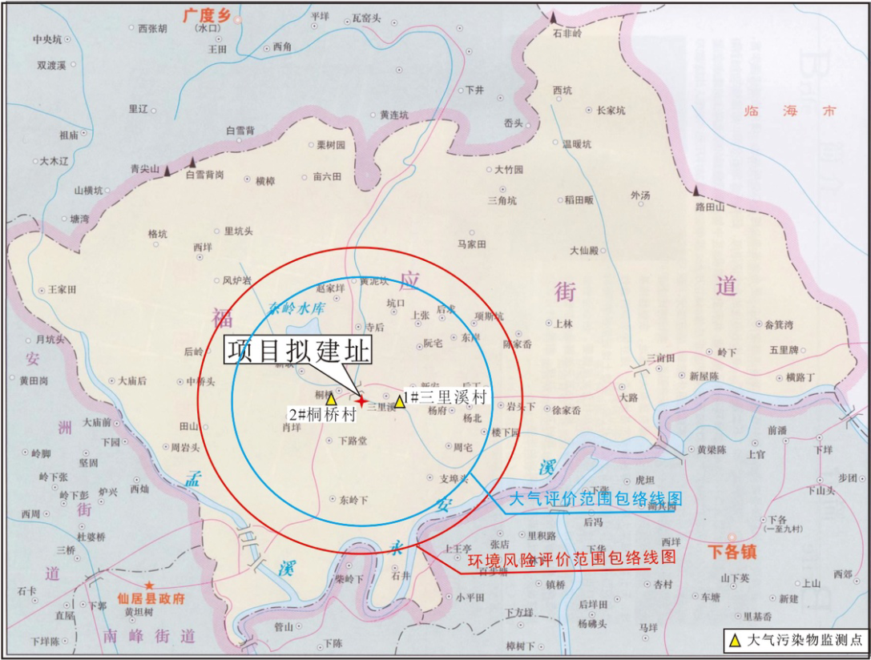

附图2项目周边环境示意图
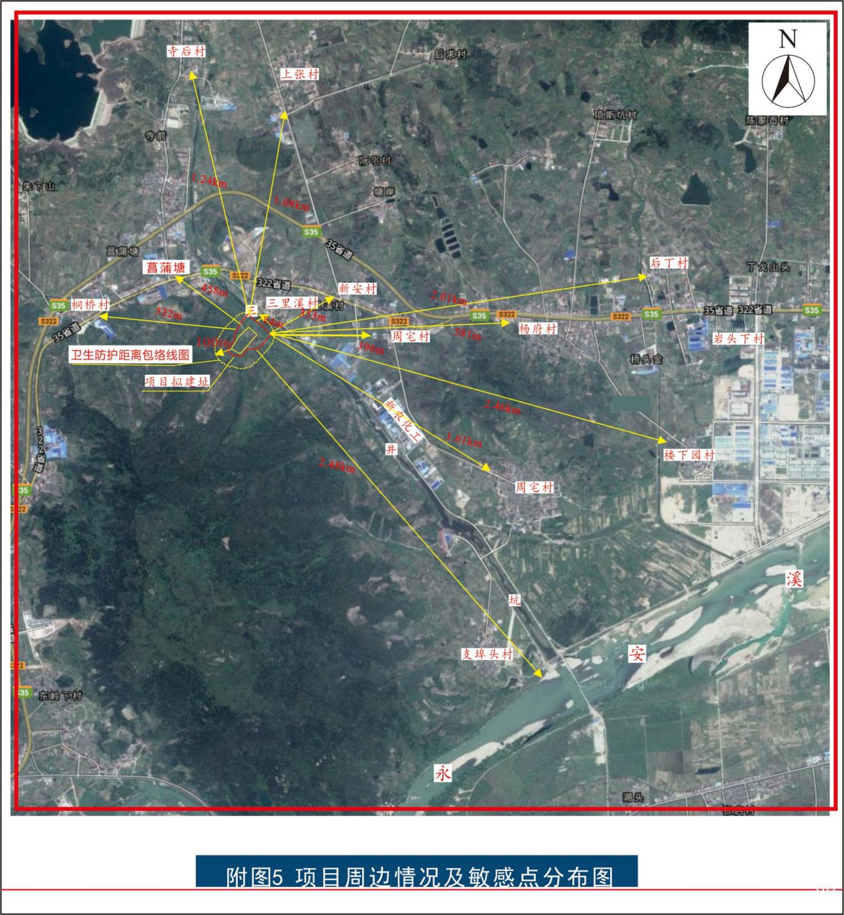

附图3平面布置图
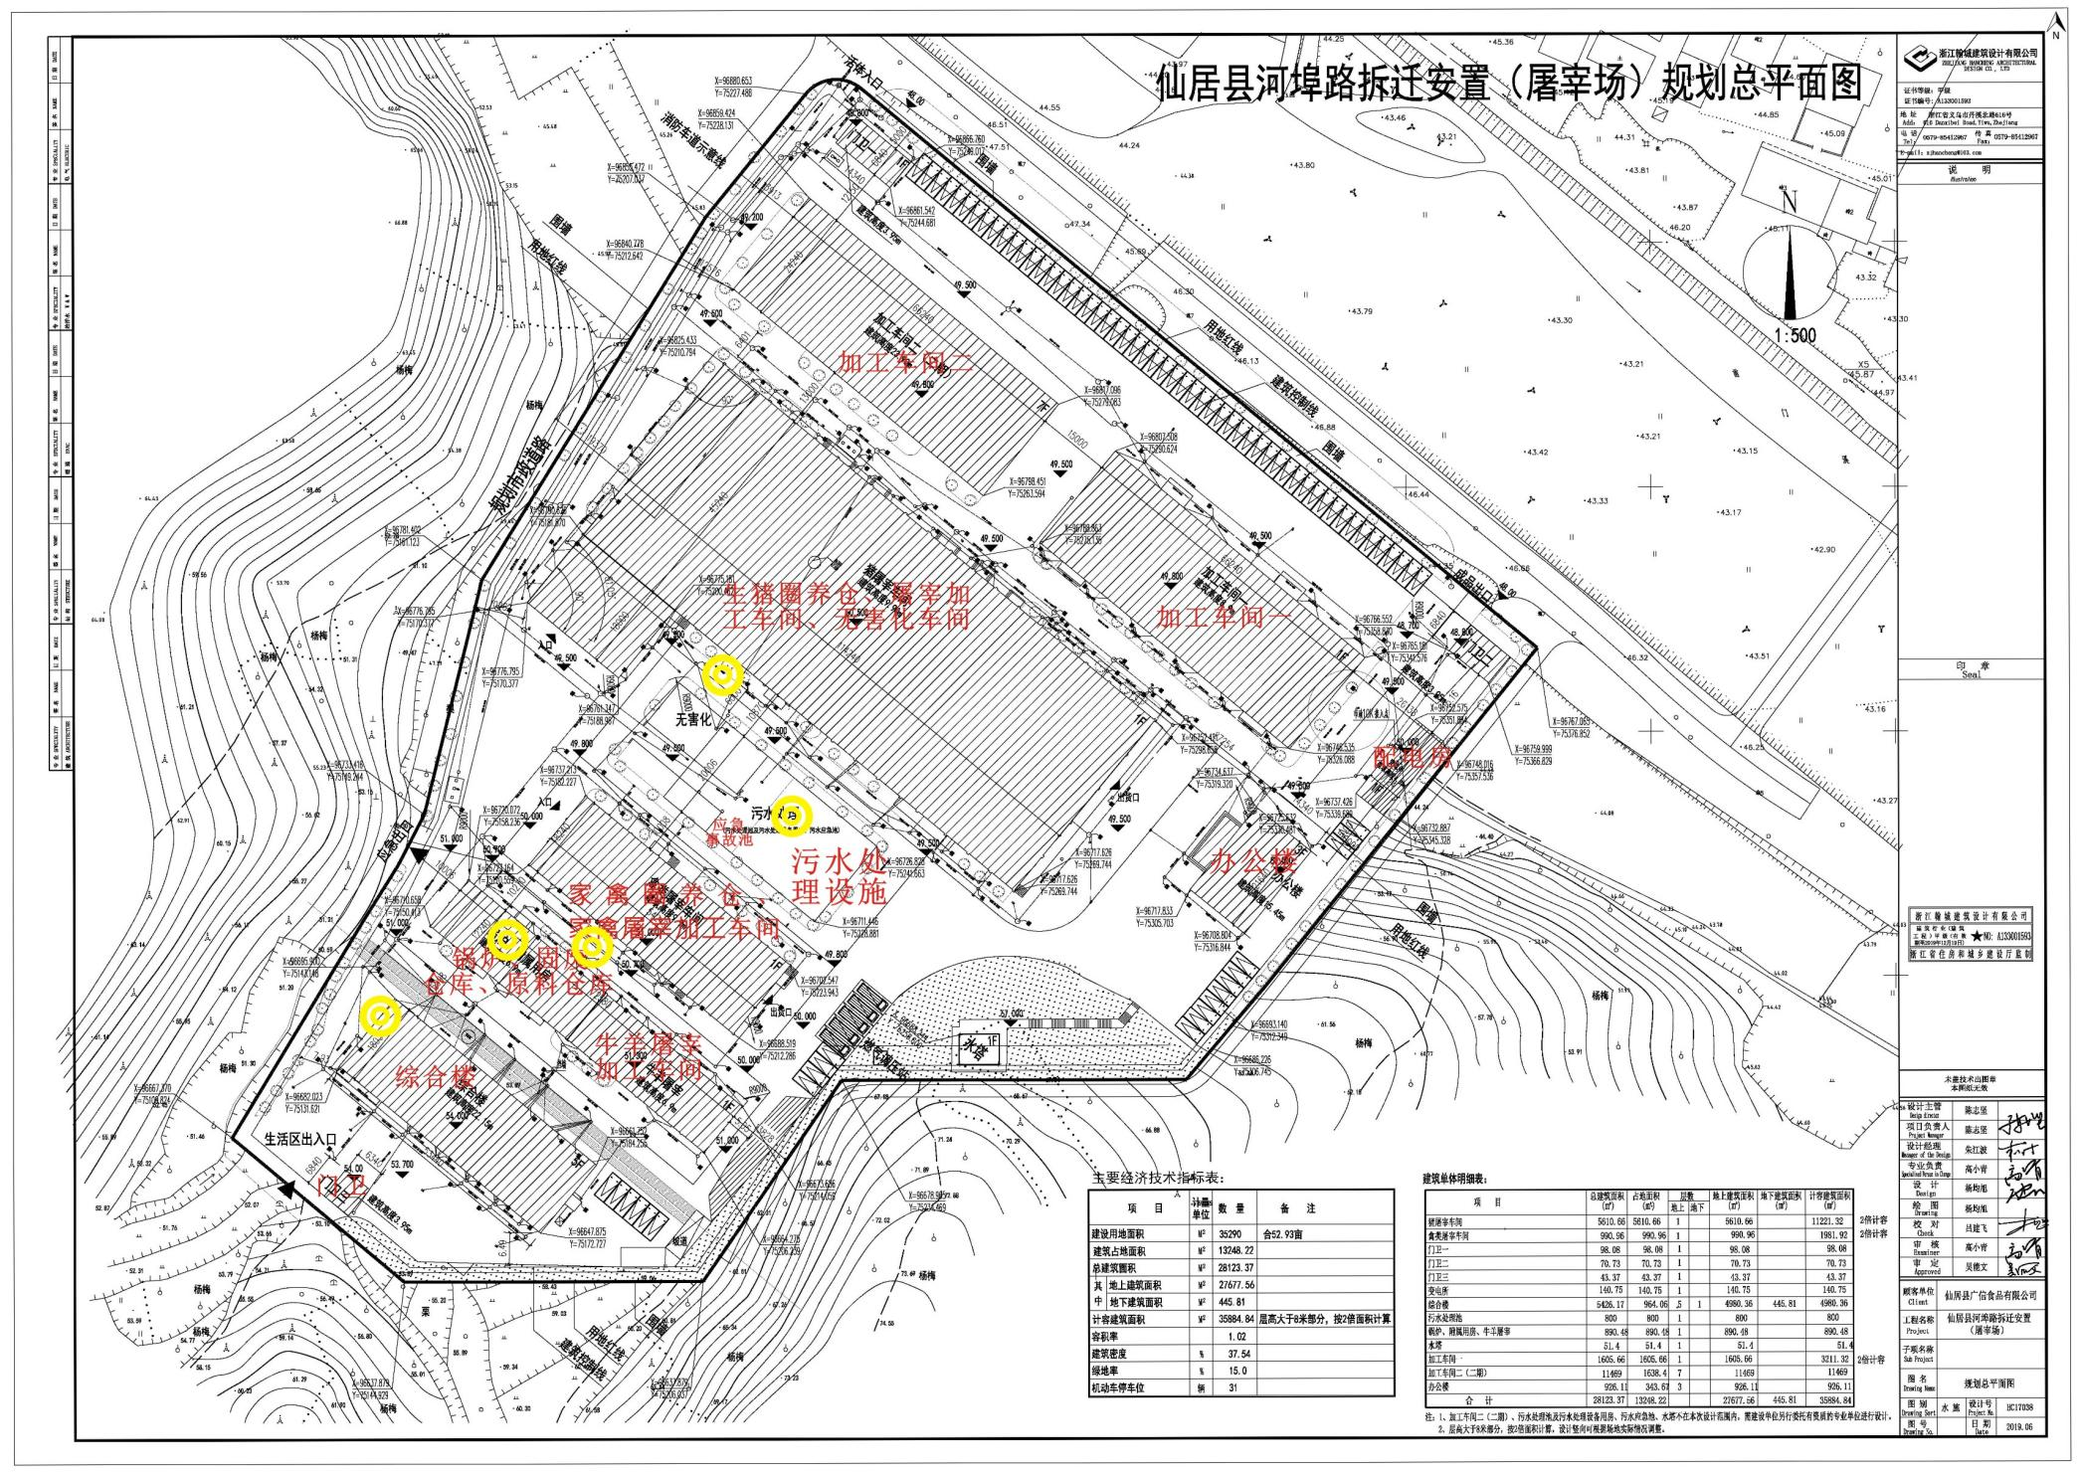

附图4雨污水管网图
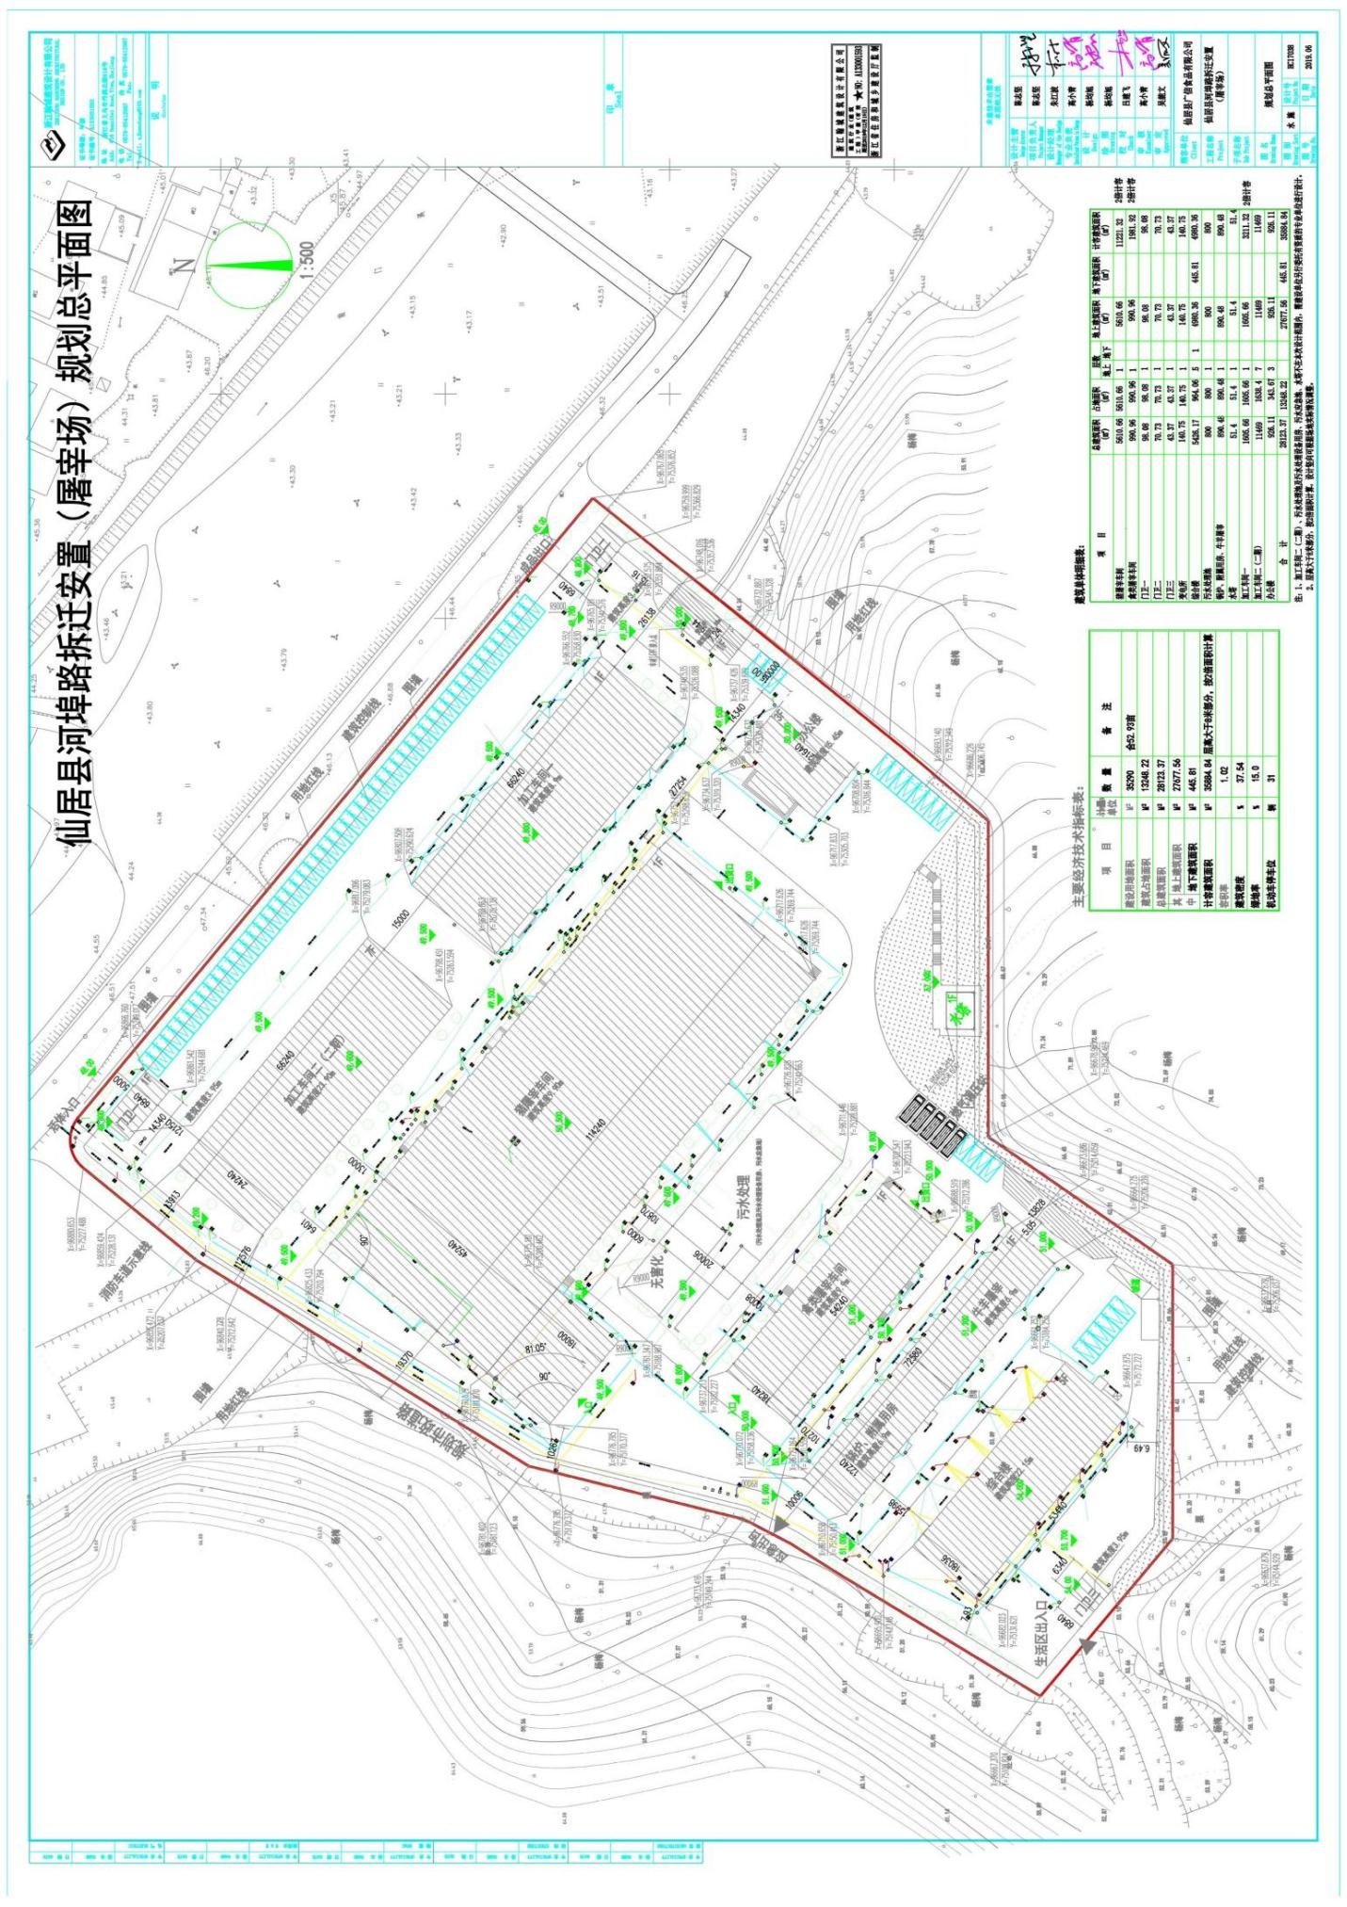

附图5现场照片
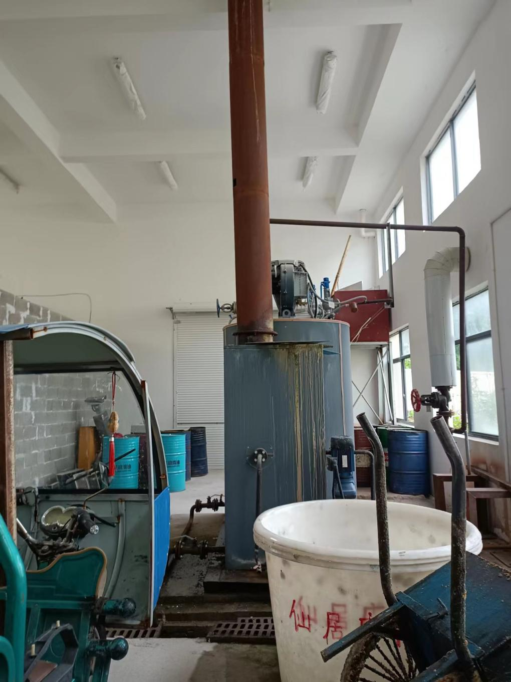 | 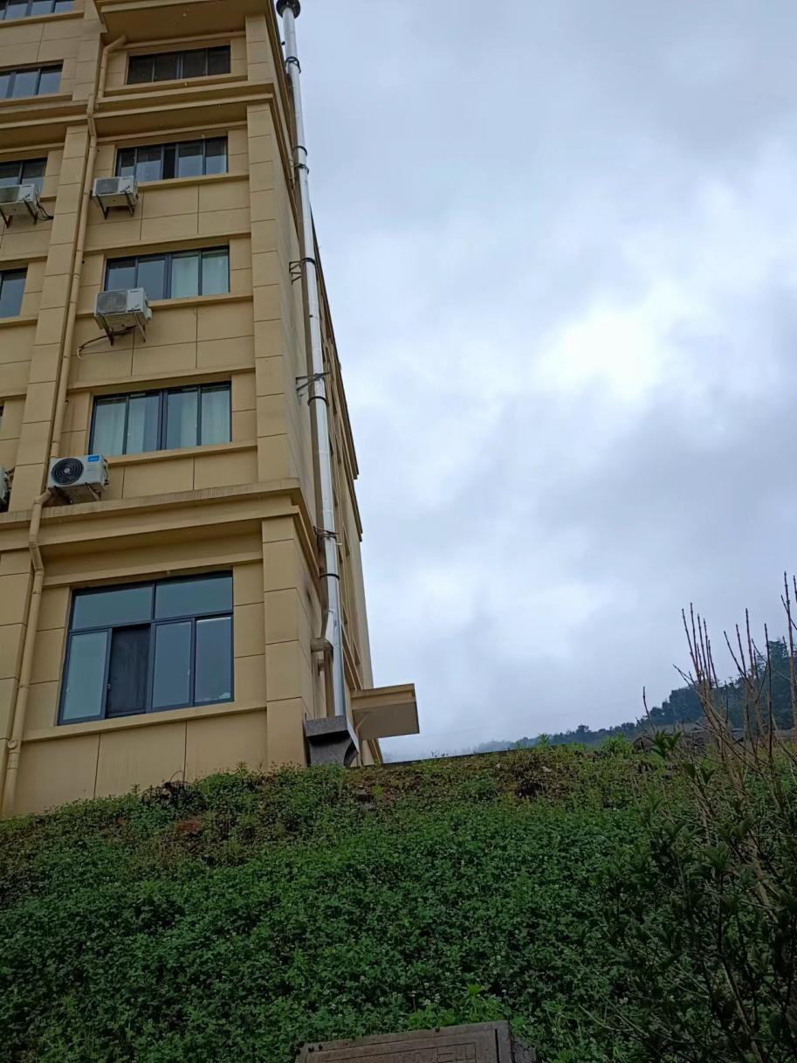
锅炉废气处理设施 | 油烟废气处理设施
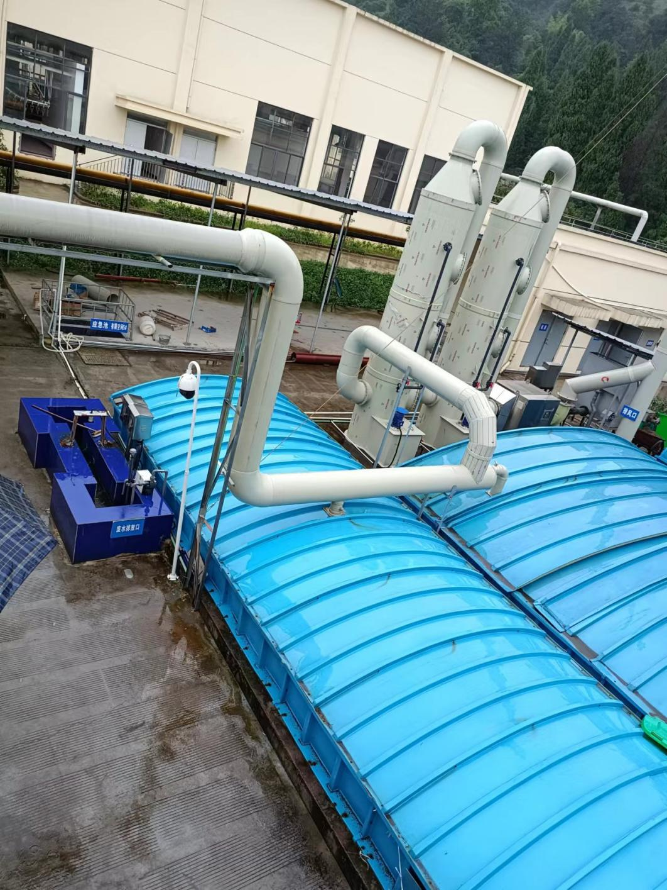 | 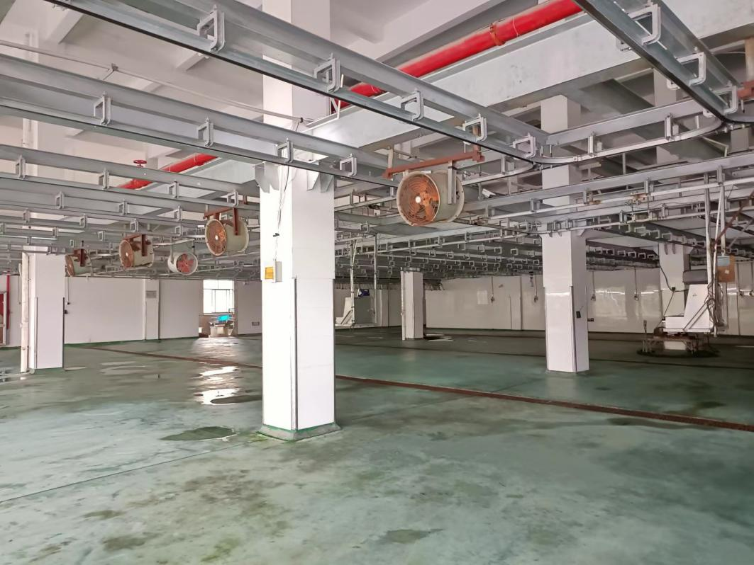
污水处理设施废气处理设施 | 车间照片
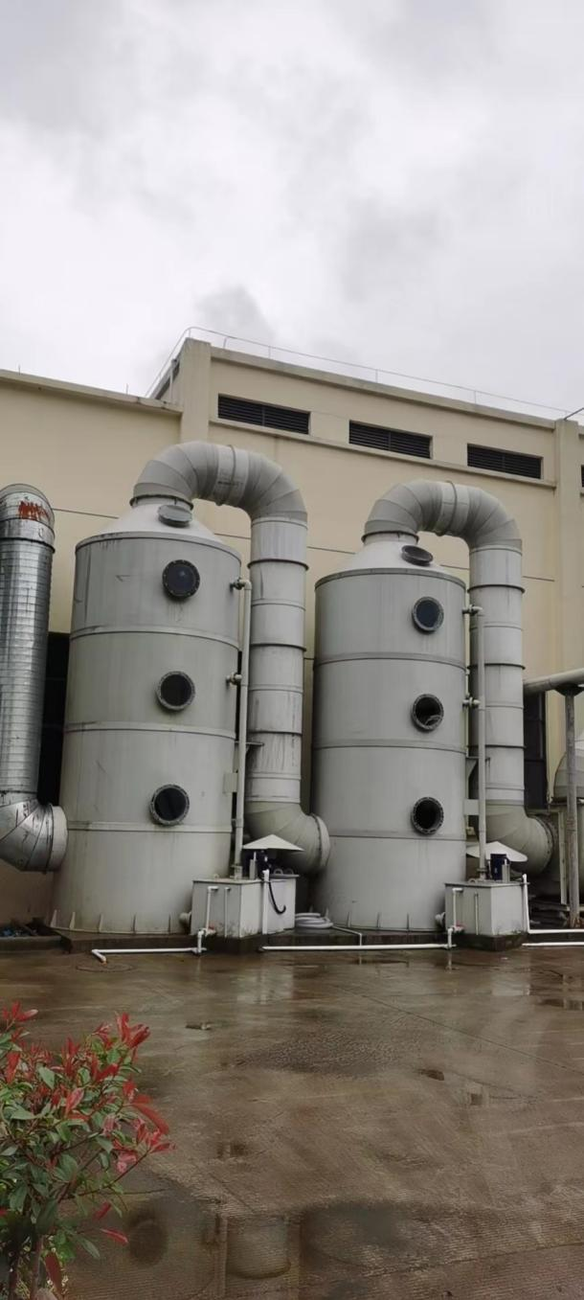 | 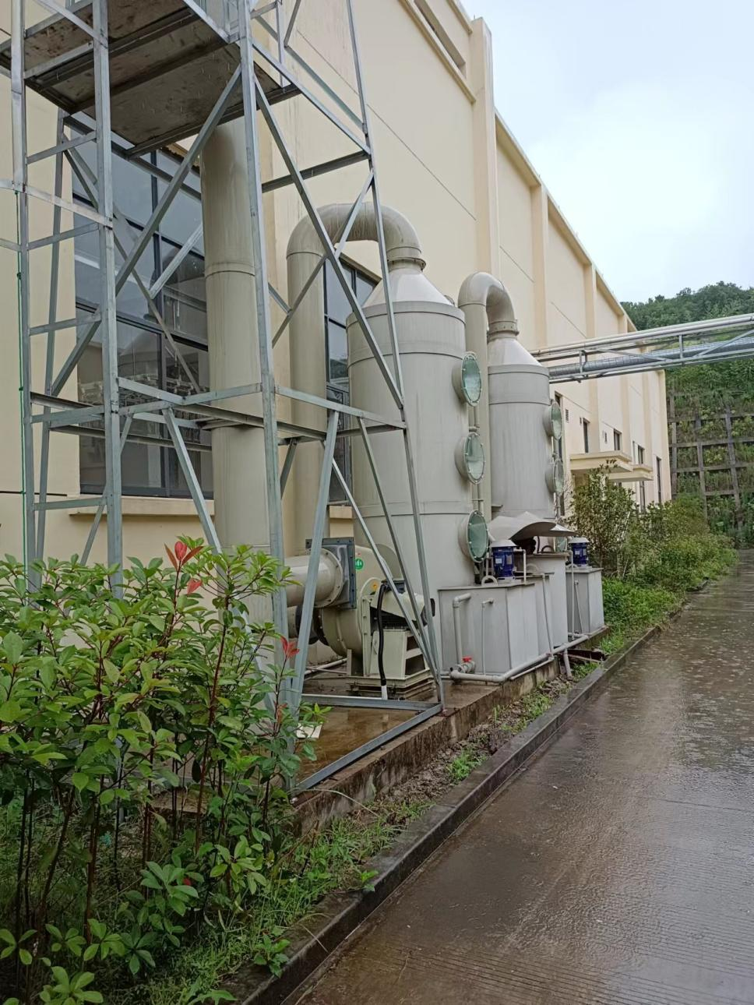
生猪圈养仓、屠宰加工车间、无害化车间废气处理设施 | 家禽、牛羊圈养仓屠宰、加工车间废气处理设施
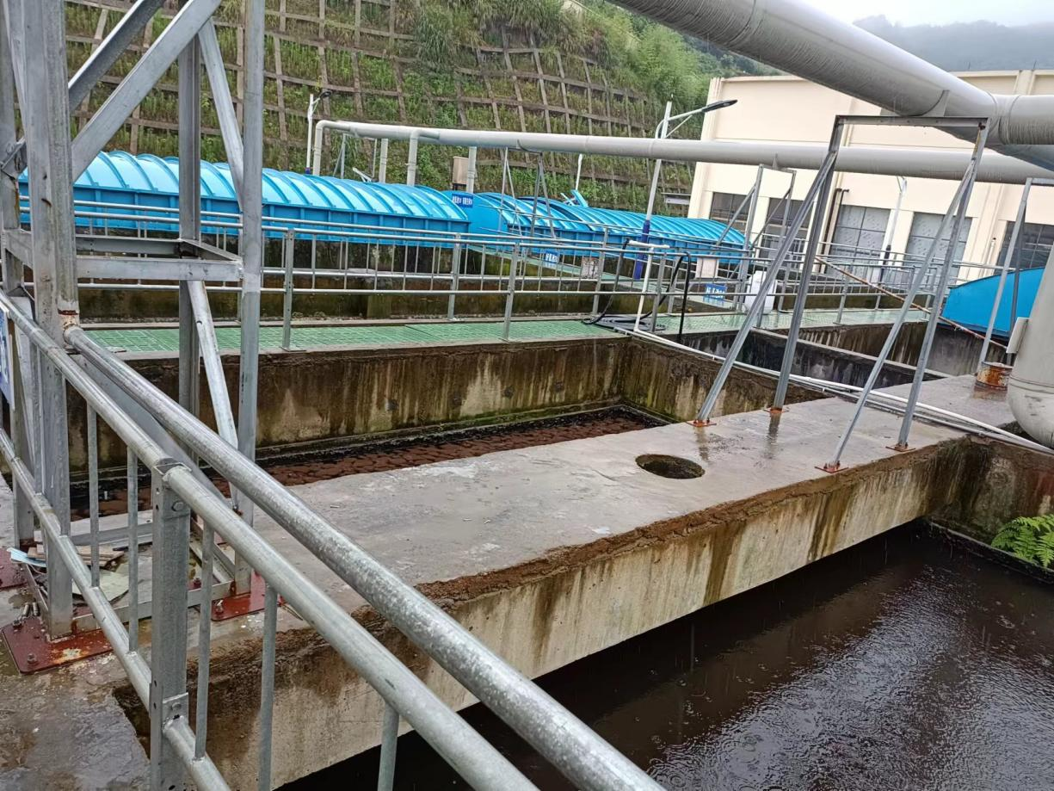 | 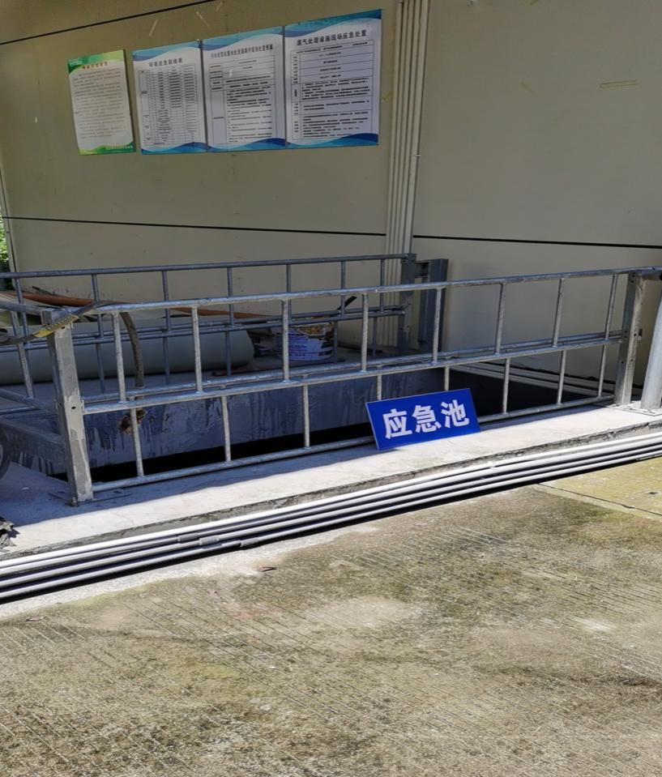
污水处理设施 | 应急事故池
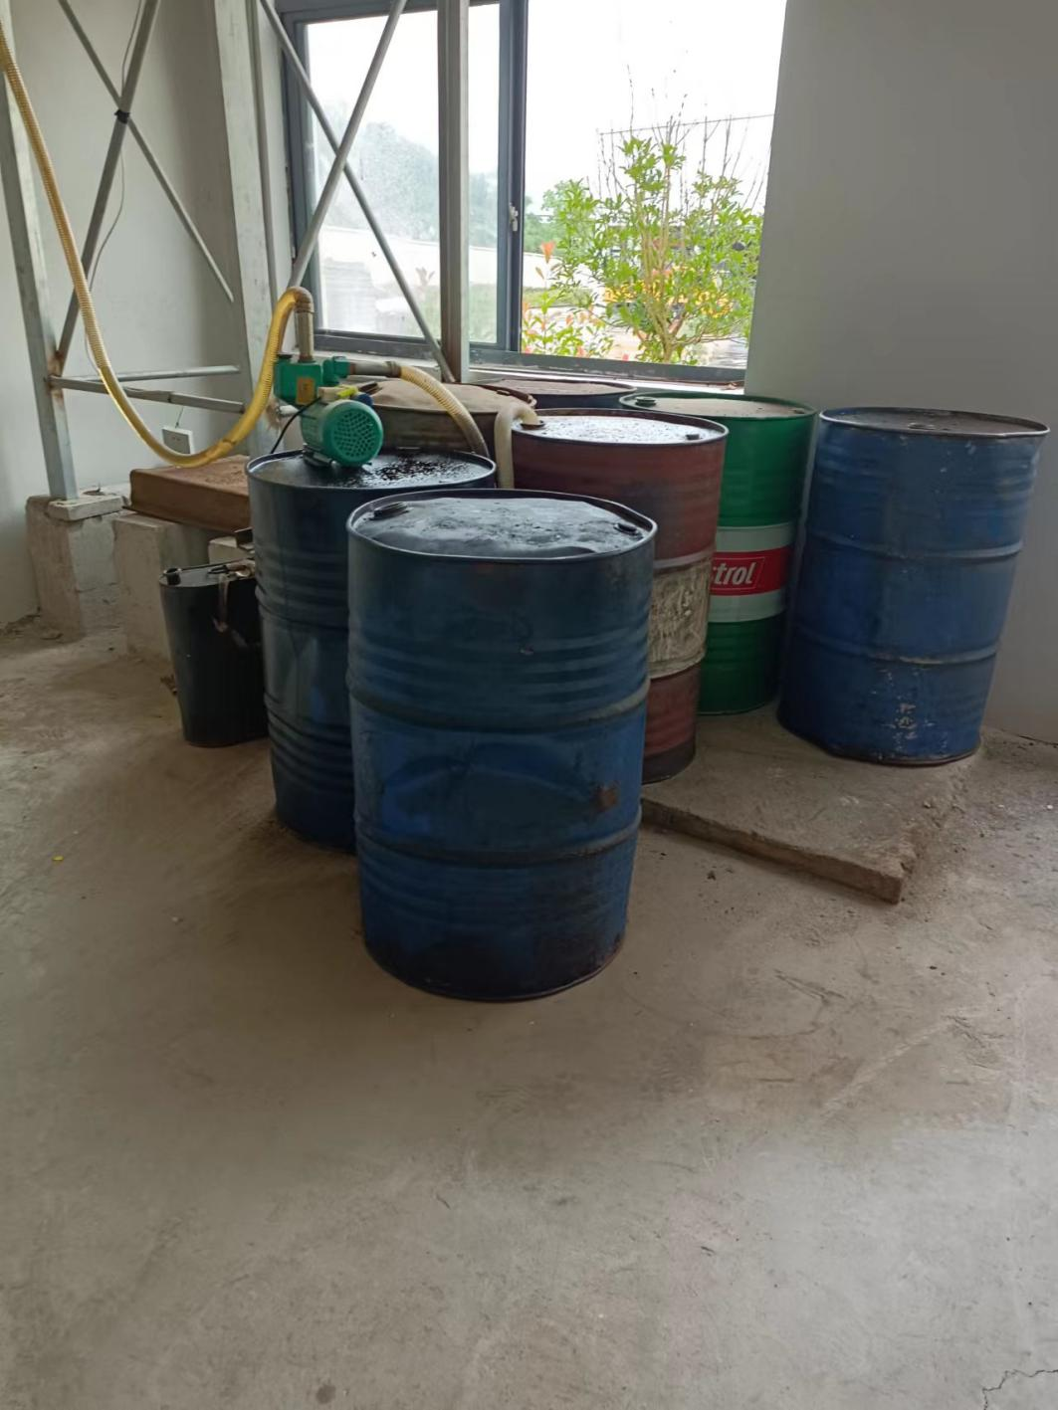 | 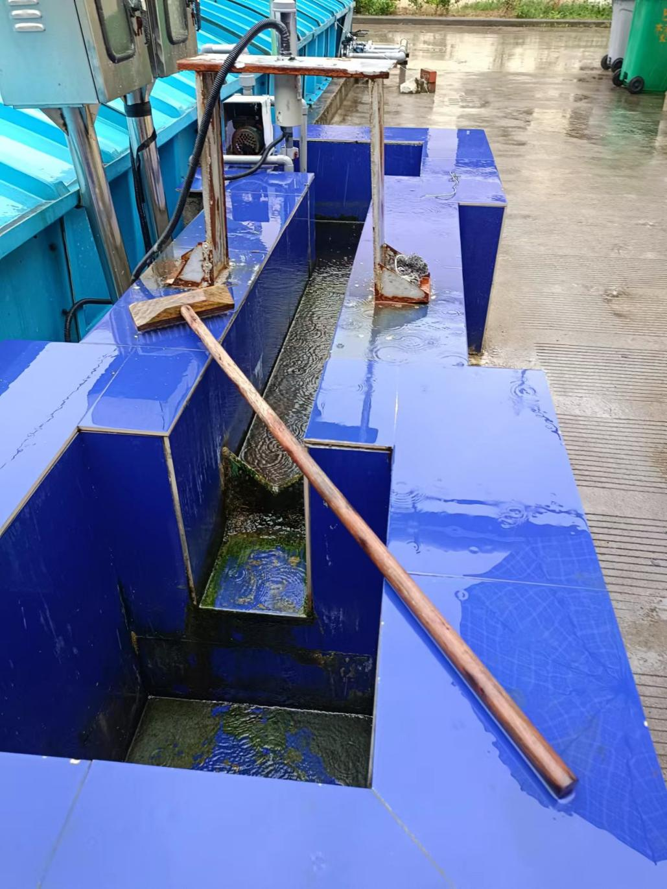
原料仓库 | 标准排放口
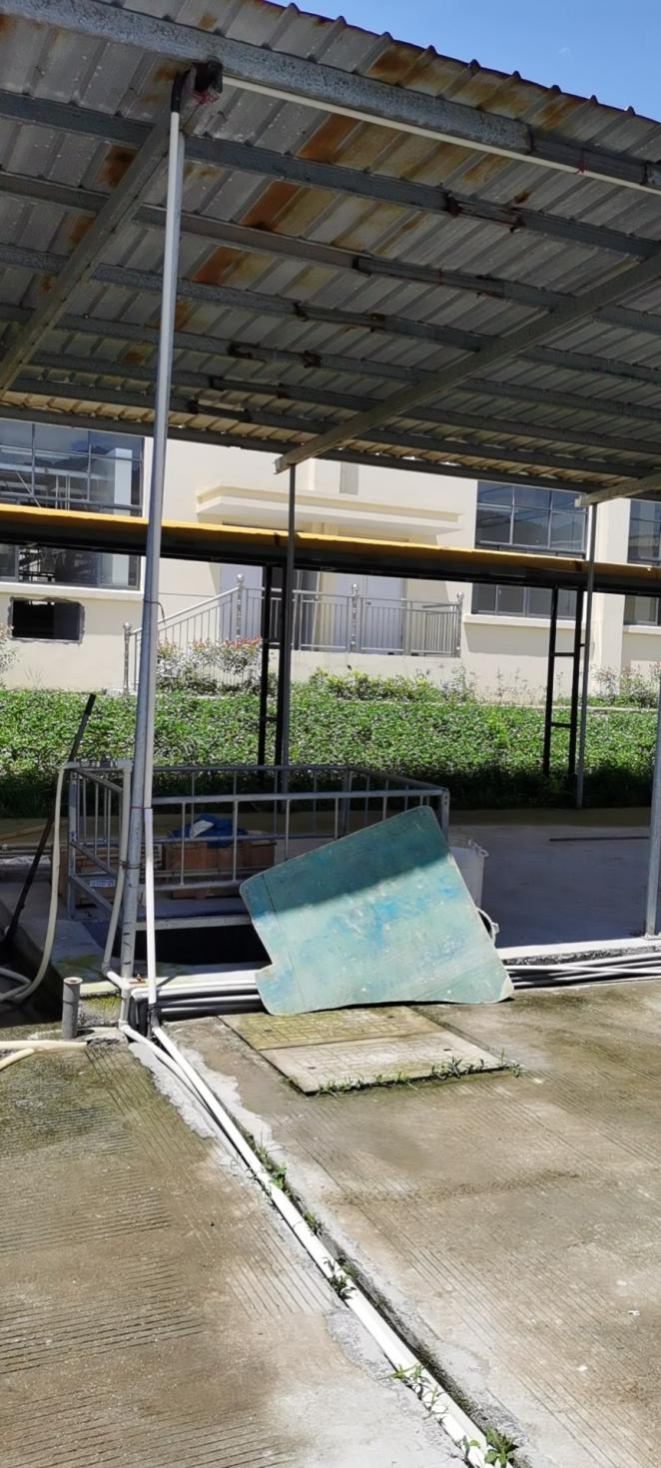 | 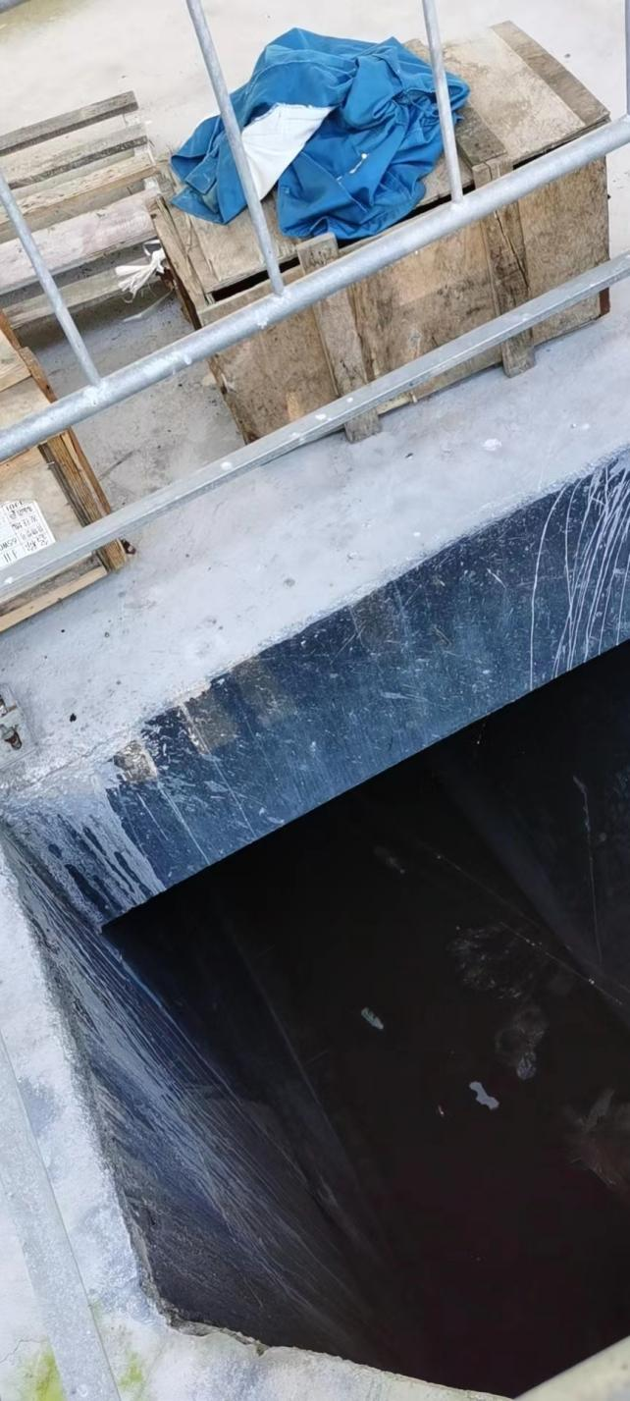
初期雨水 | 初期雨水
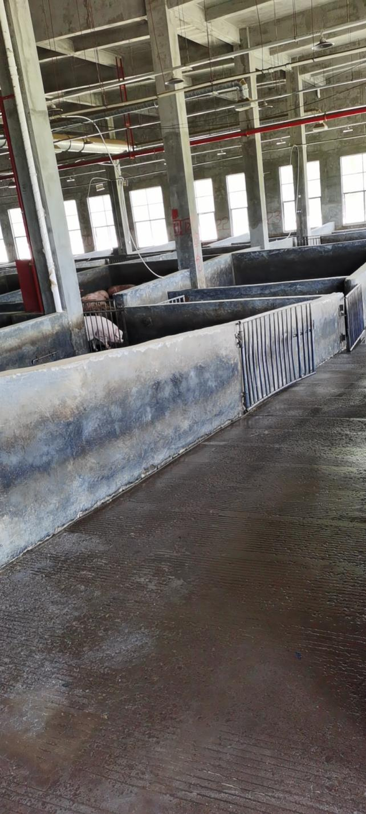 | 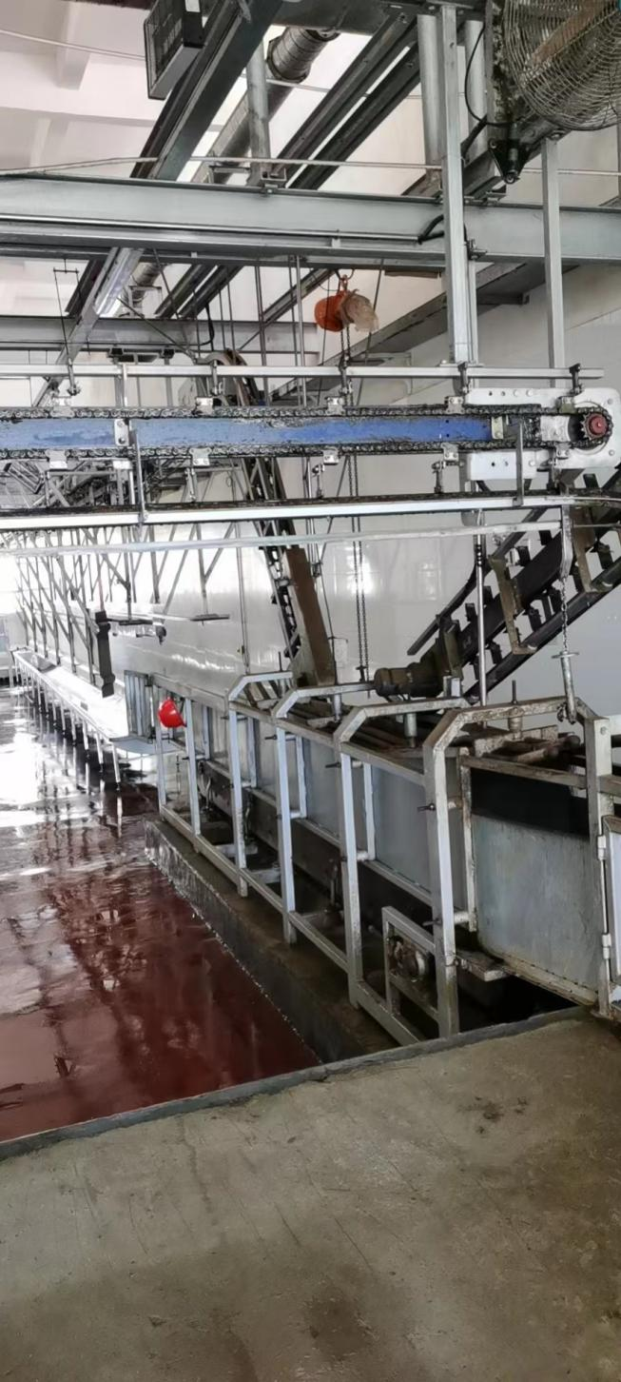
车间照片 | 车间照片
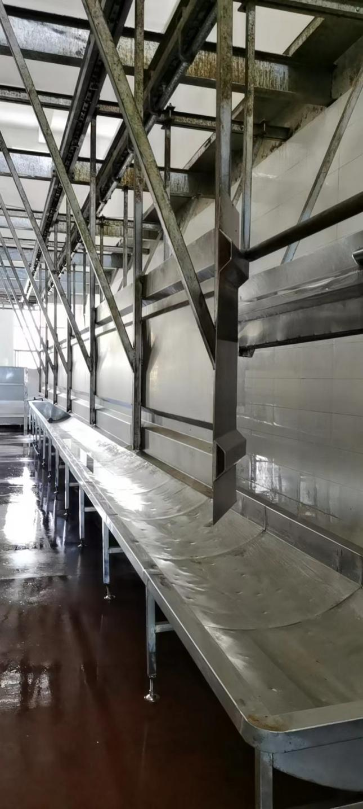 | 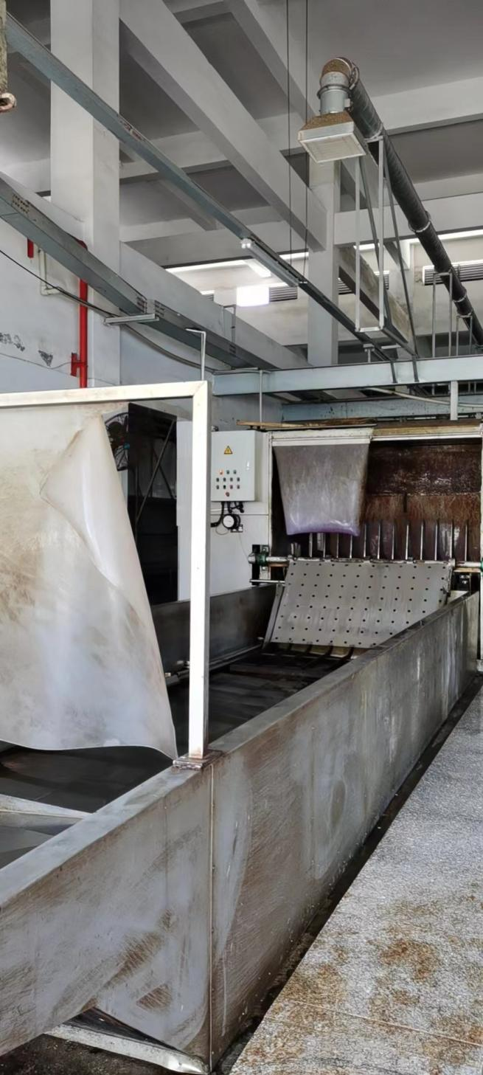
车间照片 | 车间照片
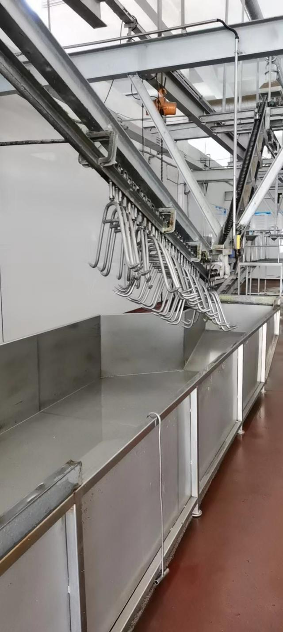 | 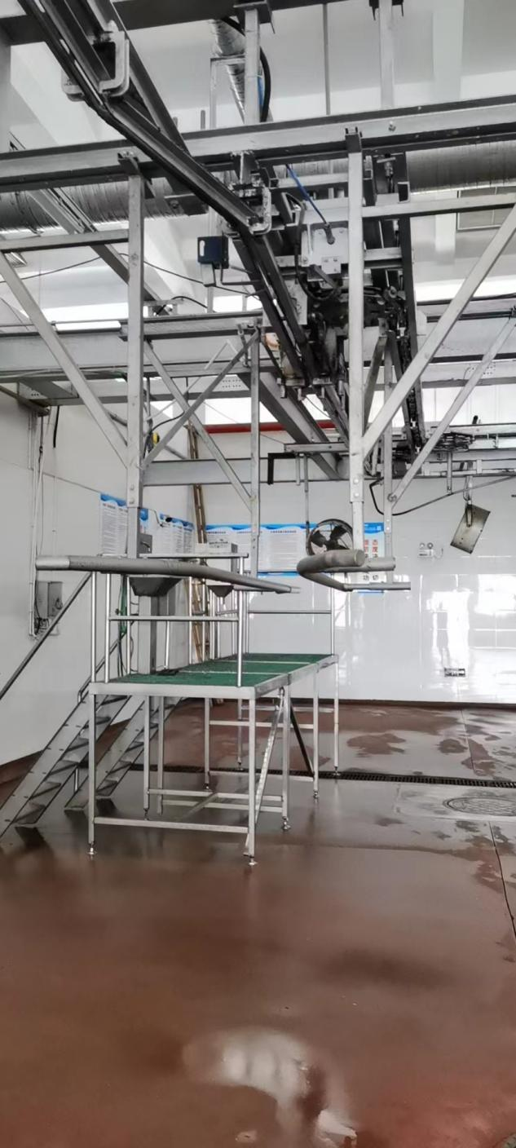
车间照片 | 车间照片
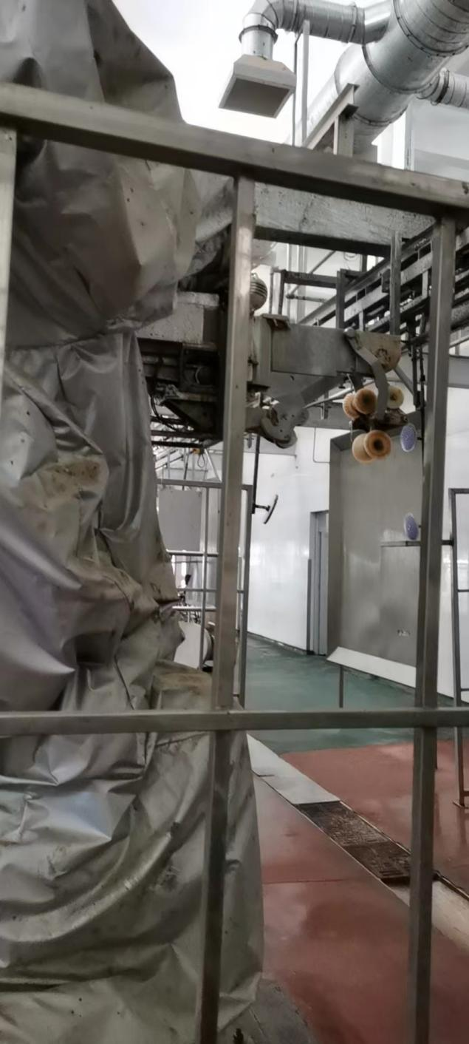 | 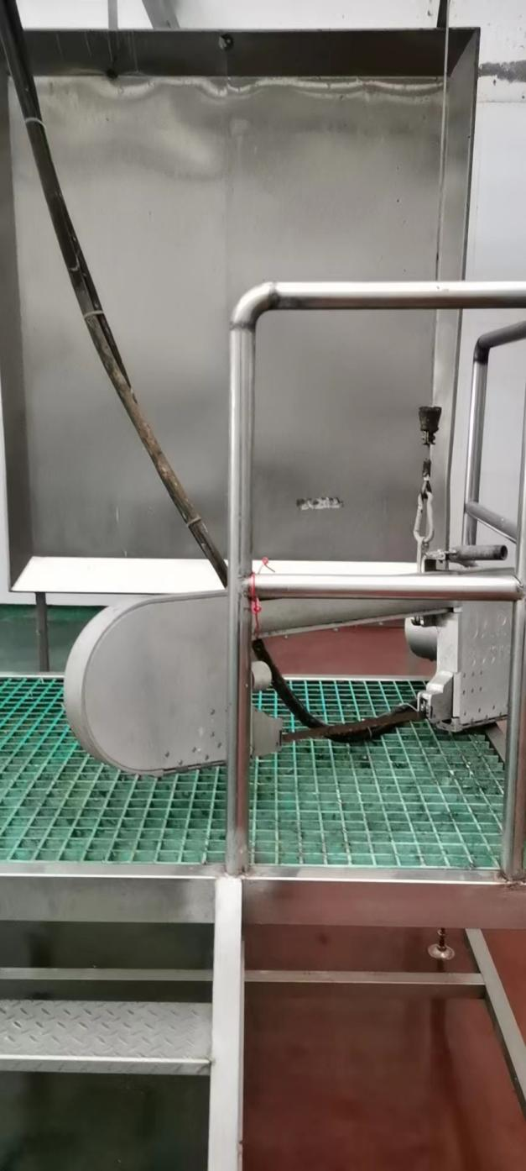
车间照片 | 车间照片

附图6 采样照片
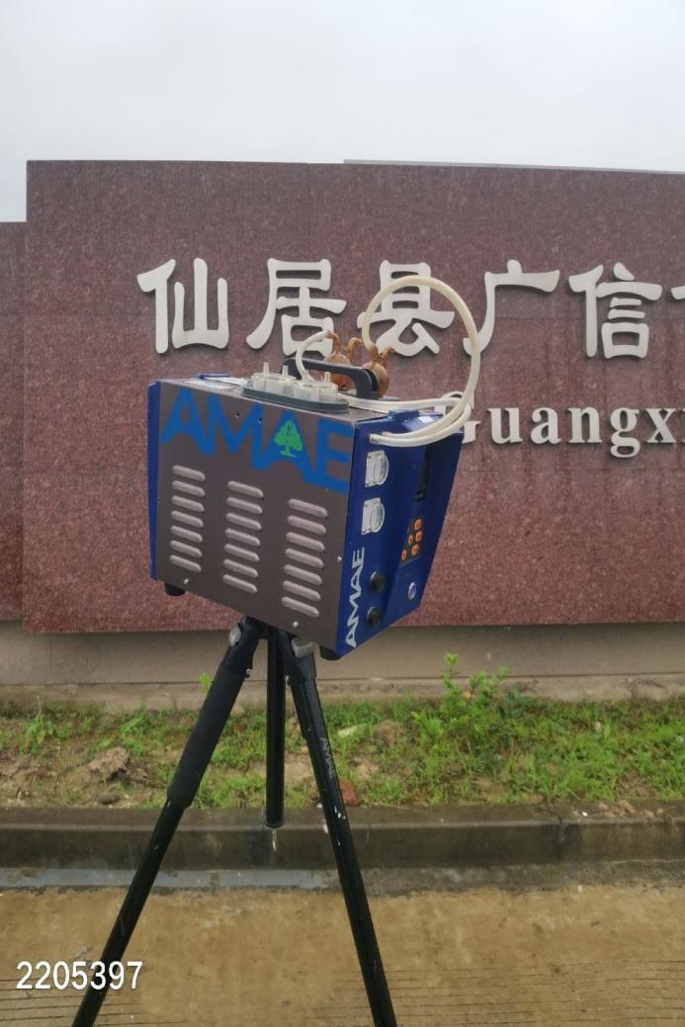 | 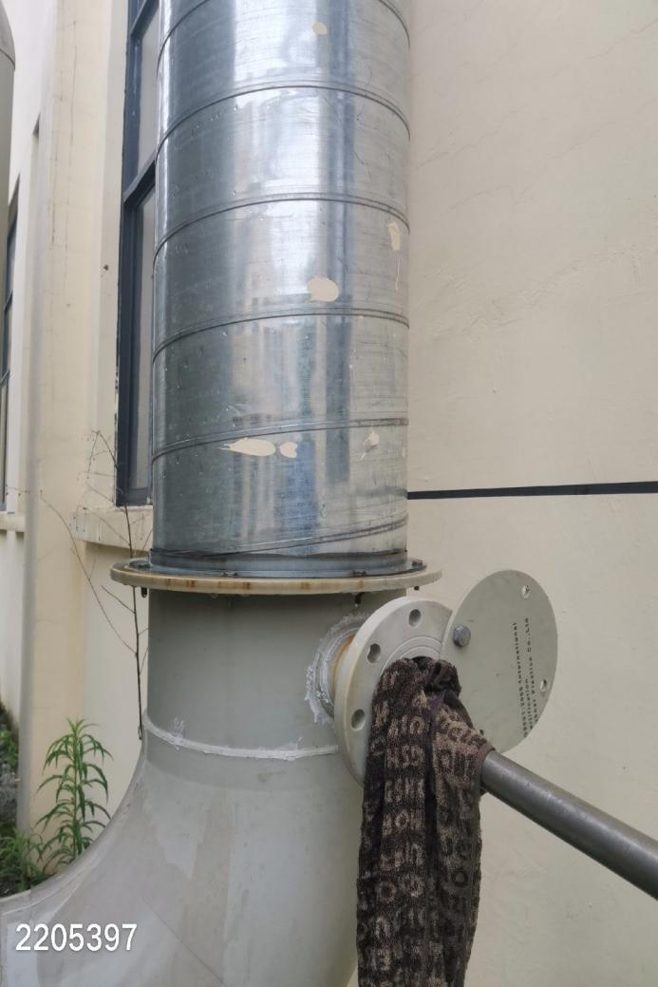
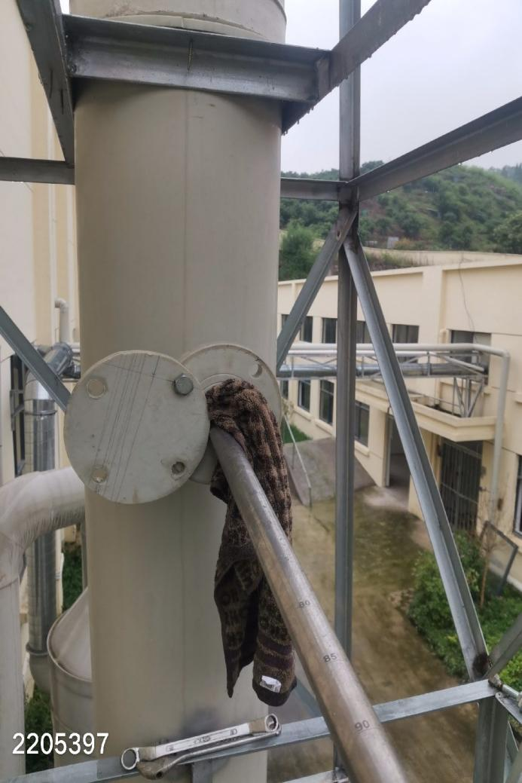 | 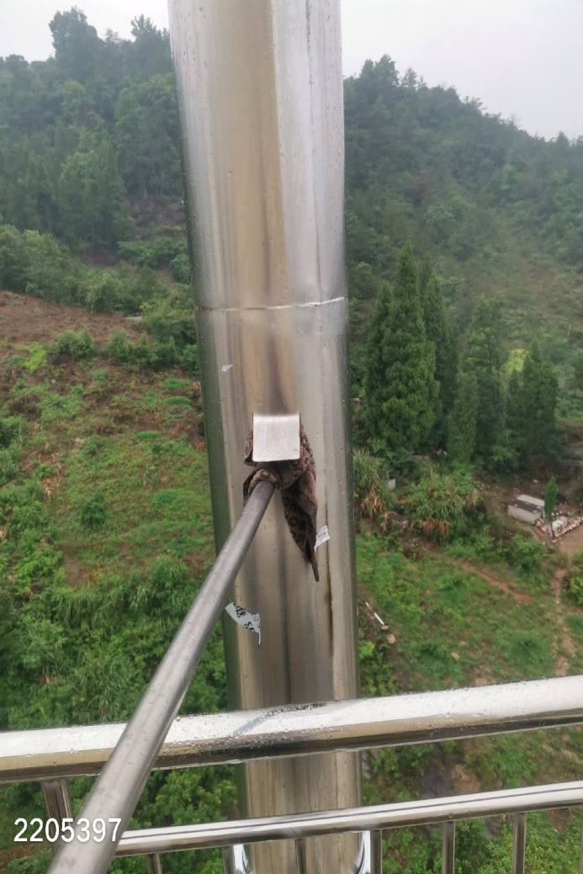
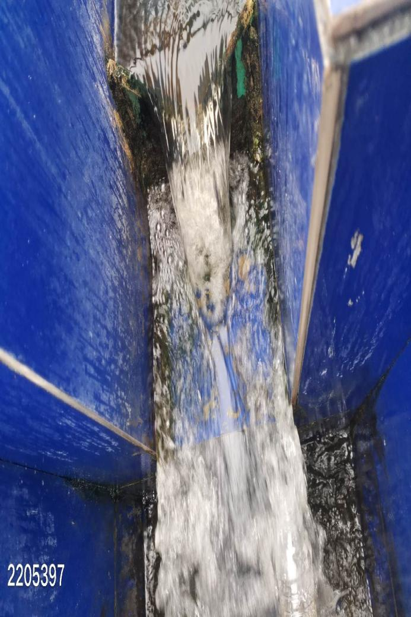 | 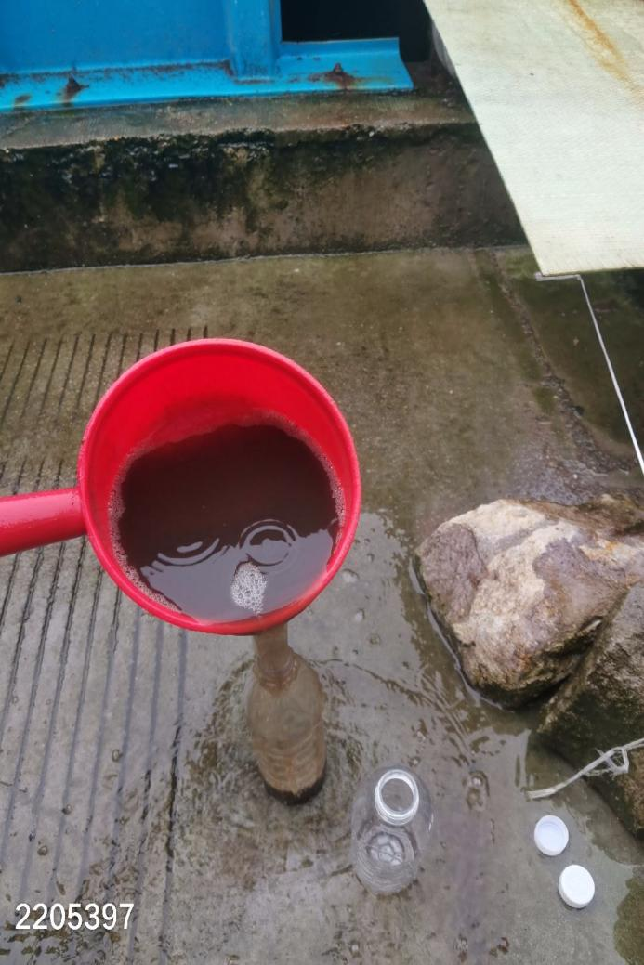
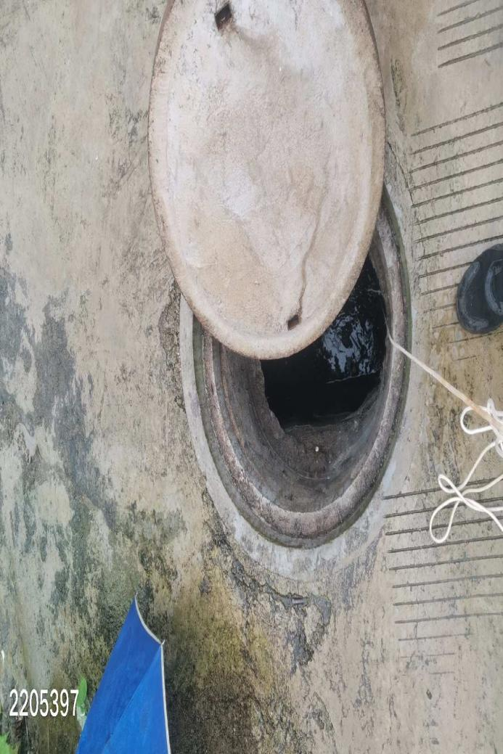 | 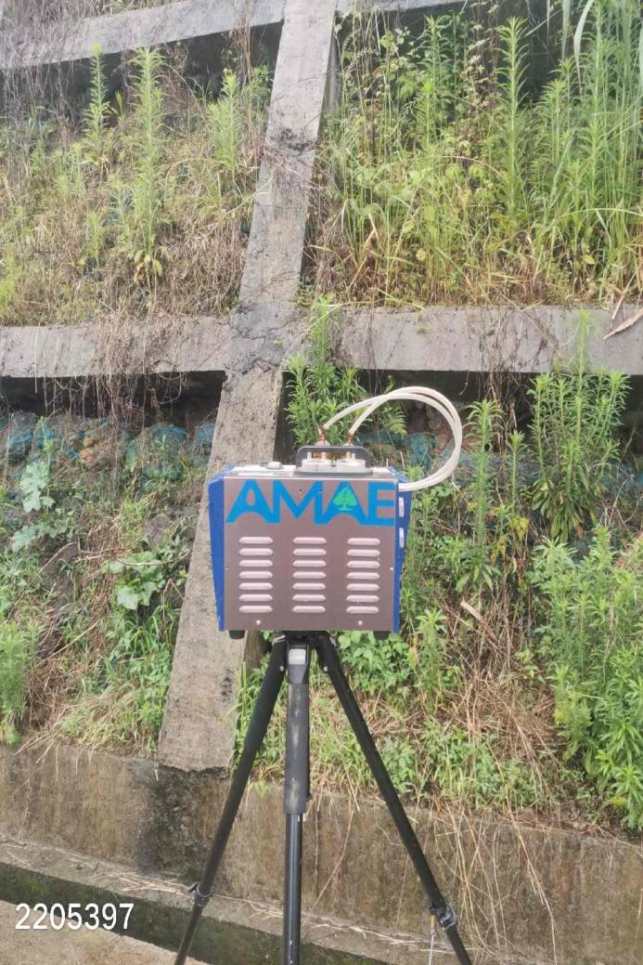
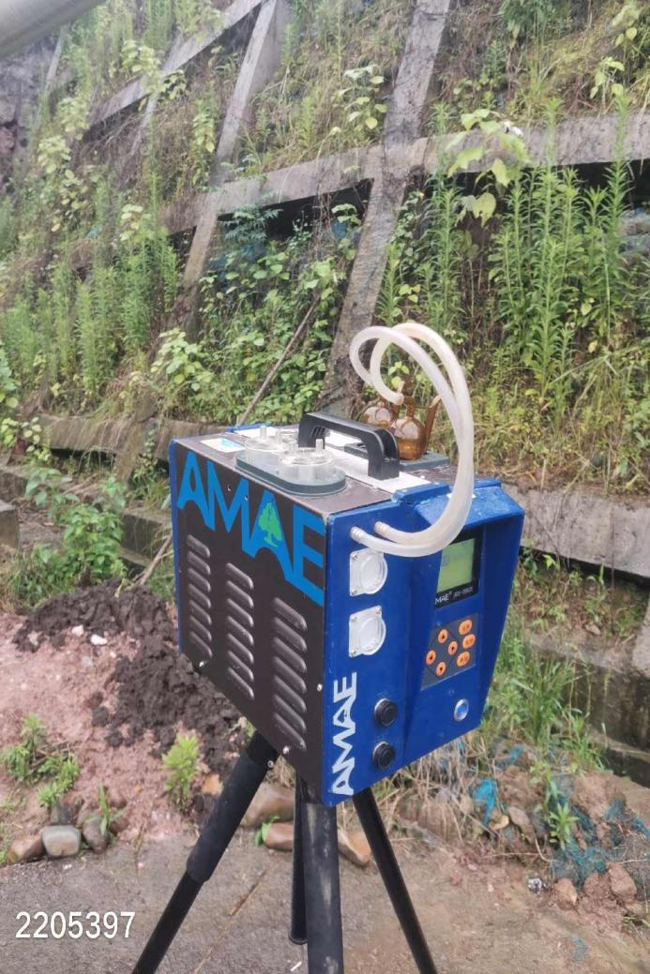 | 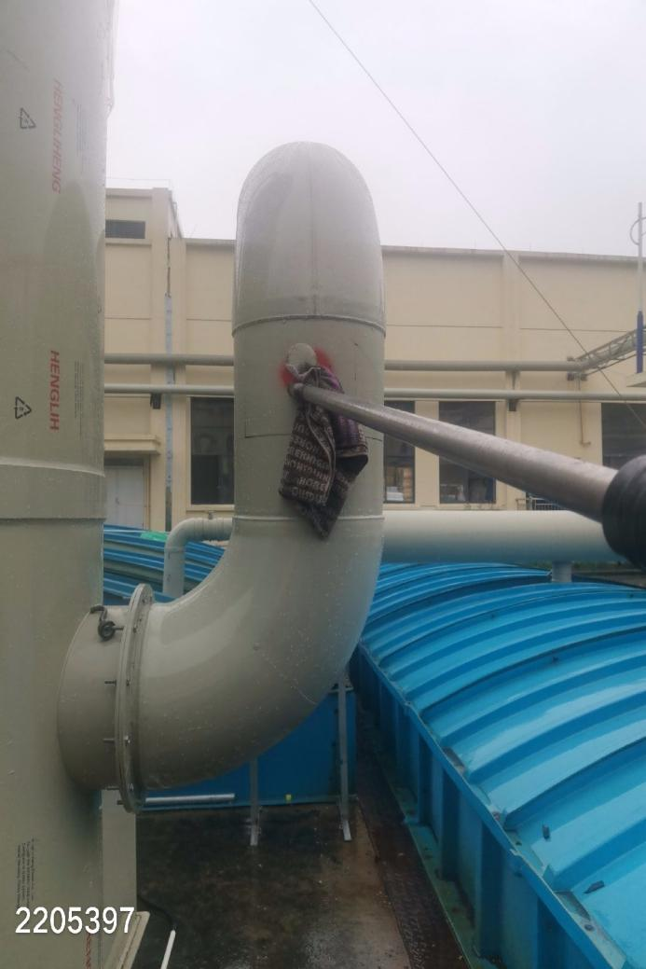
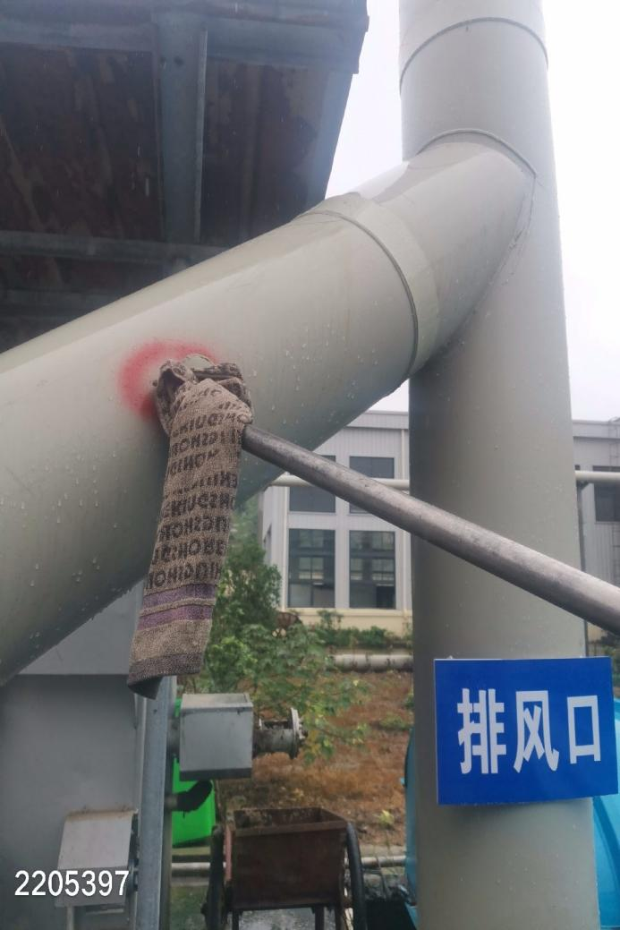 | 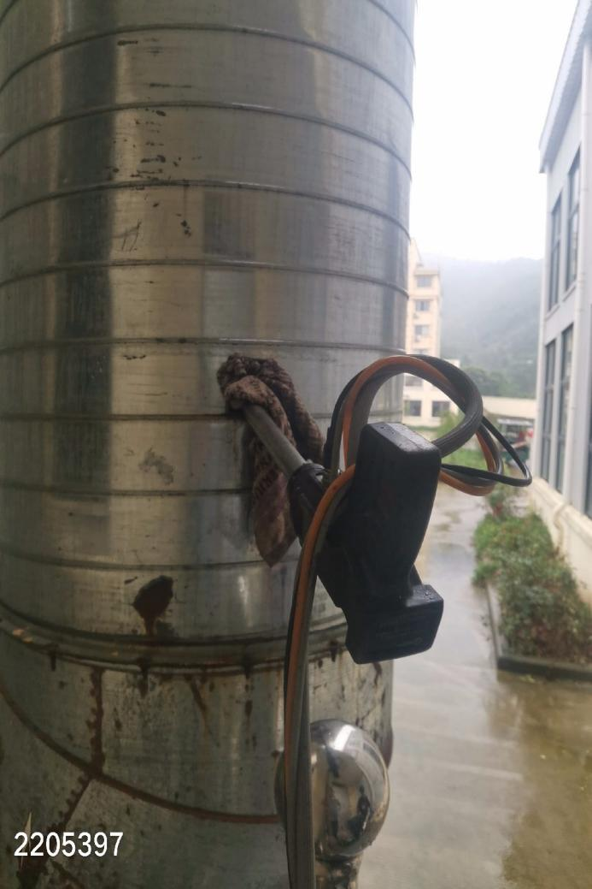
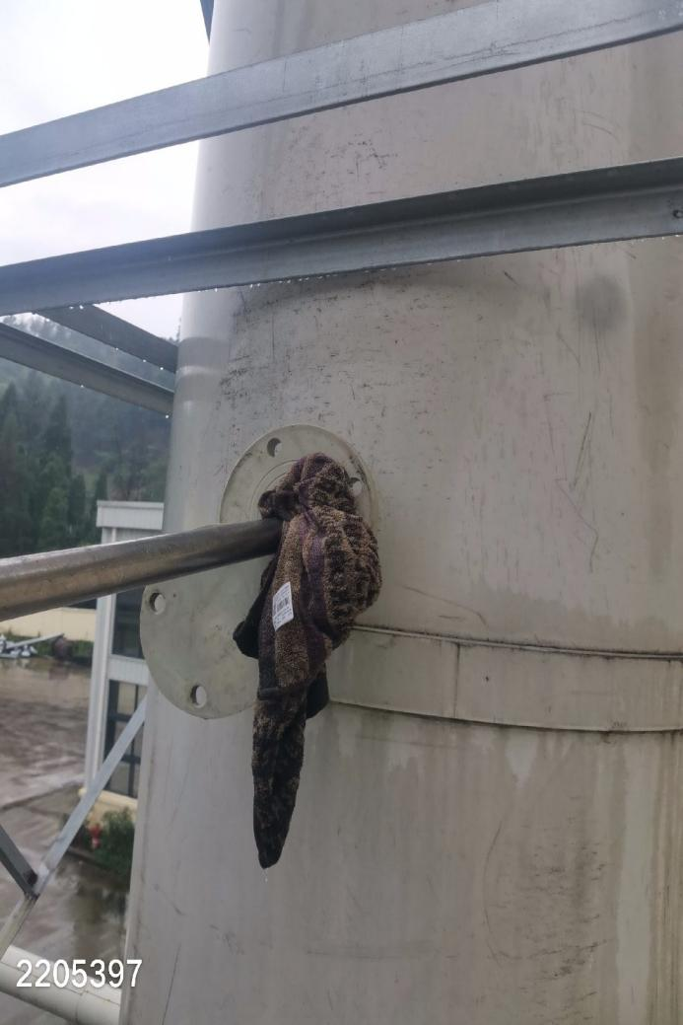 | 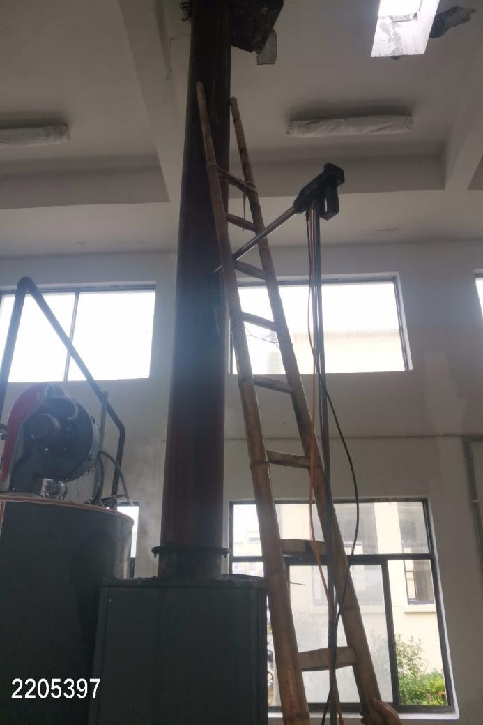
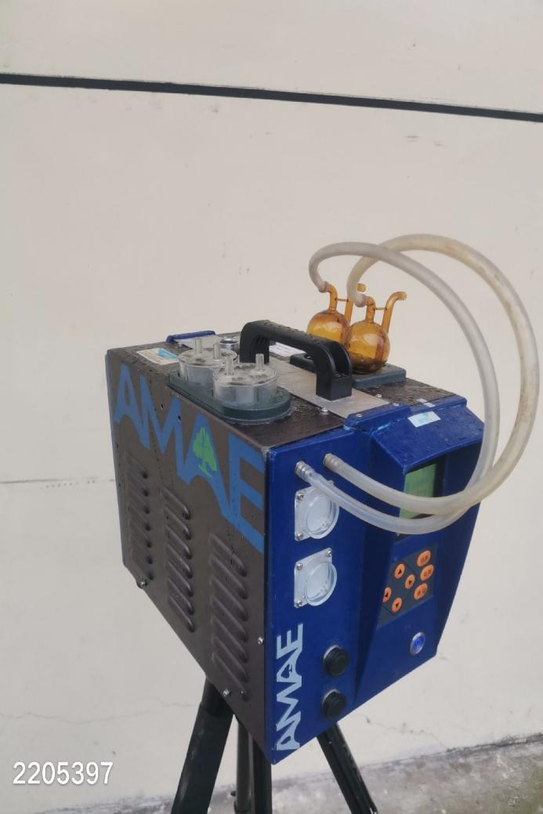

附图7卫生环境包络图

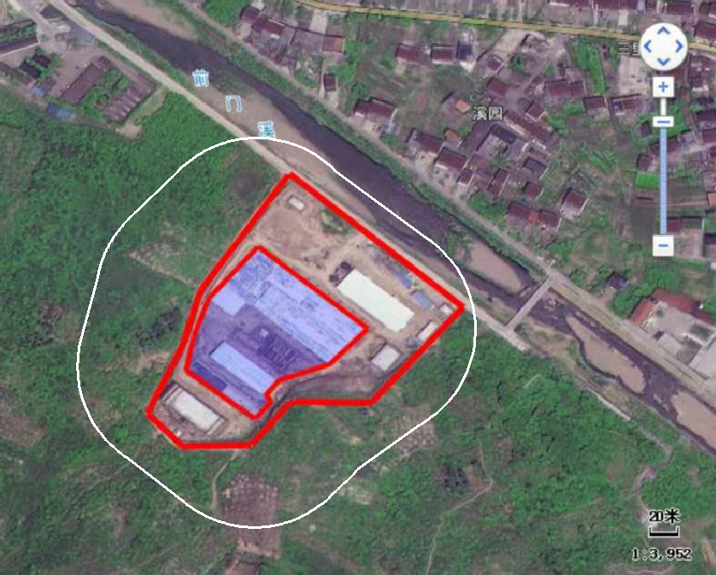
100m

附件1营业执照
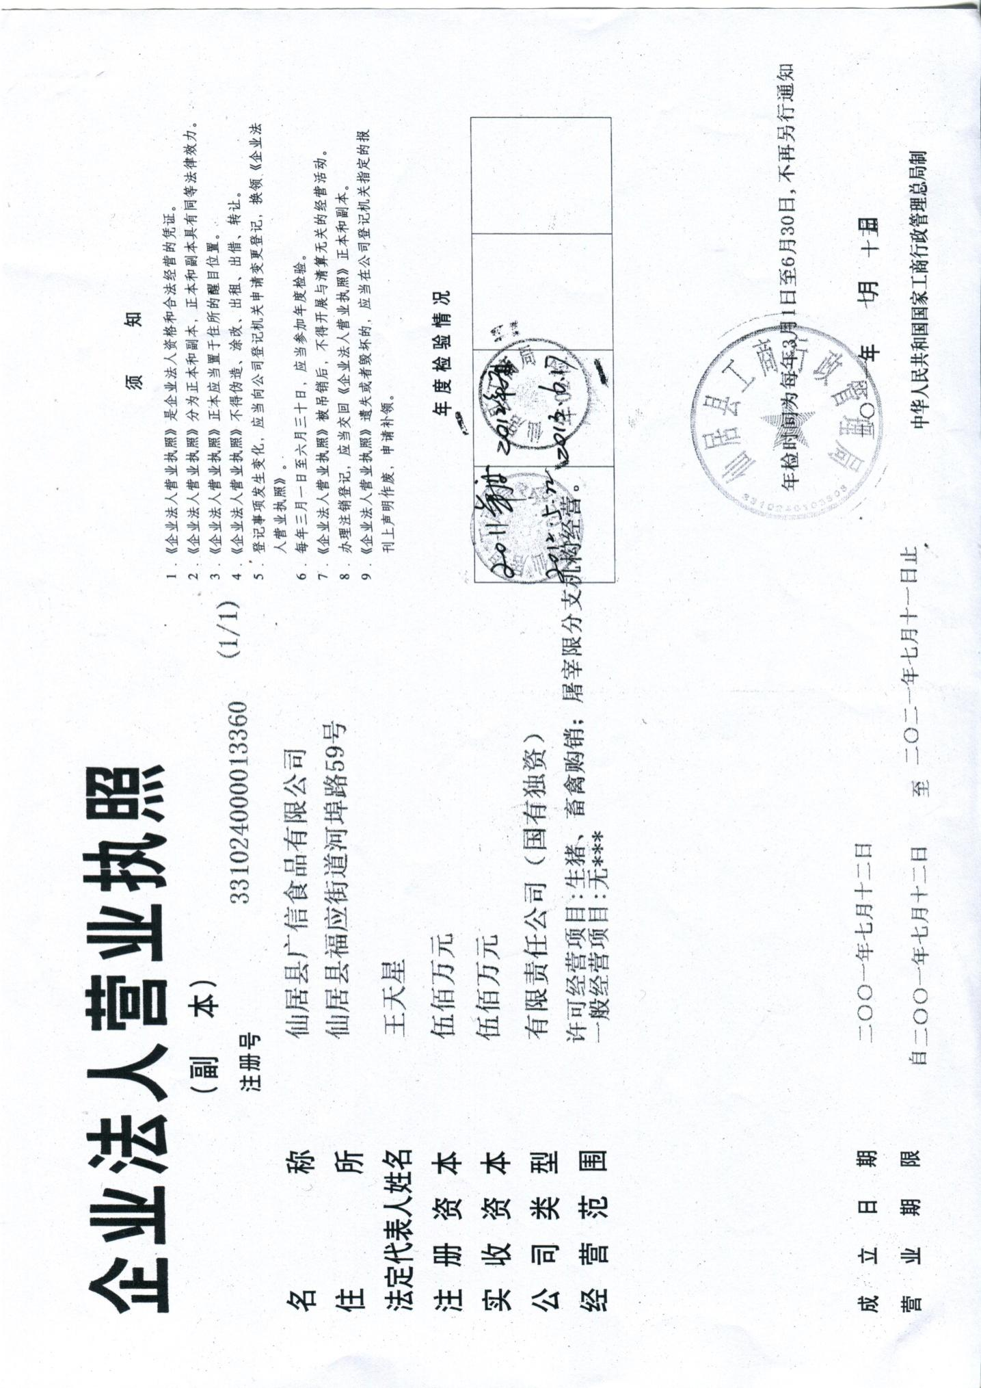

附件2环评批复
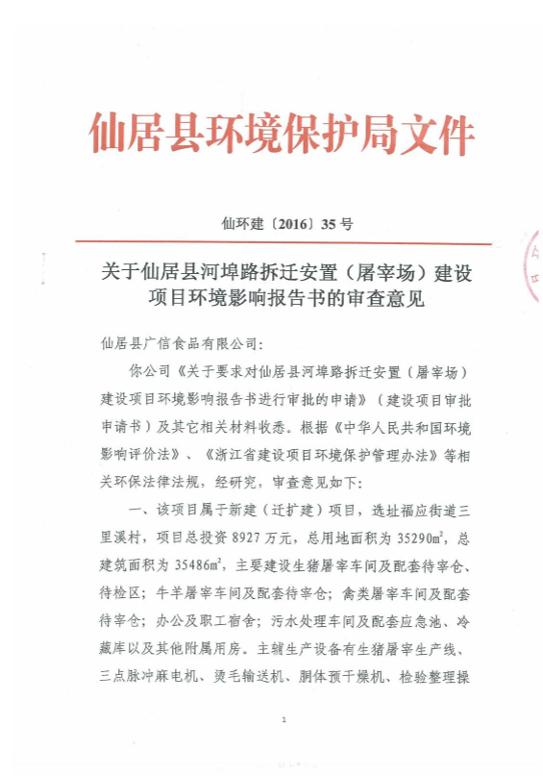
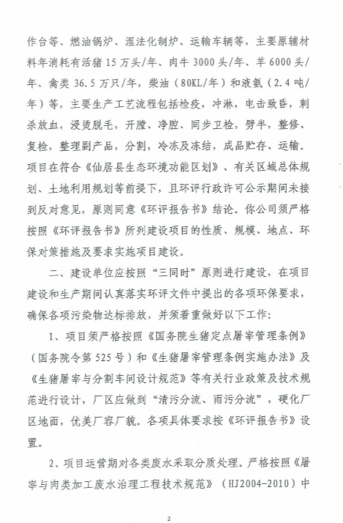
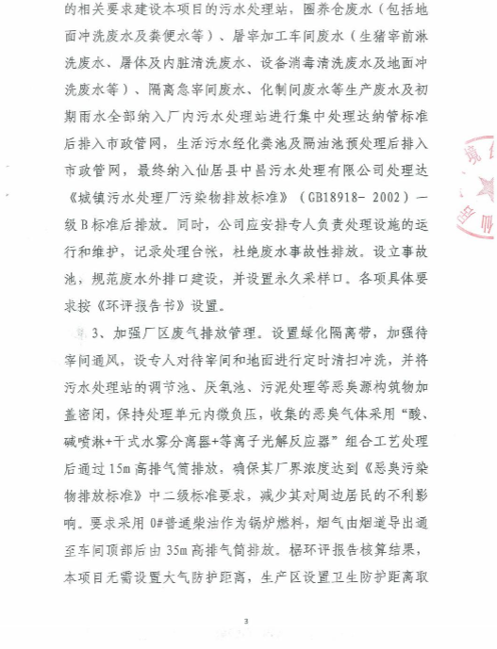

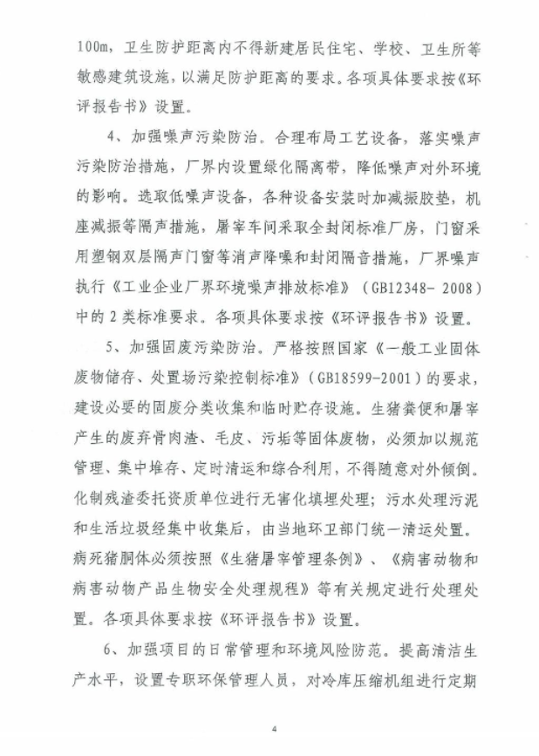

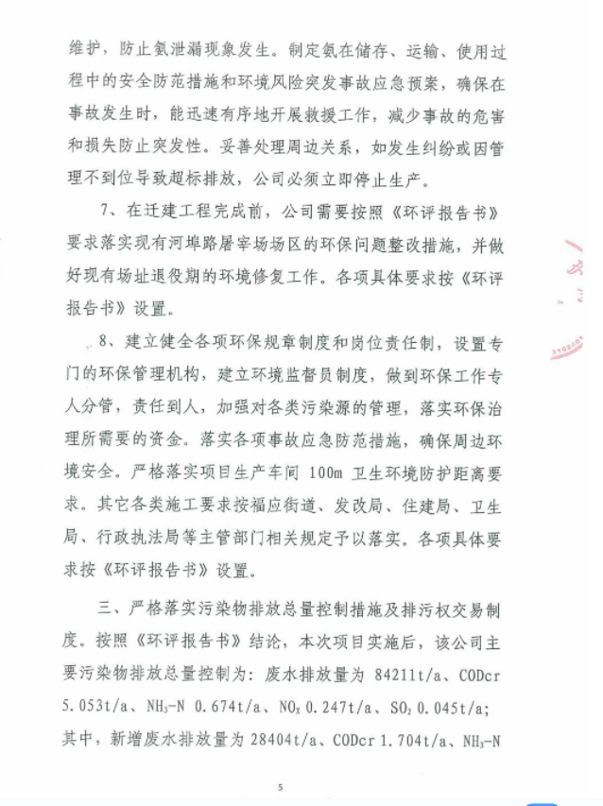

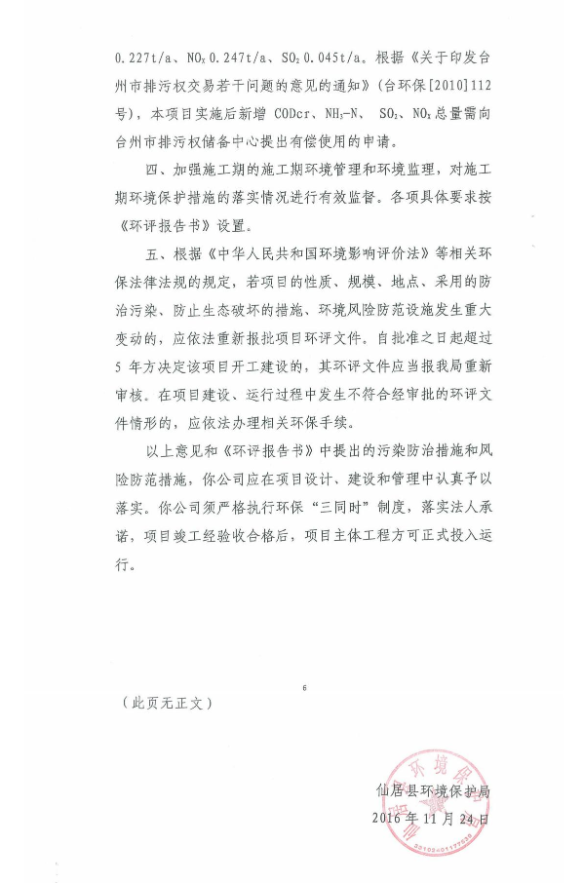

附件3监测报告
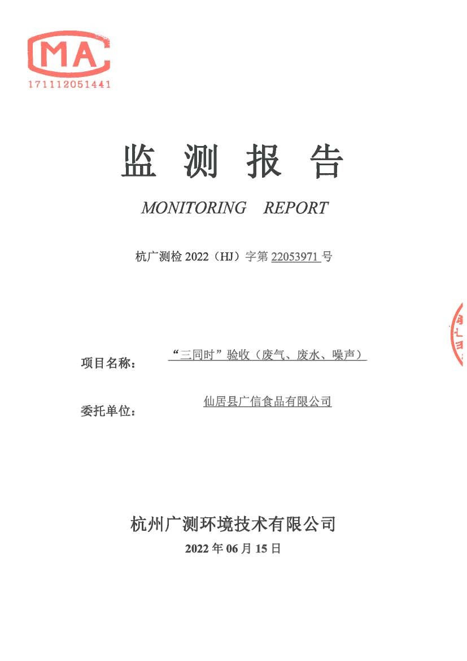

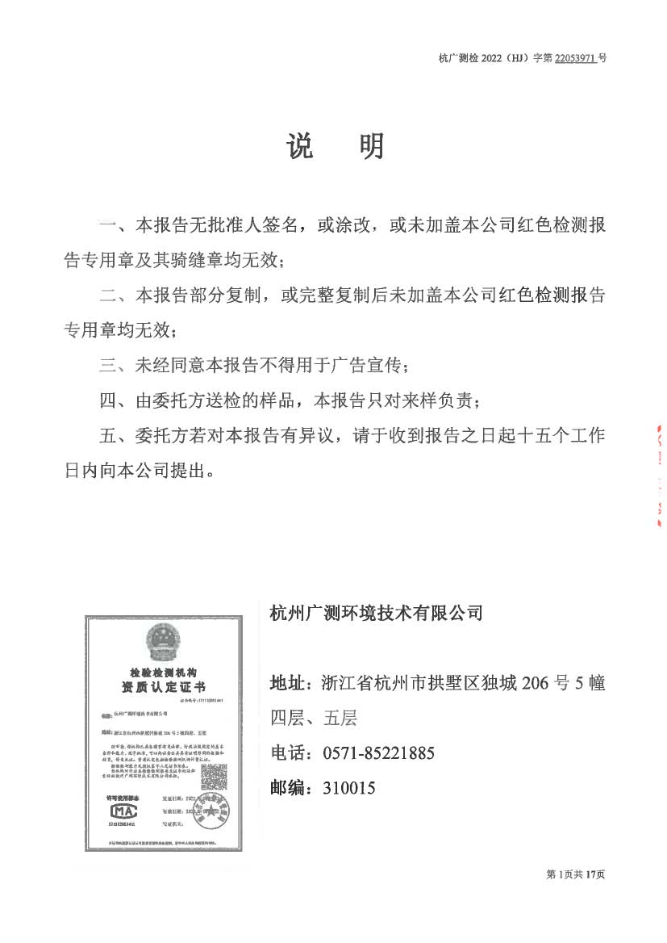

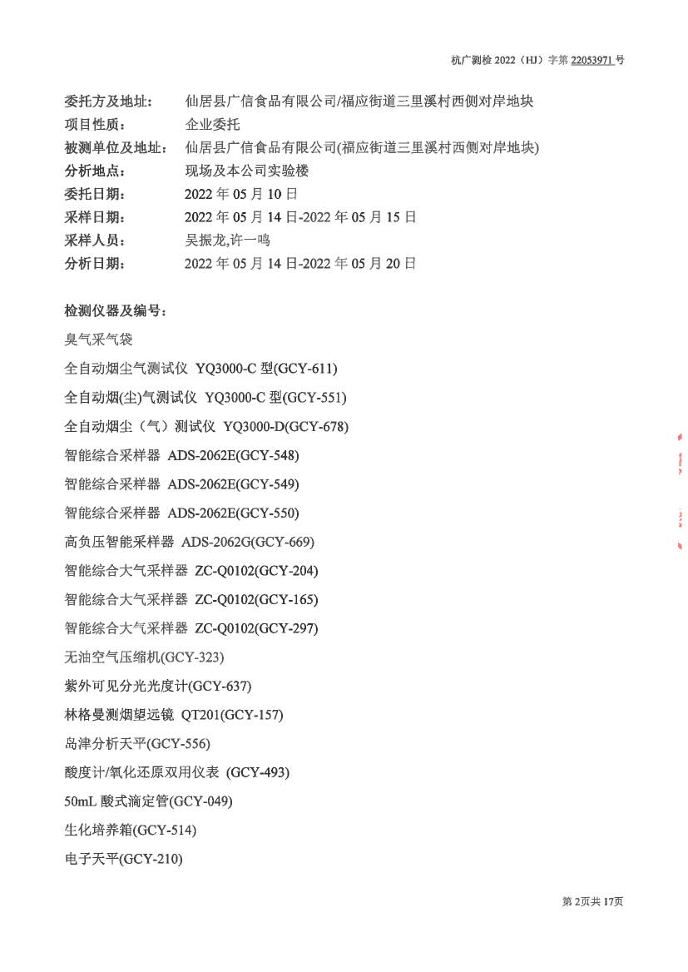

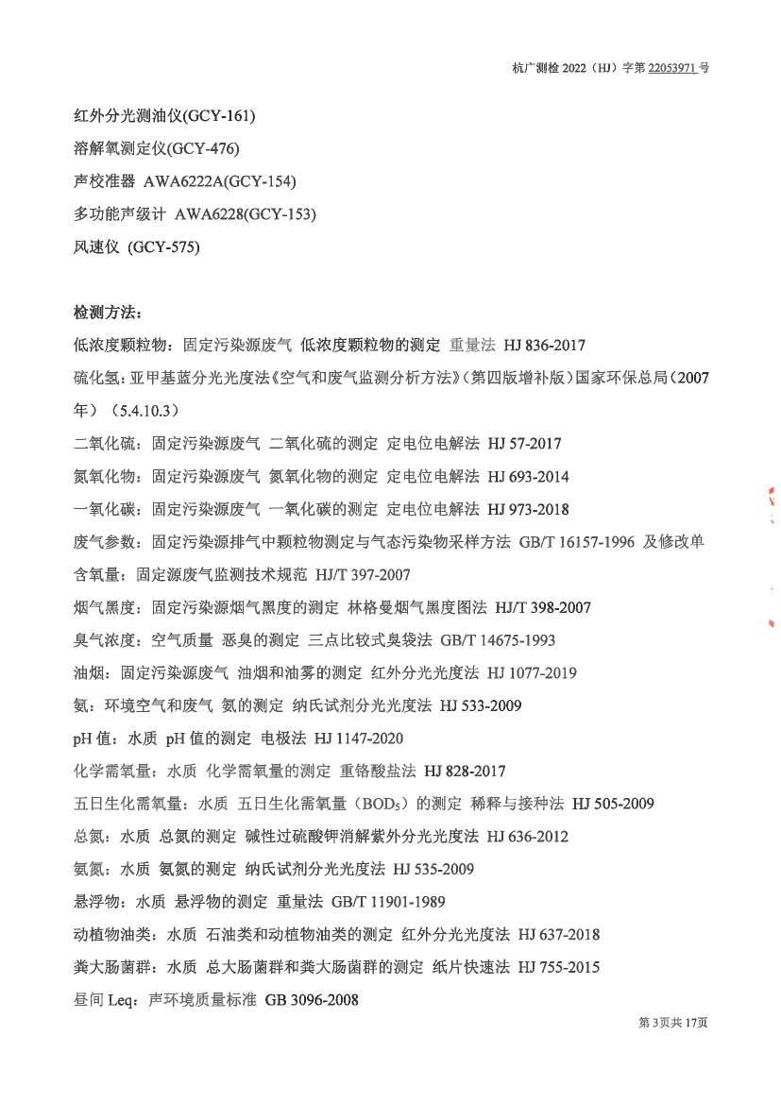
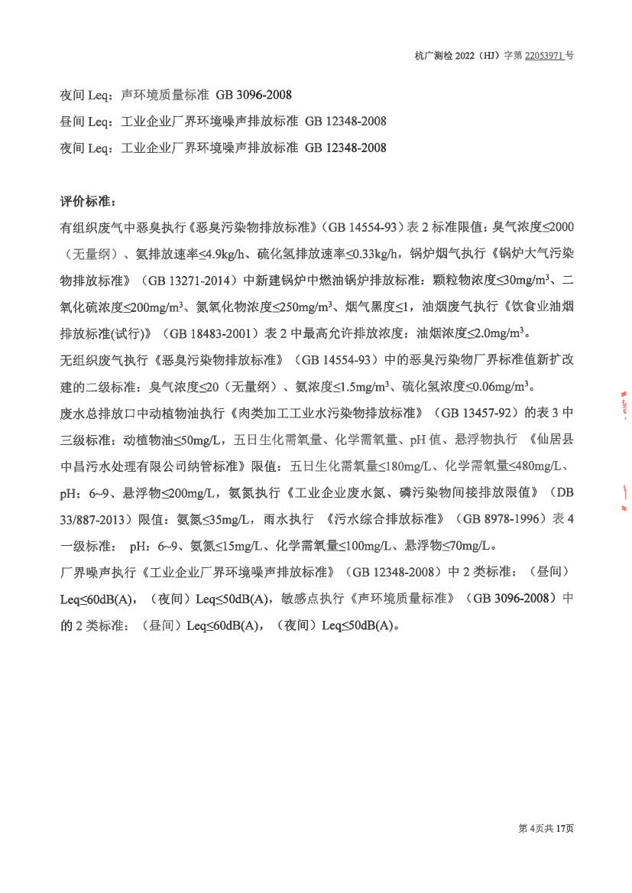

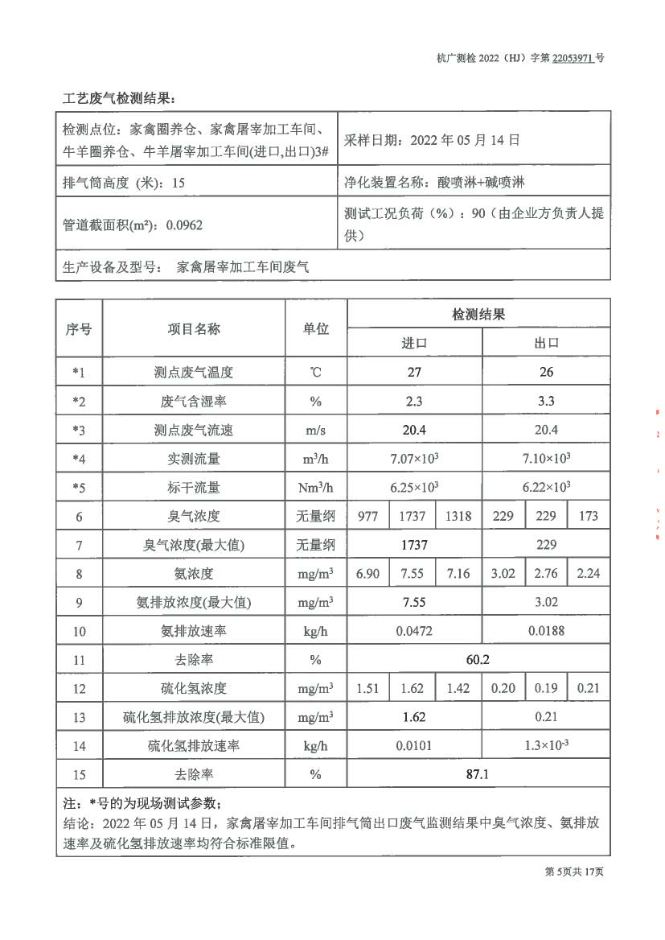

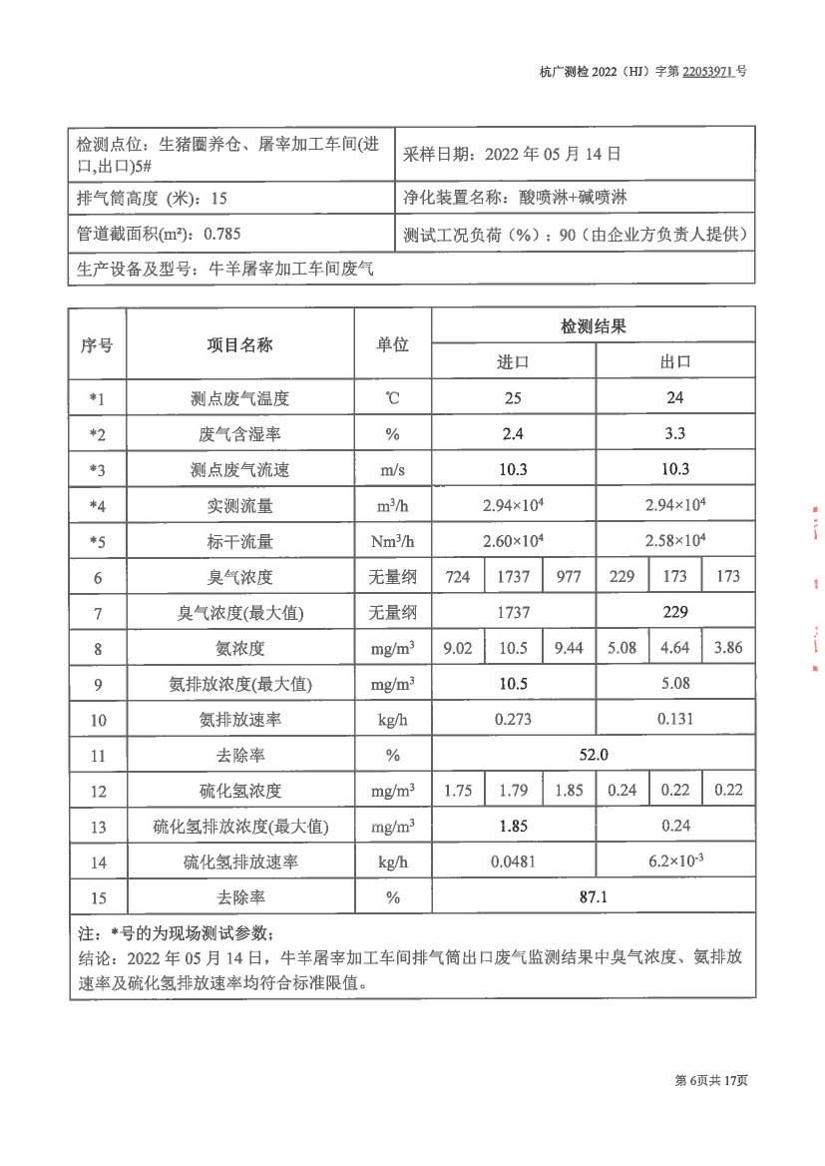

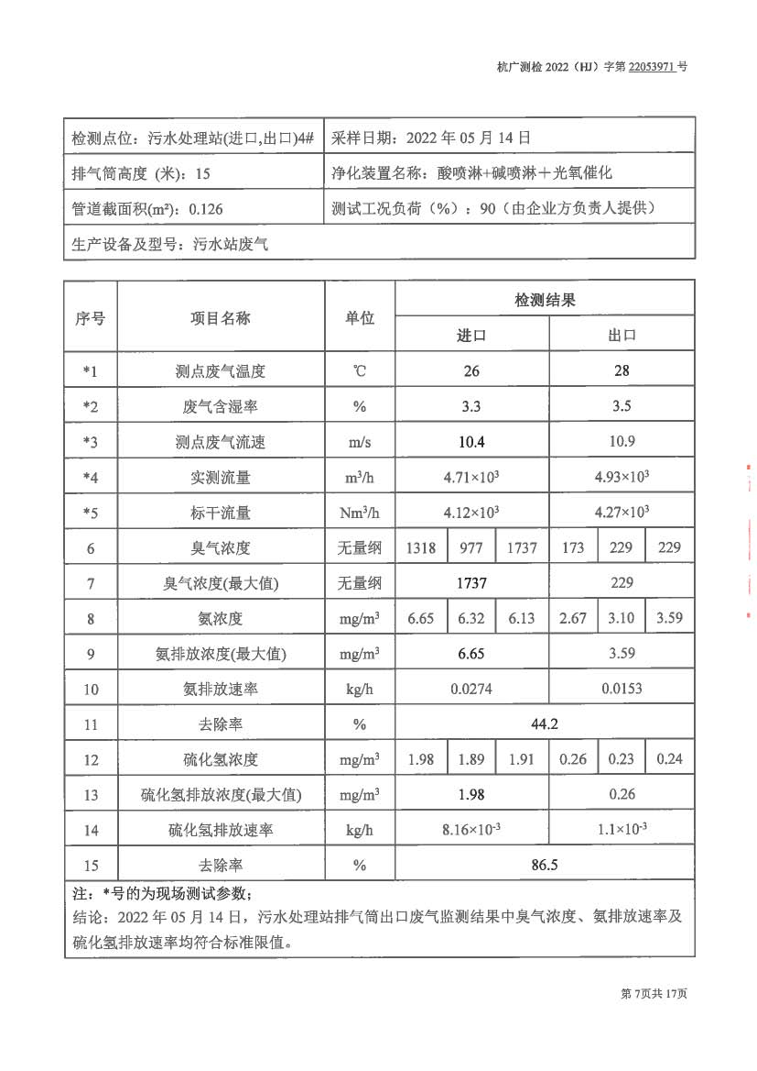

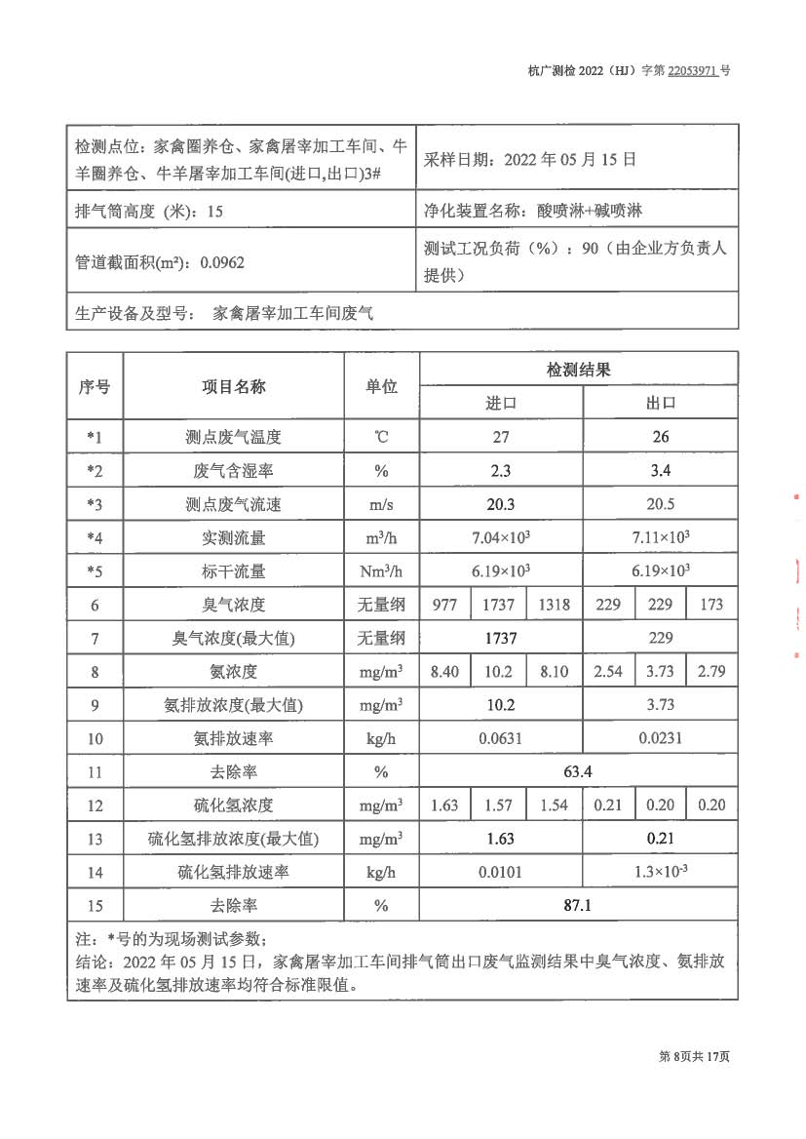

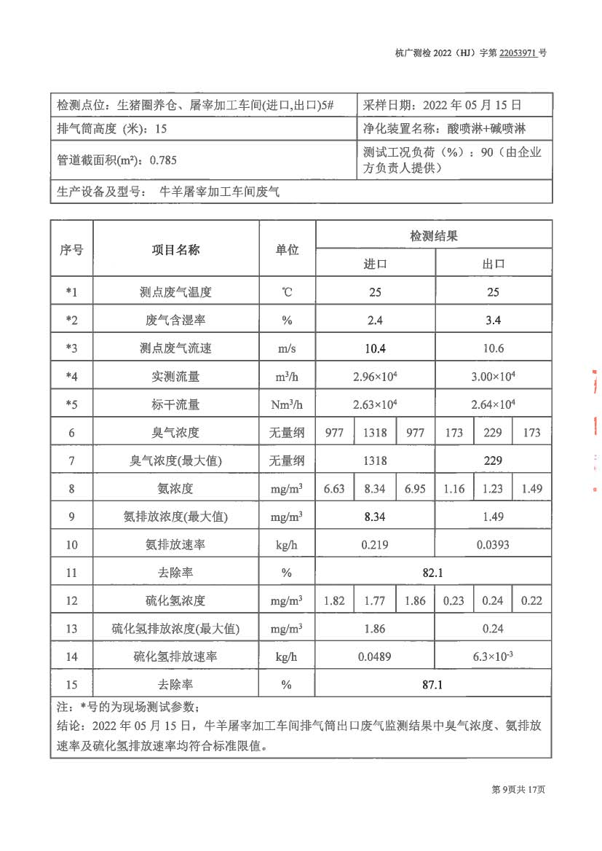

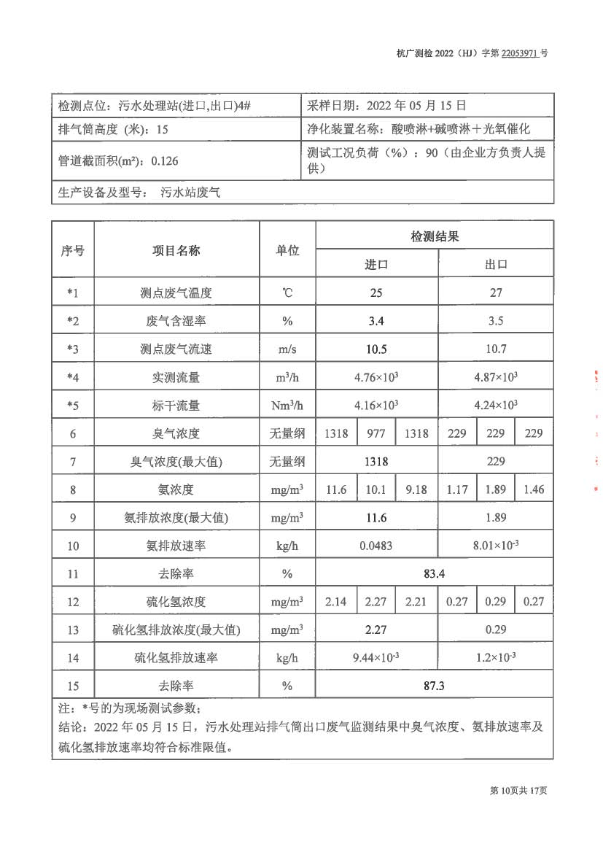

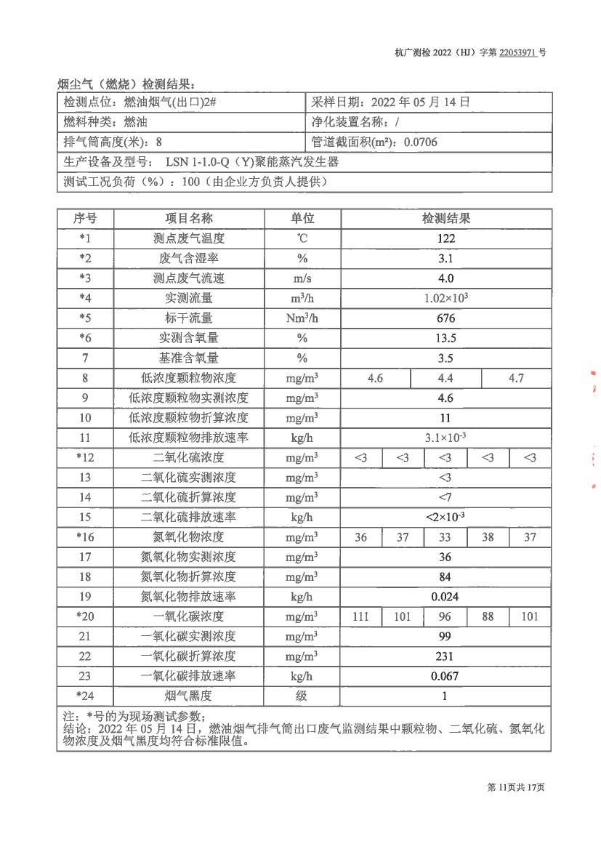

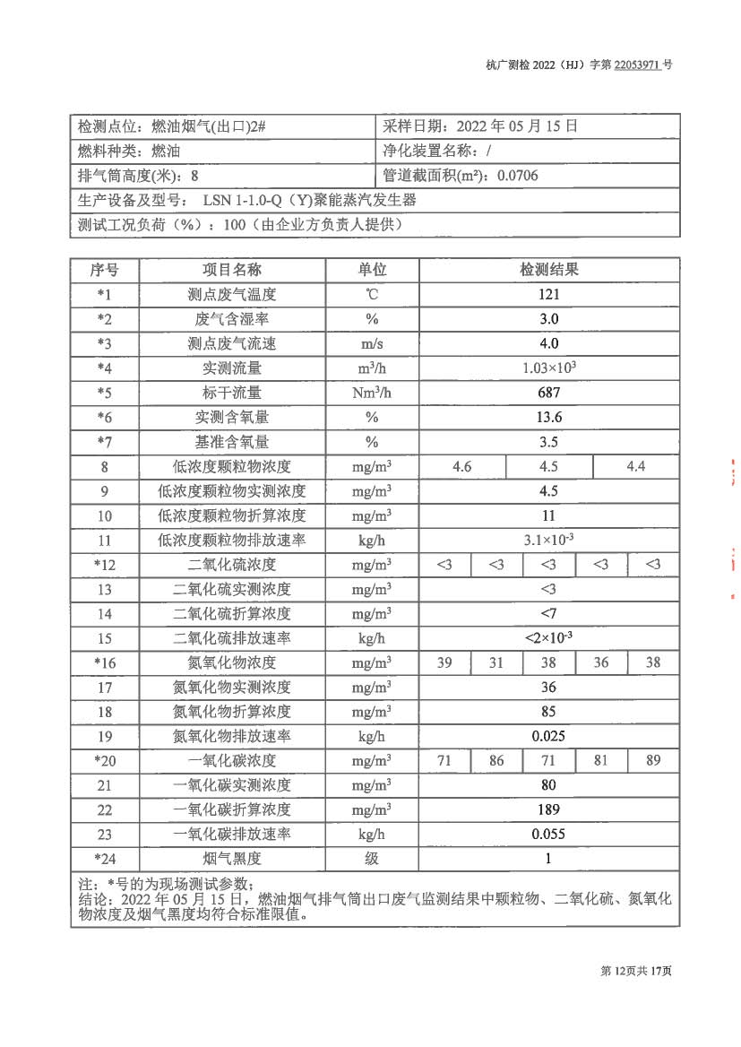

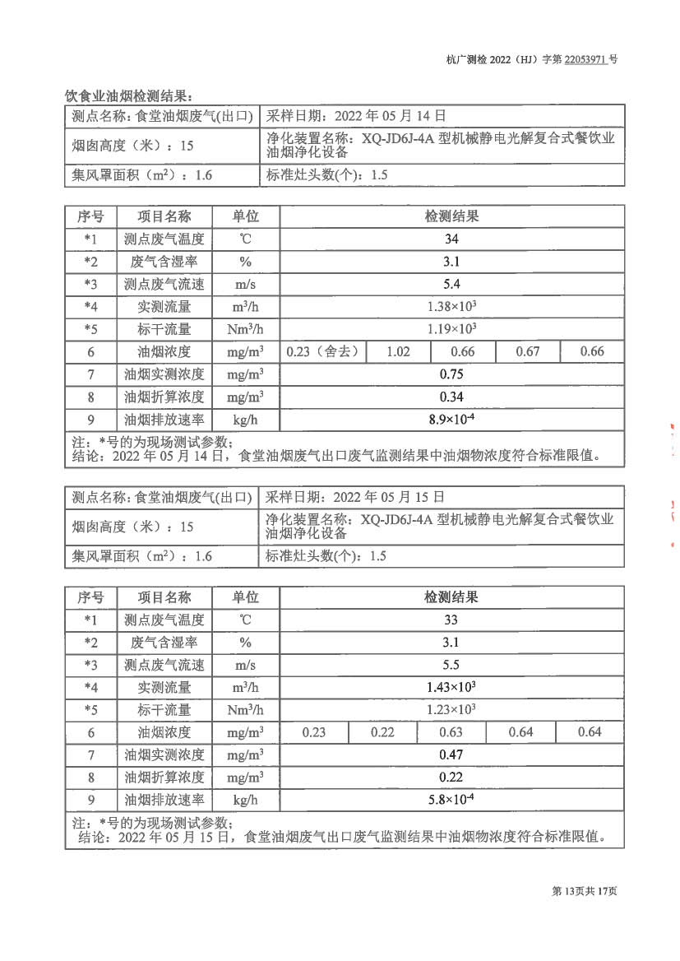

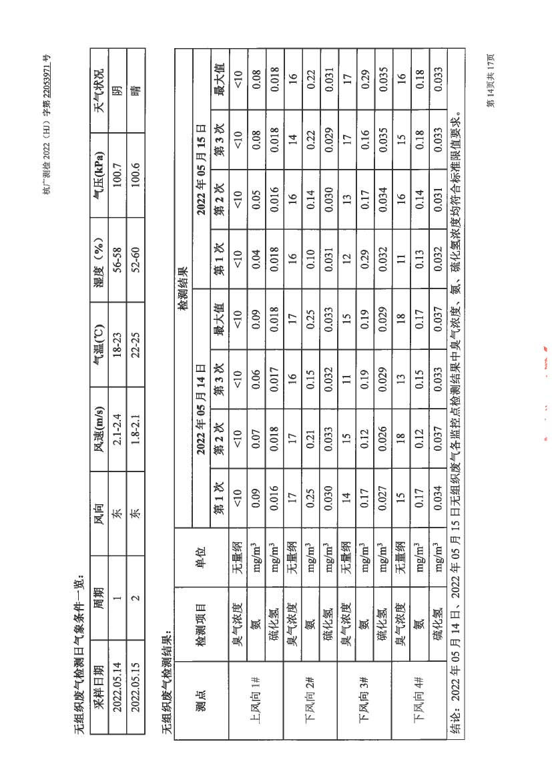

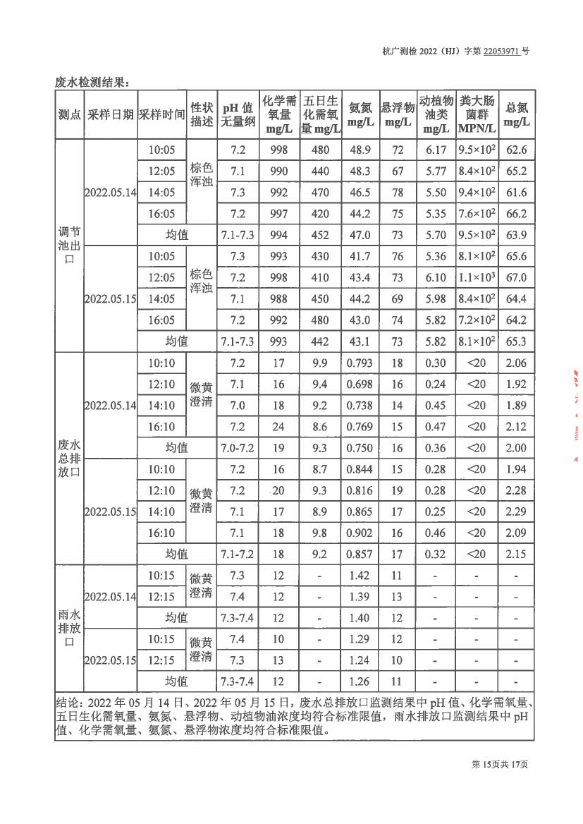

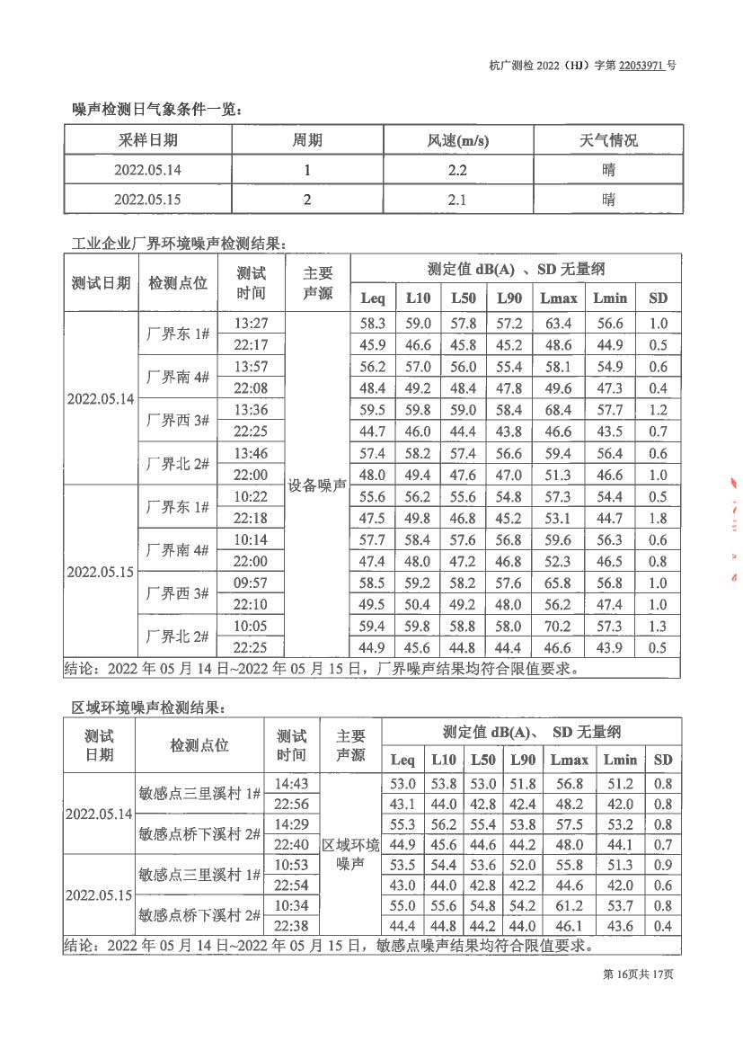

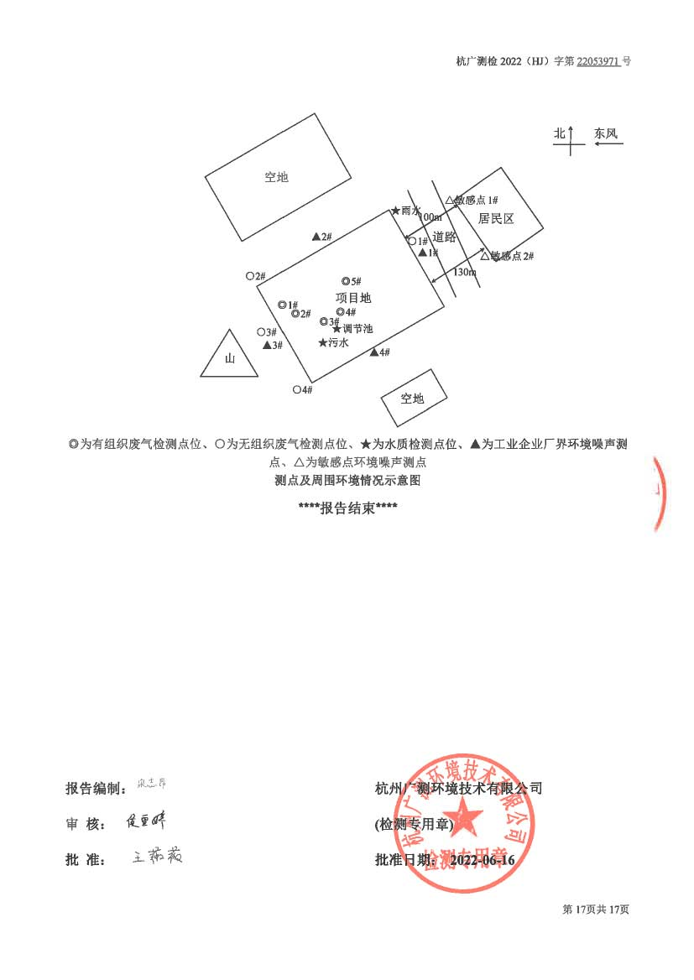

附件4排污许可证
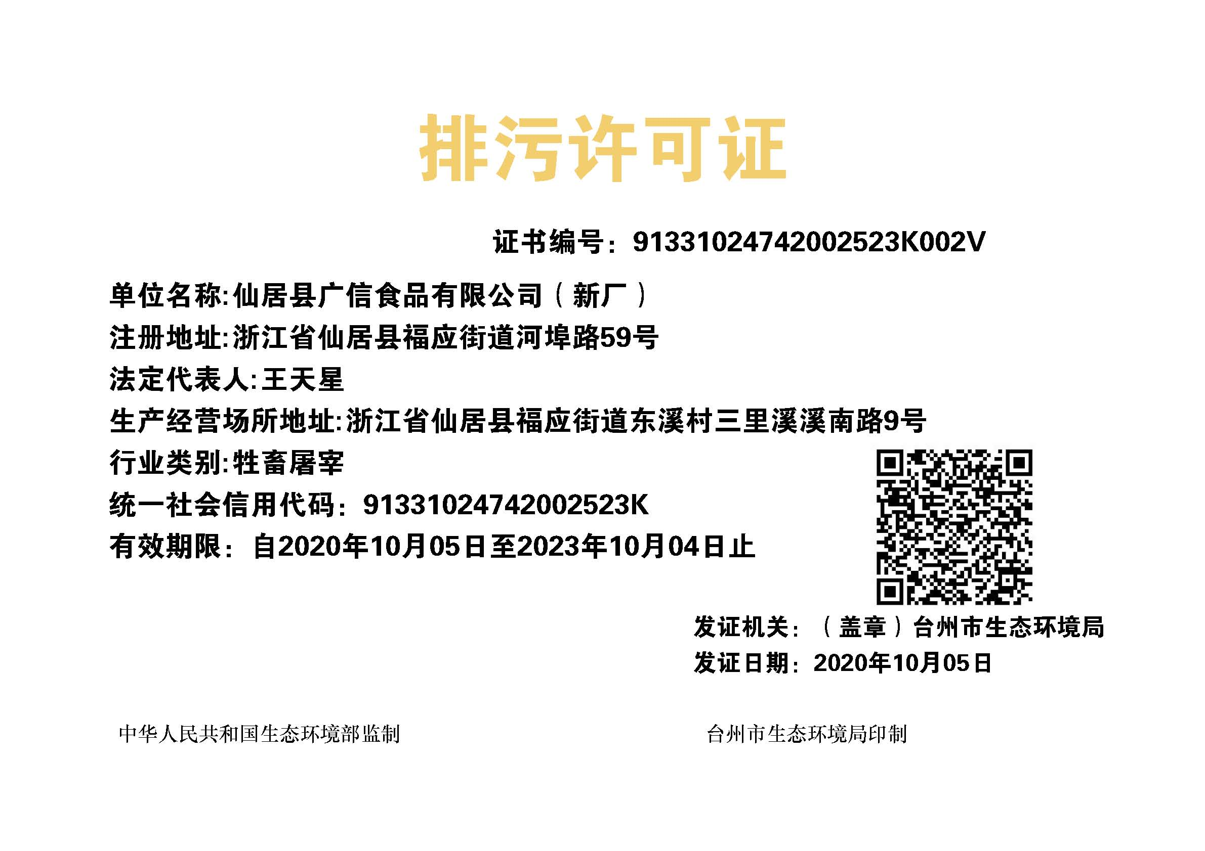

附件5 仙居县广信食品有限公司废水在线监测数据
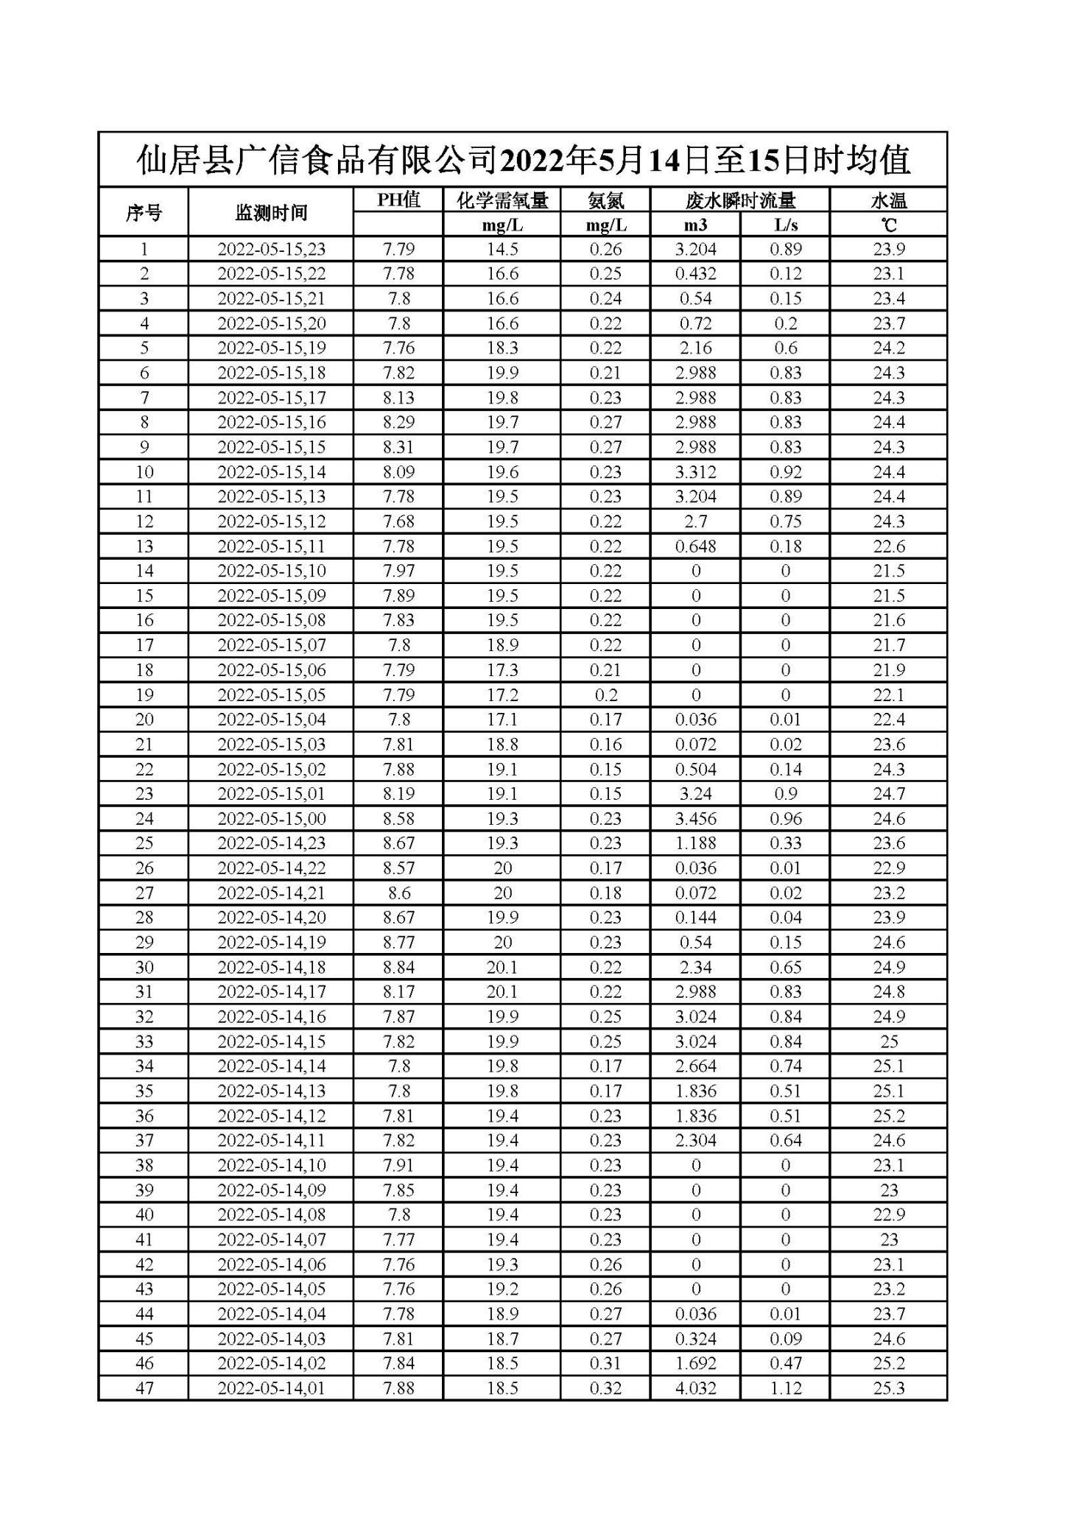

附件6仙居县广信食品有限公司突发环境事件应急预案备案表
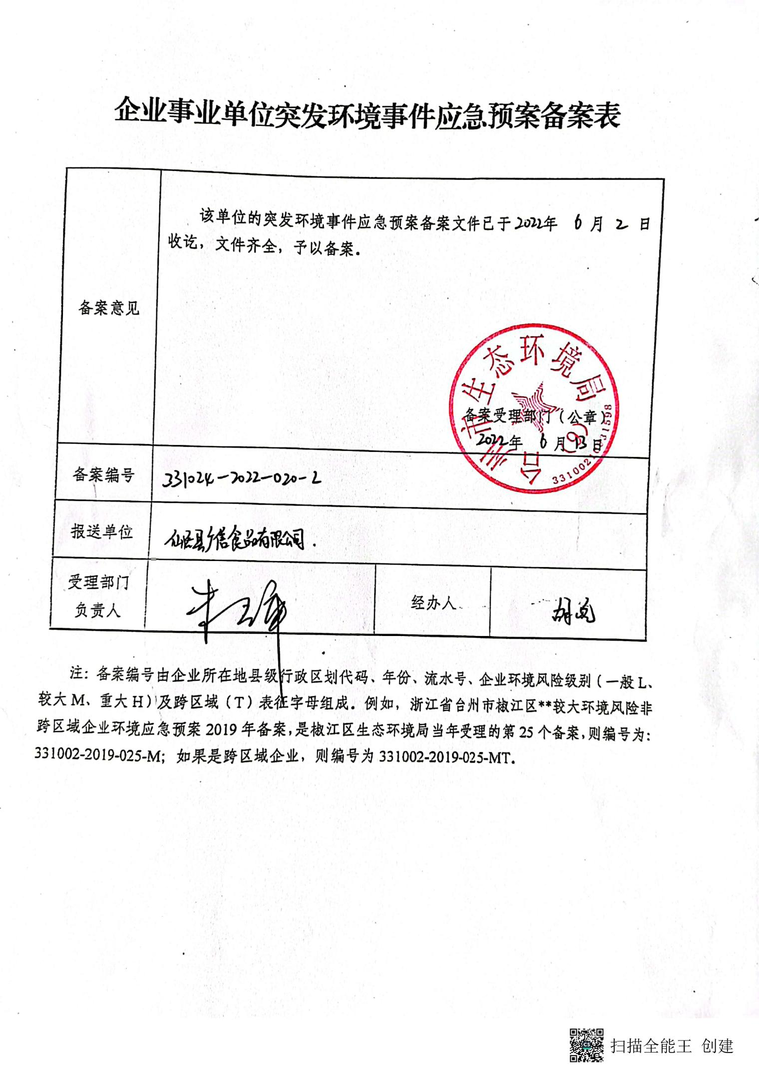

附件7 生猪定点屠宰证

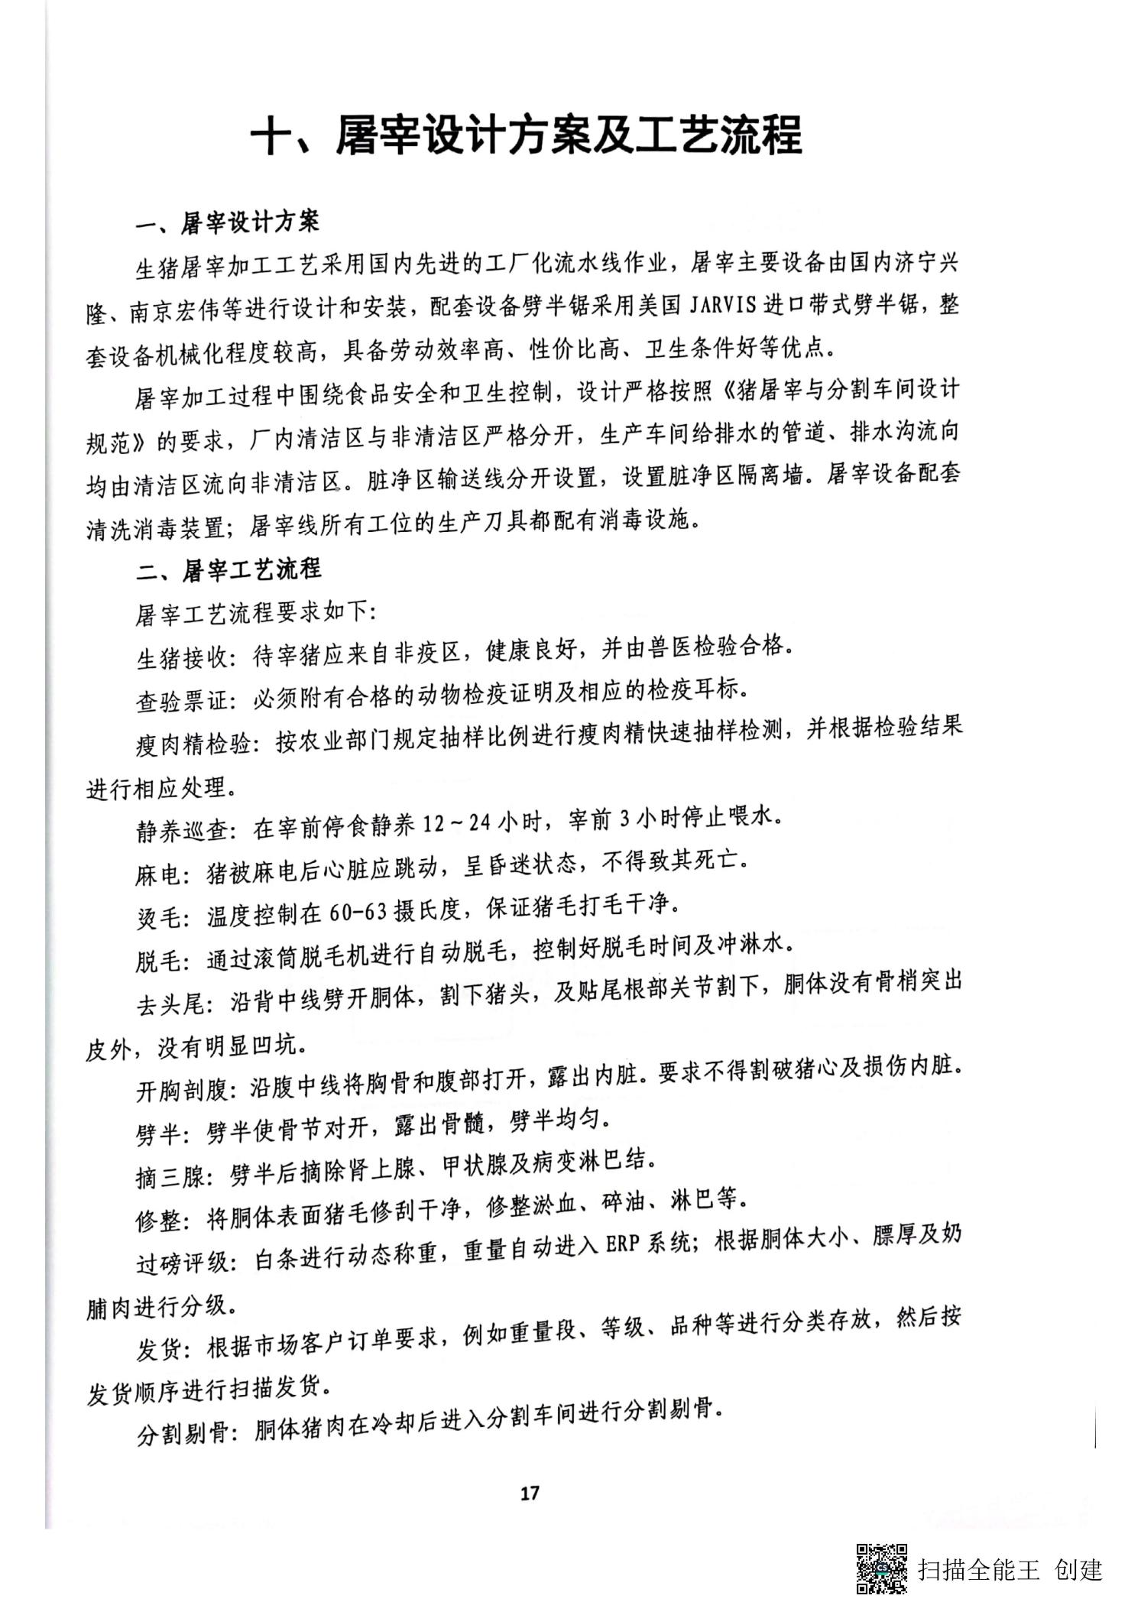

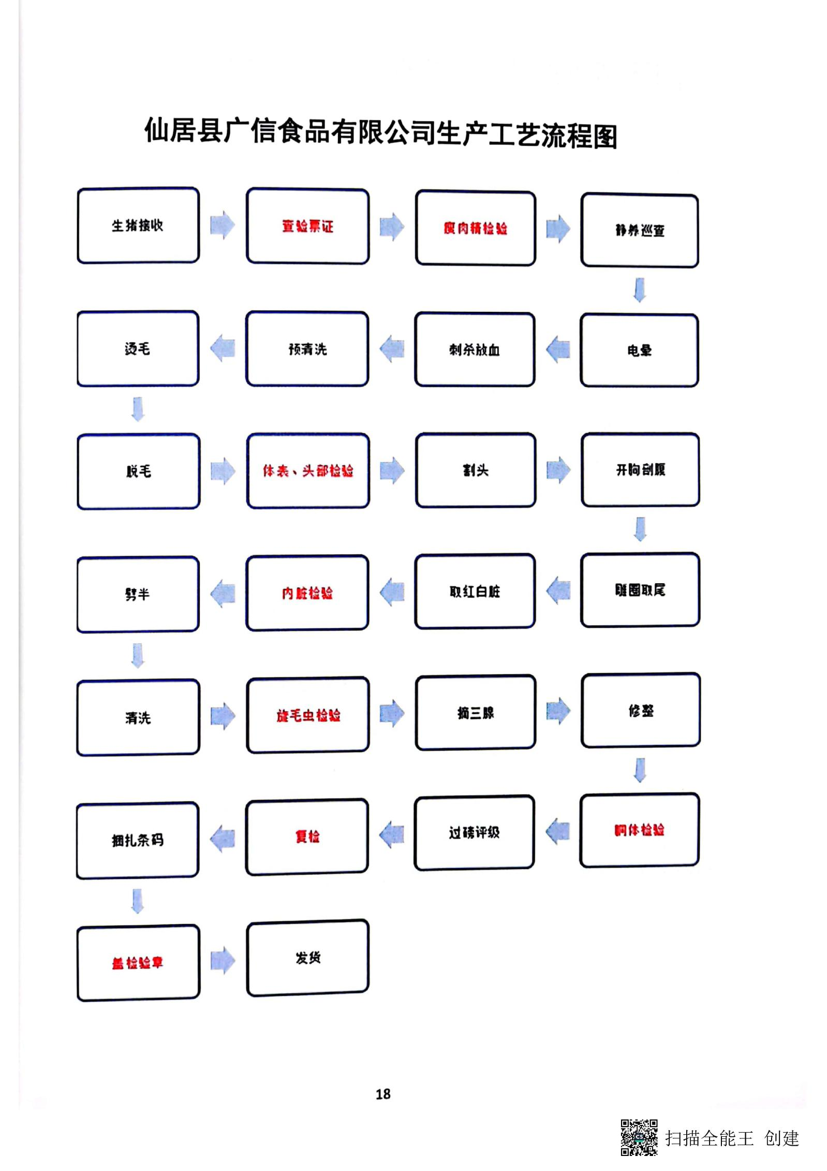

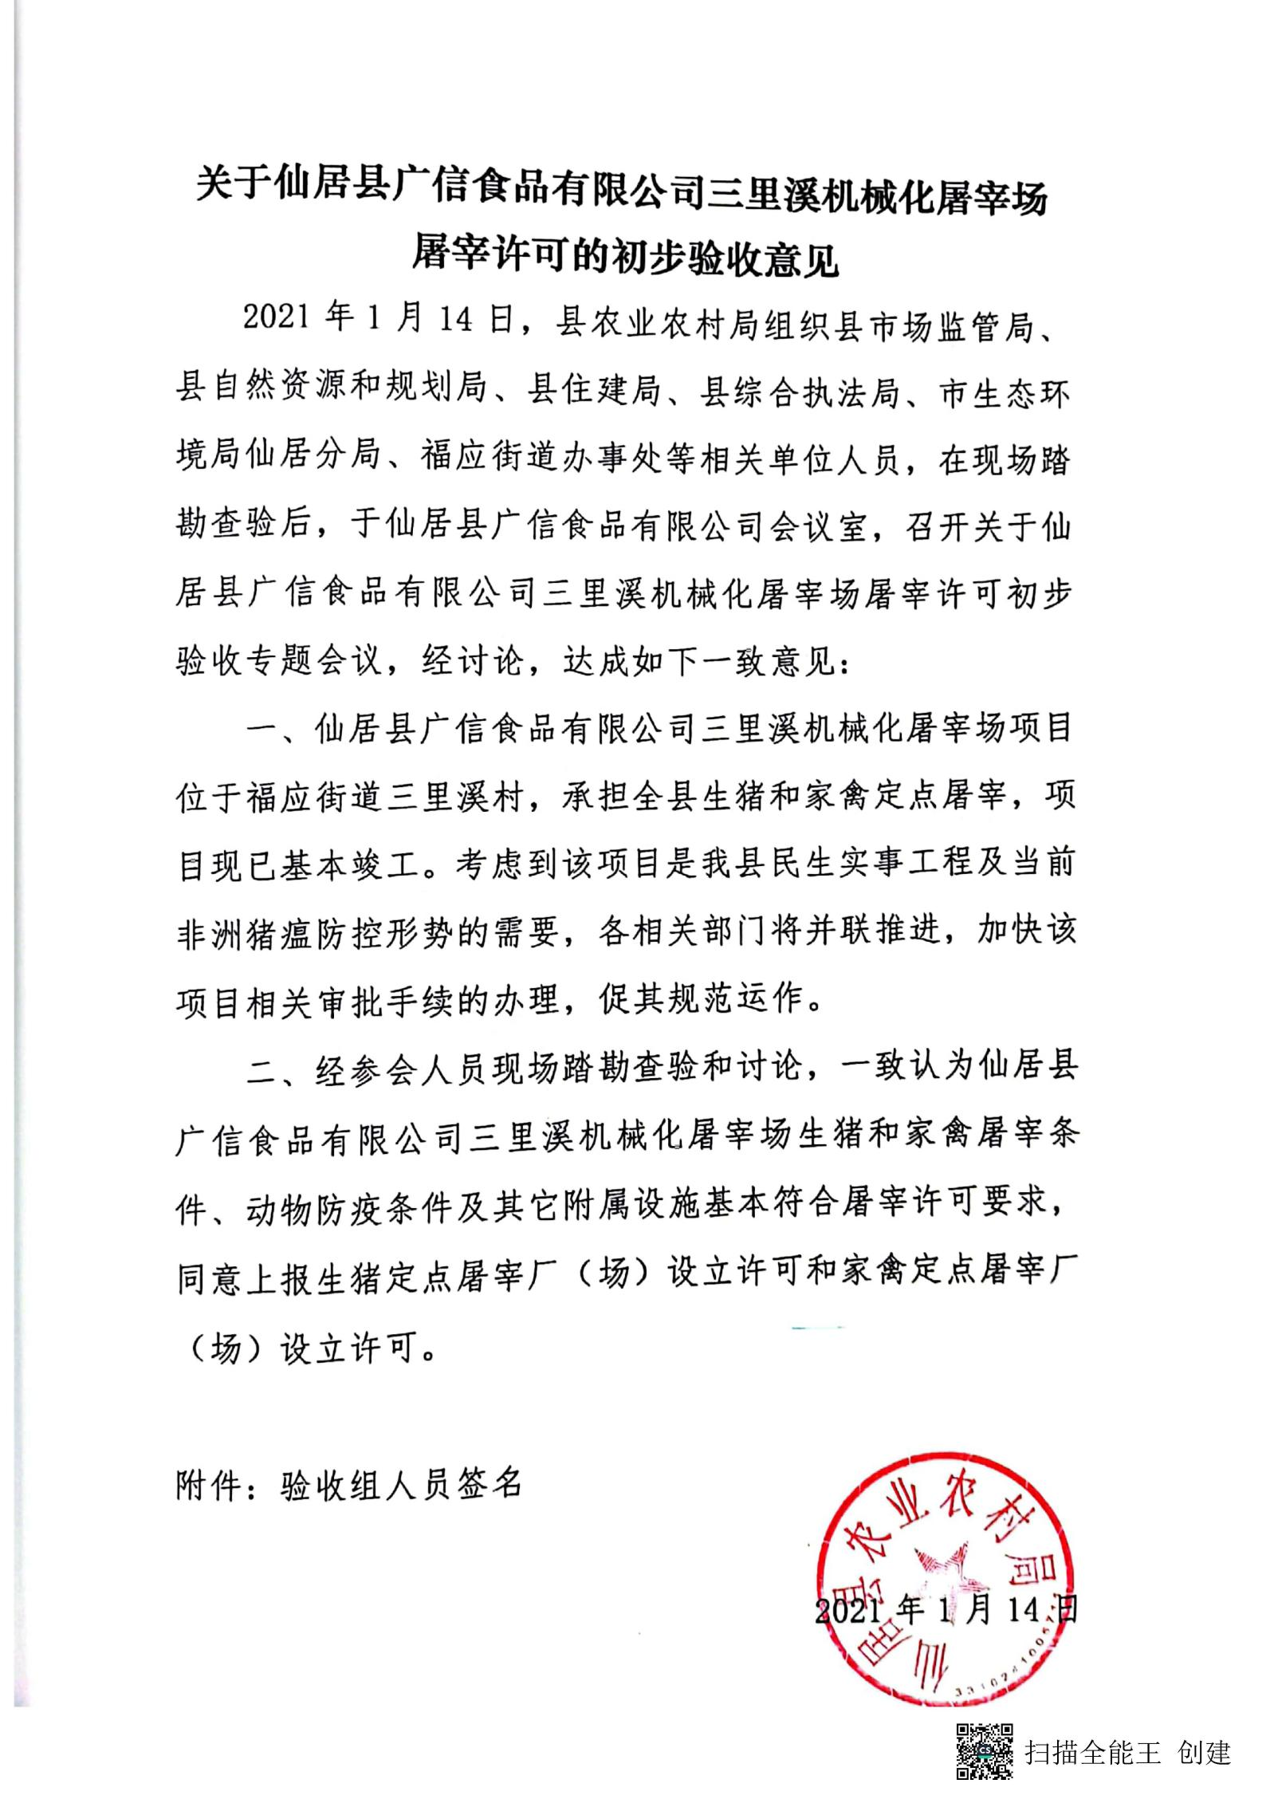
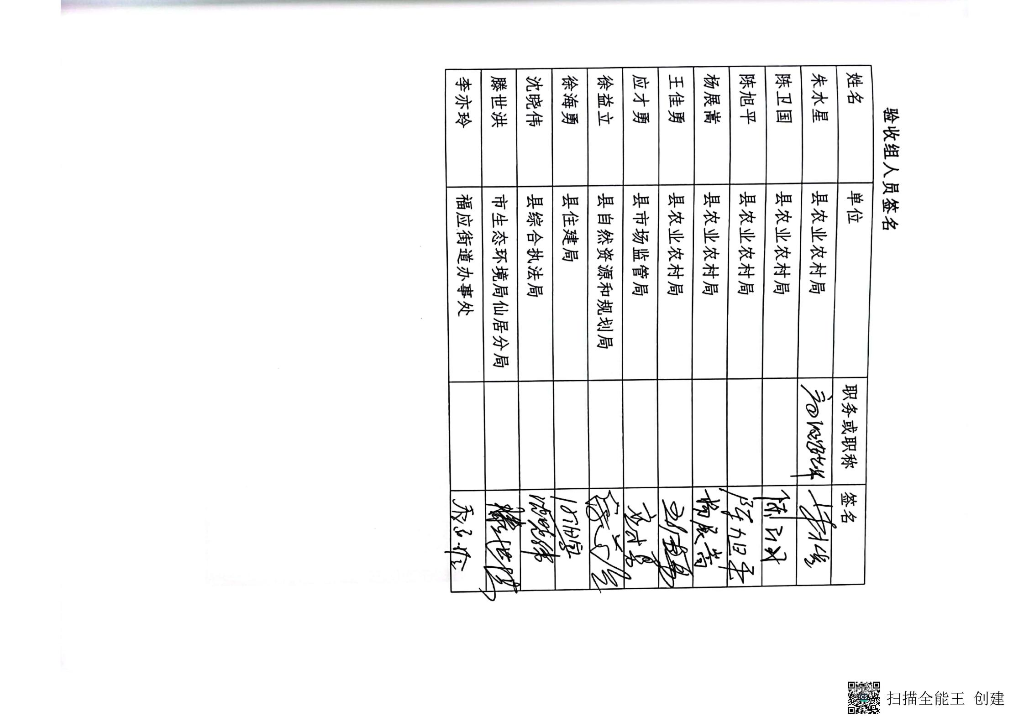

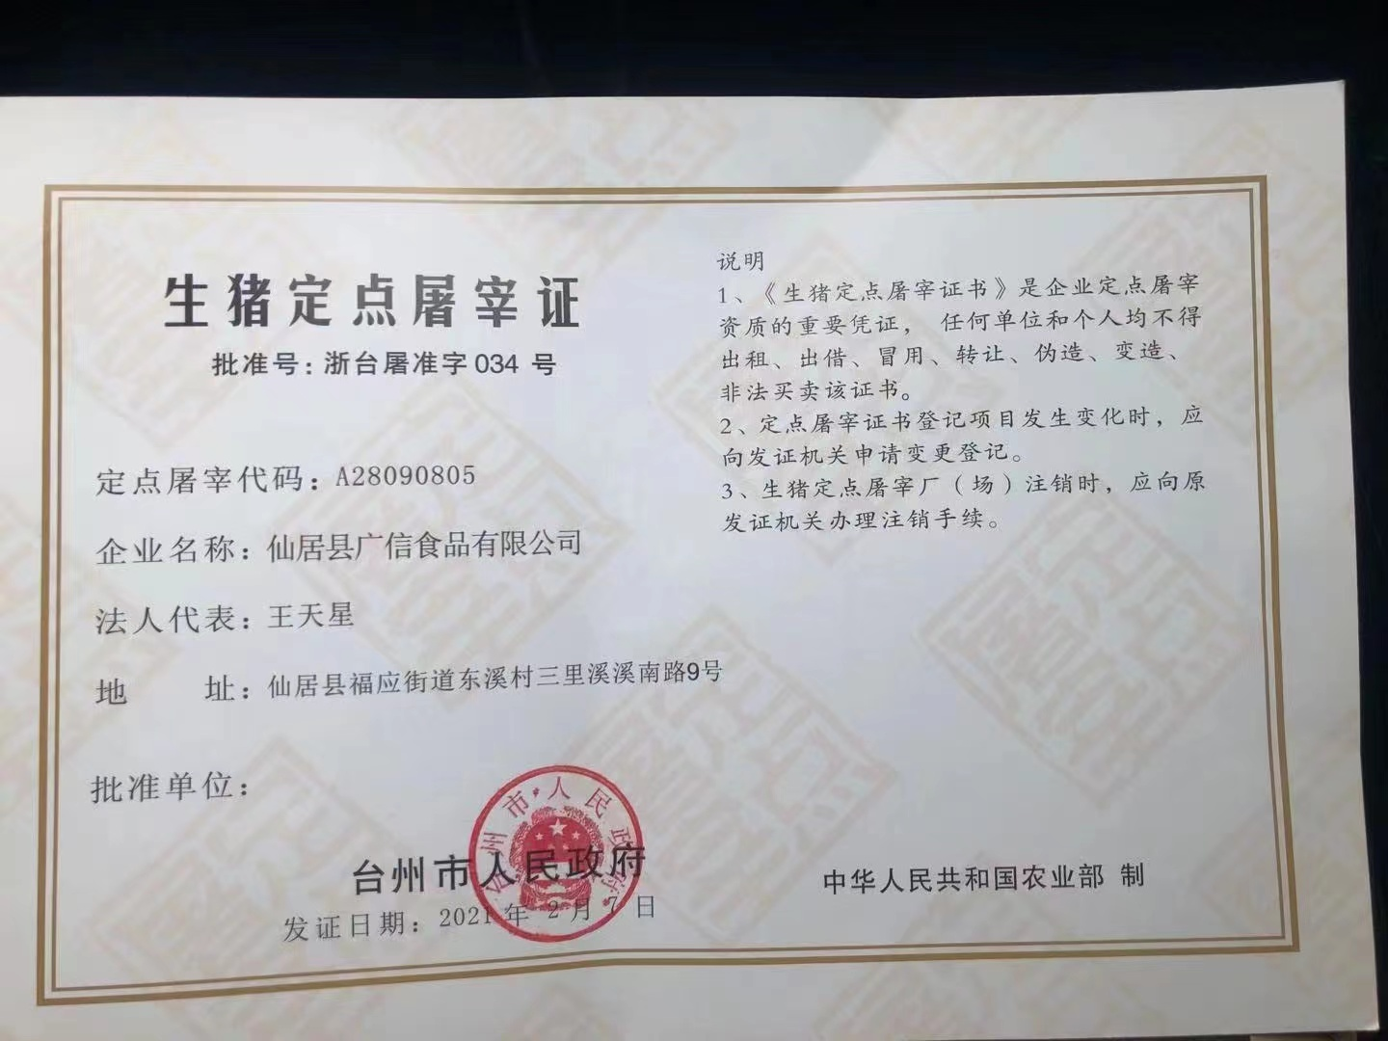

附件8 废弃物清运外包协议
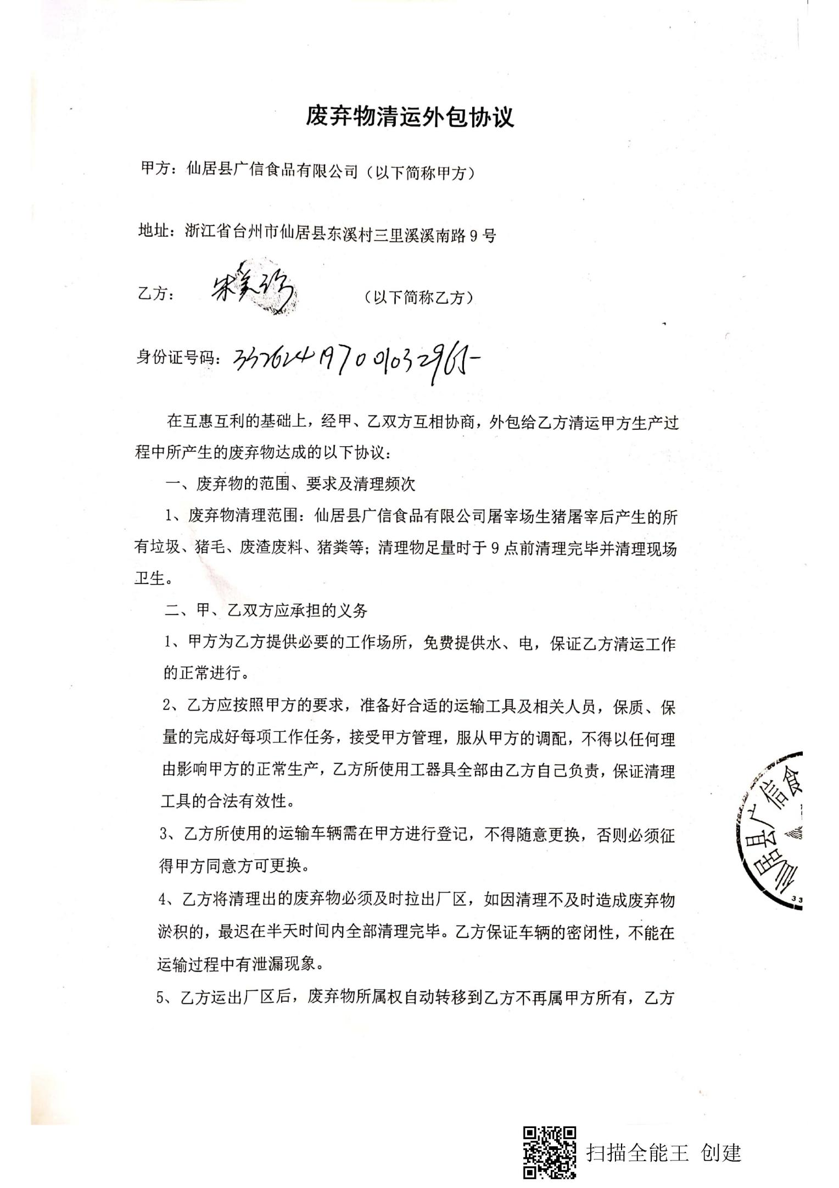

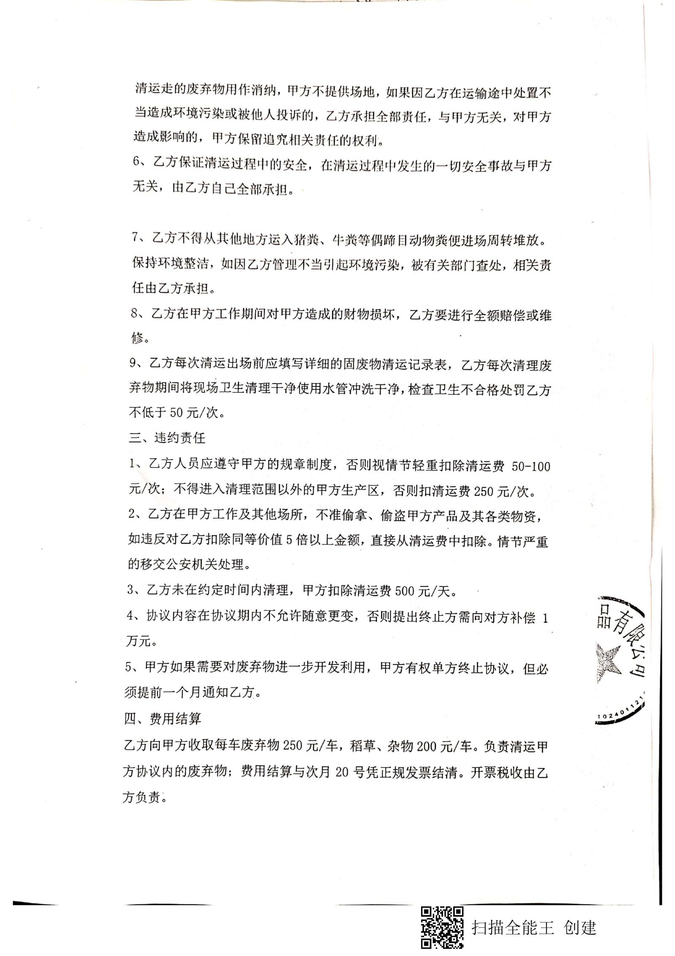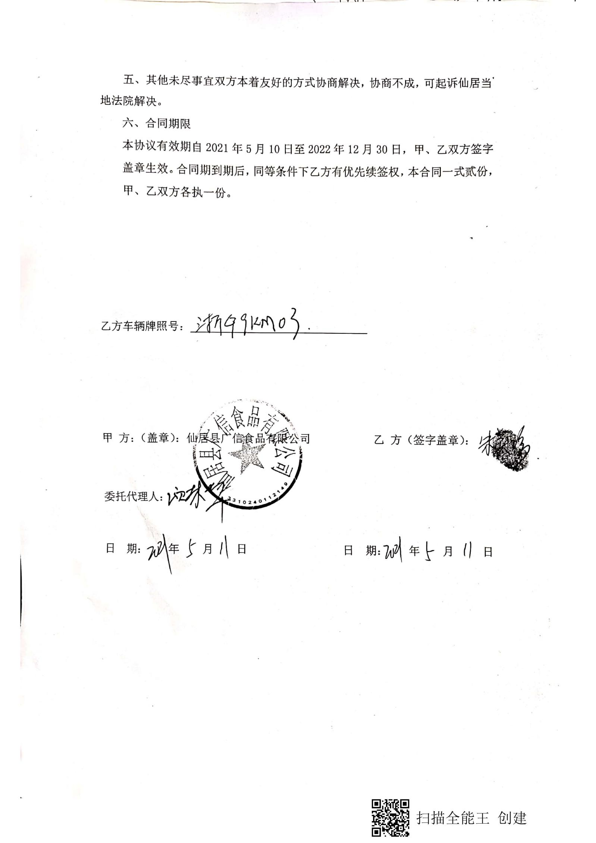附件9 协议书
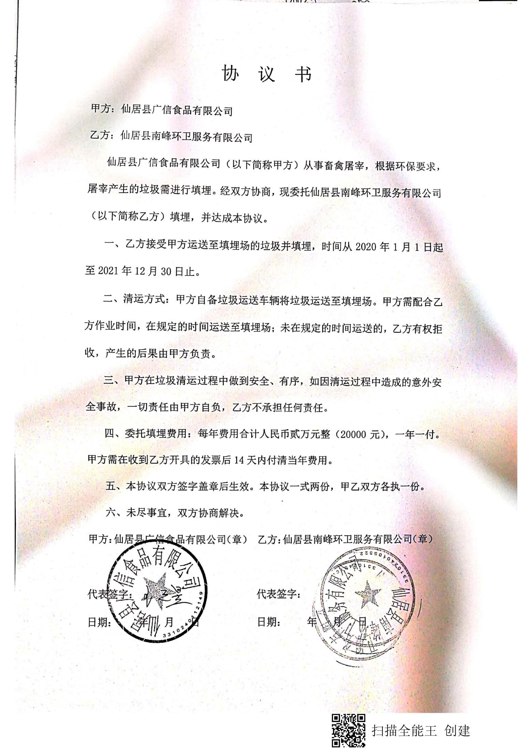

附件10 生活垃圾清运外包协议
